SUBASTA DE CETES E INTERVENCIÓN GUBERNAMENTAL EN EL MERCADO FINANCIERO EN MÉXICO

Jesús Loera Martínez Daniel Sepúlveda Jiménez Orsohe Ramírez Abarca

i
E1
E2
IS
T
a s a

d e

i i1
n
t e
r i2
é s

Y1 Y2

Ingreso, producción

UNIVERSIDAD AUTÓNOMA CHAPINGO

SUBASTA DE CETES E INTERVENCIÓN GUBERNAMENTAL EN EL MERCADO FINANCIERO EN MÉXICO

Jesús Loera Martínez Daniel Sepúlveda Jiménez Orsohe Ramírez Abarca

Formación y portada: Jesús Loera Martínez
Diseño y edición: Jesús Loera Martínez y Daniel Sepúlveda Jiménez

Primera edición en español: 2013. ISBN: 968-020126-26

DR © Universidad Autónoma Chapingo Km. 38.5 Carretera México-Texcoco
Chapingo, Texcoco, Edo. de México. C.P. 56230 Tel. (595) 9521500 Ext. 5417
E-mail: jloeramtz2004@yahoo.com.mx IMPRESO EN MÉXICO

Todos los derechos reservados. Cualquier forma de reproducción (total o parcial), distribución, comunicación pública o transformación de esta obra, por cualquier medio, requiere la autorización del Representante Legal de la Universidad Autónoma Chapingo, salvo en las excepciones previstas por la Ley Federal del Derecho de Autor.

SUBASTA DE CETES E INTERVENCIÓN GUBERNAMENTAL EN EL MERCADO FINANCIERO EN MÉXICO

AUTORES

Jesús Loera Martínez Daniel Sepúlveda Jiménez Orsohe Ramírez Abarca

UNIVERSIDAD AUTÓNOMA CHAPINGO

UNIVERSIDAD AUTÓNOMA CHAPINGO

DR. CARLOS A. VILLASEÑOR PEREA
Rector
DR. RAMÓN VALDIVIA ALCALÁ
Director General Académico
DR. J. REYES ALTAMIRANO CÁRDENAS
Director General de Investigación y Posgrado ING. J. GUADALUPE GAYTÁN RUELAS
Director General de Administración
M.C. DOMINGO MONTALVO HARNÁNDEZ Director General de Patronato Universitario ING. RAUL REYES BUSTOS
Director General de Difusión Cultural y Servicio LIC. ROCÍO SANCHEZ BENÍTEZ
Jefa del Departamento de Publicaciones y Responsable de ISBN por la UACh

CONTENIDO

PRESENTACIÓN

Pág.

CAPÍTULO I. INTRODUCCIÓN 17
  - Antecedentes 20
  - Objetivos 25
    - General 25
    - Particulares 26
  - Consideraciones hipotéticas 26
    - Generales 26
    - Particulares 27
  - Límites y alcances del trabajo 28
CAPÍTULO II. MARCO METODOLÓGICO 30
CAPÍTULO III. MARCO CONCEPTUAL 35
  - El modelo IS-LM 35
    - El mercado de bienes y la curva IS 37
      - Las posiciones situadas fuera de la curva 39
3.1.2. El mercado de dinero y la curva LM 39
      - Clasificación de los activos 39
      - Los mercados de activos 42
      - Las decisiones de cartera 43
      - Demanda real y nominal de dinero 43
  - El mercado de dinero 46
    - El control de la cantidad de dinero y de la tasa de interés 48
    - El dinero, el crédito y las tasas de interés 53
  - El déficit presupuestario y la deuda pública 54
    - La mecánica de financiamiento del déficit 55
    - El financiamiento del déficit mediante dinero y mediante deuda 61
    - La operación de la política fiscal en el modelo IS-LM 62
    - La controversia sobre las dimensiones del Estado 64
  - Técnicas de análisis estadístico 64
    - Análisis de correlación 64
    - Análisis de regresión 67

Pág.

CAPÍTULO IV. MECANISMOS DE INTERVENCIÓN
GUBERNAMENTAL EN EL MERCADO FINANCIERO MEXICANO 69
  - Importancia del sistema financiero en México 69
  - Antecedentes históricos del mercado financiero en México 74
  - La colocación de valores gubernamentales
(Cetes, Tesobonos, Bondes) 77
  - Descripción técnica de los certificados de la tesorería de
la federación (Cetes) 80
    - Descripción de los títulos 81
    - Valuación de los Cetes 84
  - Normatividad que regula la colocación de valores
gubernamentales (Cetes, Bondes, Udibonos) 88
    - Postores 88
    - Tipos de subastas 89
    - Convocatorias 90
    - Posturas 90
      - Tipos de posturas 90
      - Límites de las posturas 91
      - Presentación de las posturas 92
      - Efectos de las posturas 93
    - Asignación 94
      - Subastas a tasa o precio único 94
      - Subastas a tasa o precio múltiple 94
      - Disposiciones comunes a todas las subastas 95
    - Resultados 96
    - Entrega de los valores y pago de su precio 97
    - Disposiciones generales 98
  - Logística para la colocación de Cetes 98
    - Tipos de posturas 98
    - Mecanismos de colocación 99
    - La subasta como mecanismo de venta 101
    - La subasta de Cetes en México 103
      - El mercado primario 105
      - El mercado secundario 109

Pág.
CAPÍTULO V. ANÁLISIS Y DISCUSIÓN 112
  - Análisis de los índices de correlación estimados 112
    - Índices de correlación entre el déficit público (DEFPUB),
deuda pública interna (DPINT) y externa (DPEXT) y el monto de deuda colocado mediante la subasta de Cetes (MONCOL) 114
    - Índices de correlación entre el monto de deuda colocado mediante la subasta de Cetes (MONCOL) y la tasa Cetes
(TASAC) pagada por este instrumento 119
    - Índices de correlación entre la tasa Cetes (TASAC) y la tasa de interés interbancaria de equilibrio (TIIE) 122
  - Análisis econométrico: los modelos de regresión lineal
estimados 124
    - Modelos de regresión lineal estimados para la tasa de interés interbancaria de equilibrio y sus transformaciones 125
    - Modelos de regresión lineal estimados para el monto colocado
de deuda mediante la subasta de Cetes y sus transformaciones 131
CAPÍTULO VI. REFLEXIONES FINALES 137
  - Reflexiones 137
  - Recomendaciones 141
  - Recomendaciones para futuras investigaciones 142
CAPÍTULO VII. BIBLIOGRAFÍA CONSULTADA 143
APÉNDICE 147

íNDICE DE CUADROS

Pág.

Cuadro 1. Características de las convocatorias para la colocación de Cetes y otros títulos. Ejemplo: fecha de colocación: 15 de
septiembre de 2003 105
Cuadro 2. Informe de resultados de las subastas de valores gubernamentales. Ejemplo: fecha de subasta y colocación:
15 de septiembre de 2003 107
Cuadro 3. Resumen de la subasta de Cetes, considerando la tasa primaria ponderada. Ejemplo: fecha de subasta: 15 de
septiembre de 2003. (Cifras en miles de pesos) 108
Cuadro 4. Matriz de los índices de correlación estimados entre el déficit público (DEFPUB) y el monto colocado de deuda
mediante la subasta de Cetes (MONCOL) 114
Cuadro 5. Matriz de los índices de correlación estimados entre la deuda pública interna (DPINT) y externa (DPEXT) y los
montos colocados de Cetes mediante las subastas (MONCOL) 116
Cuadro 6. Matriz de los índices de correlación estimados entre la deuda pública externa (DPEXT) y las tasas de interés en
México 118
Cuadro 7. Matriz de los índices de correlación entre el monto de Cetes colocado mediante las subastas (MONCOL) y la
tasa Cetes (TASAC) pagada por este instrumento 120
Cuadro 8. Matriz de los índices de correlación entre la tasa Cetes (TASAC) y la tasa de interés interbancaria de equilibrio (TIIE) 123

íNDICE DE FIGURAS

Pág.
Figura 1. Estructura del Modelo IS-LM 36
Figura 2. Obtención de la curva IS 38
Figura 3. Puntos de desequilibrio en la curva IS 40
Figura 4. La demanda de saldos reales en función del ingreso (Y)
y de la tasa de interés (i’) 47
Figura 5. La cantidad de dinero y la tasa de interés como objetivos
de la política monetaria 50
Figura 6. Los efectos de un incremento en el gasto público 63
Figura 7. Estructura del sistema financiero en México 72
Figura 8. Logística para la colocación de los Cetes 106

PRESENTACIÓN

Desde los años ochenta, el gobierno mexicano ha aplicado en forma progresiva un modelo económico de corte neoliberal, con el objetivo de lograr una mayor eficiencia en el uso y aplicación de los recursos disponibles, pretendiendo con ello un crecimiento económico sostenido y un mejor nivel de vida para la población.

En el contexto neoliberal, la rectoría y participación del Estado en la economía se plantea en términos de un sector público más eficiente, con menor déficit y enfocado, entre otras cosas, en las actividades prioritarias, modernizando las empresas estratégicas y desincorporando las que no lo son. La reforma energética promovida actualmente por el gobierno en México, resulta un claro ejemplo de los esfuerzos del Estado por modernizar sus empresas estratégicas.

No obstante, en la opinión de algunos economistas, el Estado es demasiado grande y, por lo tanto, el déficit y las presiones que éste ejerce sobre las tasas de interés y sobre la estabilidad financiera, es algo indeseable. Por ello, la presión del déficit debería ser la mejor manera de conseguir que se recorte el gasto, sobre todo en aquellas áreas no estratégicas o que están muy sobradas, como serían los casos de las dos secretarías de guerra en México: la de marina

y la de la defensa nacional. El gasto en estas dos secretarías de guerra parece ser contradictorio con la conocida postura pacifista de México a nivel mundial.

En materia de liberalización financiera, a partir de 1989 el gobierno eliminó los controles a las tasas de interés y vencimiento para la mayoría de los instrumentos bancarios tradicionales. Sin embargo, al nivel federal y a través del Banco de México, ha continuado con la aplicación de ciertas políticas intervencionistas en el mercado financiero, lo cual propicia distorsiones en el desempeño de la economía.

Lo anterior indica que, a pesar del enfoque neoliberal, los objetivos del gobierno en materia macroeconómica pueden conducirlo a ser selectivo en cuanto a la aplicación de políticas económicas intervencionistas. Por ejemplo, en el contexto de desregulación económica, el gobierno se ha retirado de manera notoria del mercado de bienes y servicios, abandonando, a veces radicalmente, su postura de gobierno empresario; esta situación ha sido perceptible con la privatización de casi todas las empresas paraestatales consideradas no estratégicas.

Thurow (1996) menciona que en el verano de 1994, México era un país que había procedido con acierto: había equilibrado su presupuesto, privatizando

más de mil compañías de propiedad estatal, había reducido las reglamentaciones gubernamentales, se había incorporado al NAFTA, y había acordado reducir drásticamente las cuotas e impuestos aduaneros. También Flores (1996) comenta las grandes ventajas que tendría para el país el adelgazamiento de la burocracia gubernamental, la privatización de la banca y de muchas empresas que administraba el gobierno –mal y con incontables fugas-.

Sin embargo, como se mencionó antes, en el mercado financiero o de crédito, es persistente la intervención gubernamental mediante la emisión de deuda por conducto del Banco de México, para captar recursos que le permitan financiar su déficit. Los certificados de la tesorería de la federación (Cetes) son el instrumento de deuda pública que utiliza con mayor frecuencia el gobierno federal para ese fin.

La necesidad que tiene el gobierno de pagar una tasa Cetes competitiva, propicia la elevación artificial de la tasa de interés de mercado, situación inadecuada desde la perspectiva de lograr un mayor crecimiento económico, ya que la presencia de altas tasas de interés internas encarece el capital para inversión y limita la buena marcha y capitalización de las empresas.

Se ven afectadas sobre todo aquellas empresas dedicadas a actividades productivas de rentabilidad baja en las inversiones, como es el caso de la mayoría de las actividades agropecuarias, ya que la tasa Cetes suele ser la tasa de interés de referencia para el otorgamiento de crédito agropecuario en México.

Por ejemplo, Loera (1996) concluyó que durante el periodo de 1988 a 1995 las altas tasas de interés, asociadas con la persistente sobrevaluación cambiaria, limitaron el adecuado desempeño de las actividades agropecuarias ya que éstas, salvo en casos muy específicos, difícilmente ofrecen rentabilidades altas, lo cual propicia el alejamiento de los inversionistas en busca de opciones más atractivas, de mayor rentabilidad y menor riesgo, para sus capitales.

Lo anterior está en concordancia con lo que afirman Timmer y Falcon (1983) en el sentido de que si los macroprecios “tasa de cambio” y “tasa de interés” se distorsionan de sus niveles de equilibrio, mediante políticas cambiarias y financieras intervencionistas, se afecta la asignación eficiente de los recursos e impacta negativamente a toda la economía.

Existen estudios que hacen referencia a los mecanismos de colocación de Cetes y a la finalidad de su uso por parte del gobierno federal. Sin embargo, es

pertinente mencionar que en ellos no se realizan análisis de la relación estadística entre las dos variables más relevantes: el monto colocado de Cetes por el Banco de México y la correspondiente tasa de interés pagada por este instrumento.

Por lo anterior, habida cuenta del impacto en la marcha de la economía, y particularmente en aquellas actividades productivas de menor rentabilidad, en este trabajo se analiza la subasta de los certificados de la tesorería de la federación (Cetes) como un mecanismo mediante el cual el gobierno federal, a través del Banco de México, interviene en el mercado financiero.

Esa intervención gubernamental tiene, generalmente, la finalidad de colocar deuda para obtener recursos que permitan financiar el déficit en el presupuesto de egresos. En ese proceso, de acuerdo con el Modelo IS-LM, el gobierno federal tiene influencia en la determinación de la tasa de interés de mercado.

Los autores Otoño de 2013

CAPÍTULO I. INTRODUCCIÓN

Para cumplir con el gasto presupuestado, el gobierno federal frecuentemente necesita financiar el persistente déficit público, para lo cual debe colocar deuda pública interna, entre otras alternativas. El instrumento que utiliza para este fin, es la venta al público de diversos títulos o valores gubernamentales, a través de las subastas que realiza el Banco de México cada semana. Dentro de los títulos subastados, los que se expiden con mayor frecuencia son los certificados de la tesorería de la federación (Cetes), debido a que estos valores tienen características que son atractivas para los inversionistas. Por ejemplo, la tasa de interés Cetes pagada por este instrumento, o simplemente la tasa Cetes, normalmente es competitiva frente a las tasas de interés pagadas por otras alternativas de inversión disponibles al público.

Sin embargo, este mecanismo de intervención gubernamental en el mercado financiero, por conducto del Banco de México, conduce a presiones que elevan artificialmente la tasa de interés de mercado, impactando negativamente el desempeño de la economía. En particular, se afectan aquellas actividades productivas de menor rentabilidad, ya que se encarece el costo del capital para inversión y operación de las empresas.

En este escenario, la autonomía concedida por decreto al Banco de México, institución encargada de dirigir la política monetaria en el país, es limitada o acotada por los motivos que tiene el gobierno federal para intervenir en el mercado financiero.

En este trabajo se estudia la subasta de Cetes como un mecanismo de intervención gubernamental en el mercado financiero mexicano, mediante el cual el gobierno federal, a través del Banco de México, coloca deuda pública para el financiamiento de su déficit presupuestario, poniendo énfasis en el impacto que este proceso genera en la determinación de la tasa de interés de mercado.

El fundamento teórico consiste en un análisis basado en el modelo macroeconómico conocido como “Modelo IS-LM”, en el cual interactúan los mercados de bienes y de servicios (IS) y el del dinero (LM). El resultado de esa interacción es la determinación simultánea de los niveles de producción y de la tasa de interés con los que ambos mercados se encuentran en equilibrio. Pero la intervención gubernamental mediante la colocación de deuda para sostener o incrementar G (el consumo de gobierno), rompe justamente ese equilibrio.

La parte empírica se sustenta en la construcción de matrices con los índices de correlación calculados y seis modelos de regresión lineal múltiple, mediante los cuales se cuantificó la relación estadística existente entre el déficit público presupuestario, la deuda pública interna, el monto colocado de Cetes mediante

las subastas de estos títulos, la tasa Cetes y el nivel de la tasa de interés de mercado.

Esta investigación se divide en siete capítulos. El capítulo I contiene la introducción, los objetivos, las consideraciones hipotéticas y los límites y alcances del trabajo. El capítulo II describe la metodología empleada para cumplir con los fines de esta investigación. En el capítulo III se presenta el marco teórico conceptual que da fundamento al trabajo realizado, destacando principalmente las características del Modelo IS-LM como el núcleo para el análisis macroeconómico, además de una explicación del déficit presupuestario y de la deuda pública, así como de la mecánica de financiamiento del déficit mediante dinero y mediante deuda. En el capítulo IV se analizan los mecanismos de intervención gubernamental en el mercado financiero mexicano, particularizando en la subasta de Cetes como instrumentos de intervención. Se presenta también una descripción amplia de estos títulos en cuanto a su valuación, la normatividad que los regula y la logística para su colocación. El capítulo V contiene los resultados de la investigación y su discusión, presentando primero los obtenidos con las matrices de los índices de correlación, y posteriormente los de los modelos de regresión lineal múltiple. El capítulo VI se dedica a las conclusiones y recomendaciones y, por último, el capítulo VII contiene la bibliografía consultada.

Antecedentes

Desde la década de los años ochenta, el gobierno mexicano ha aplicado en forma progresiva un modelo económico de corte neoliberal, con el objetivo de lograr una mayor eficiencia en el uso y aplicación de los recursos disponibles, pretendiendo con ello un crecimiento económico sostenido y un mejor nivel de vida para la población.

Salinas (1990) indica que la rectoría y participación del Estado en la economía se plantea en términos de un sector público más eficiente, enfocado, entre otras cosas, en las actividades prioritarias, modernizando las empresas estratégicas y desincorporando las que no lo son. Padilla (1992) señala que en materia de liberalización financiera, a partir de 1989 el gobierno eliminó los controles a las tasas de interés y vencimiento para la mayoría de los instrumentos bancarios tradicionales. Sin embargo, el gobierno federal, a través del Banco de México, ha continuado con la aplicación de ciertas políticas intervencionistas en el mercado financiero, lo cual distorsiona el desempeño de la economía.

Lo anterior indica que, a pesar del enfoque neoliberal, los objetivos del gobierno en materia macroeconómica pueden conducirlo a ser selectivo en cuanto a la aplicación de políticas económicas no intervencionistas. Por ejemplo, en el contexto de desregulación económica, el gobierno se ha retirado de manera notoria del mercado de bienes y servicios, abandonando, a veces radicalmente, su postura de gobierno empresario; esta situación ha sido perceptible con la

privatización de casi todas las empresas paraestatales consideradas no estratégicas.

Thurow (1996) menciona que en el verano de 1994, México era un país que había procedido con acierto: había equilibrado su presupuesto, privatizando más de mil compañías de propiedad estatal, había reducido las reglamentaciones gubernamentales, se había incorporado al NAFTA, y había acordado reducir drásticamente las cuotas e impuestos aduaneros. También Flores (1996) comenta las grandes ventajas que tendría para el país el adelgazamiento de la burocracia gubernamental, la privatización de la banca y de muchas empresas que administraba el gobierno –mal y con incontables fugas-.

Por otra parte, después de un largo periodo de sobrevaluación cambiaria, que condujo a la crisis del sistema financiero en 1995 ante la insostenibilidad del tipo de cambio, lo que obligó a devaluar el Peso a mediados de diciembre de 1994, también se ha acotado la intervención gubernamental en el mercado cambiario, pasando primero por las denominadas “bandas de flotación” y, posteriormente, a la tasa de cambio que fluctúa libremente. Solís (1996) indica que a partir de la adopción del sistema de bandas de flotación, el banco central impuso al país una política cambiaria incongruente, que se sumó al rezago en la tasa de deslizamiento ante el diferencial inflacionario entre México y EUA.

Al respecto, Lustig (1995) menciona que la sobrevaluación del Peso fue el resultado de la política antinflacionaria establecida en el Pacto de Solidaridad Económica de diciembre de 1987 y se reforzó a partir de 1990 con las entradas de capital externo que durante cierto tiempo sobrefinanciaron el déficit en cuenta corriente y permitió la acumulación de divisas en el Banco de México; lo anterior, ratificó la política cambiaria vigente, pero como la inflación interna siguió siendo mayor que la externa, la sobrevaluación persistió hasta antes de la devaluación de 1994.

Sin embargo, como se mencionó antes, en el mercado financiero o de crédito, es persistente la intervención gubernamental mediante la emisión de deuda por conducto del Banco de México, para captar recursos que le permitan financiar su déficit. Los certificados de la tesorería de la federación (Cetes) son el instrumento de deuda pública que utiliza con mayor frecuencia el gobierno federal para ese fin. La necesidad que tiene el gobierno de pagar una tasa Cetes competitiva, propicia la elevación artificial de la tasa de interés de mercado, situación inadecuada desde la perspectiva de lograr un mayor crecimiento económico, ya que la presencia de altas tasas de interés internas encarece el capital para inversión y limita la buena marcha y capitalización de las empresas.

Se ven afectadas sobre todo aquellas empresas dedicadas a actividades productivas de rentabilidad baja en las inversiones, como es el caso de la mayoría de las actividades agropecuarias, ya que la tasa Cetes suele ser la

tasa de interés de referencia para el otorgamiento de crédito agropecuario en México.

Por ejemplo, Loera (1996) concluyó que durante el periodo de 1988 a 1995 las altas tasas de interés, asociadas con la persistente sobrevaluación cambiaria, limitaron el adecuado desempeño de las actividades agropecuarias ya que éstas, salvo en casos muy específicos, difícilmente ofrecen rentabilidades altas, lo cual propicia el alejamiento de los inversionistas en busca de opciones más atractivas, de mayor rentabilidad y menor riesgo, para sus capitales.

Lo anterior está en concordancia con lo que afirman Timmer y Falcon (1983) en el sentido de que si los macroprecios “tasa de cambio” y “tasa de interés” se distorsionan de sus niveles de equilibrio, mediante políticas cambiarias y financieras intervencionistas, se afecta la asignación eficiente de los recursos e impacta negativamente a toda la economía.

Por otra parte, existen estudios que hacen referencia a los mecanismos de colocación de Cetes y a la finalidad de su uso por parte del gobierno federal. Algunos de esos trabajos, que tienen relación con el propósito central de esta investigación, son:

García (1988) menciona que los Cetes ofrecen altos rendimientos y alta liquidez a los inversionistas, lo que los convierte en el instrumento líder del mercado financiero; comenta que esa cualidad le permite al gobierno federal utilizar este

instrumento como un medio de financiamiento para captar recursos, es decir, como un medio de consecución de crédito público y, además, como un instrumento para el control del circulante monetario. En este último caso, explica el autor que si el gobierno busca disminuir el circulante para bajar la inflación o modificar las expectativas de las tasas de interés vigentes, podrá hacerlo por medio de los Cetes, considerando la diferencia entre el monto que se está amortizando o que se está recogiendo y el monto nuevo emitido, cantidad que estará afectando al medio circulante.

Este mismo autor argumenta que el éxito de los Cetes se debe a varios factores, entre los que destaca la necesidad del gobierno federal de hacer frente a sus gastos presupuestados y a las preferencias del público por inversiones que brinden tasas de interés atractivas. El autor señala también que el régimen fiscal constituye un atractivo adicional, ya que, tratándose de personas físicas, los rendimientos están exentos de gravamen, mientras que, en el caso de personas morales, las utilidades son acumulables a su ingreso gravable. Adicionalmente, destaca la fácil convertibilidad de estos valores en dinero líquido en un plazo de un día hábil, lo que les permite tener ventaja sobre otras alternativas de inversión existentes.

Sin embargo, es pertinente mencionar que en ese trabajo no se realizó un análisis de la relación estadística entre las dos variables que estudió: el monto colocado de Cetes por el Banco de México y la correspondiente tasa de interés pagada por este instrumento.

Por otra parte, Lugo (1997) hizo un análisis de la subasta de Cetes y compara el mercado de este instrumento de inversión con el de los Treasury Bills de Estados Unidos de Norteamérica, por ser muy parecidos entre sí. Compara entre diferentes alternativas de actuación de los postores en el mercado primario de la subasta, pero no establece la relación estadística entre el monto colocado de Cetes y la tasa de interés pagada por este instrumento de inversión.

Habida cuenta del impacto en la marcha de la economía, y particularmente en aquellas actividades productivas de menor rentabilidad, en la presente investigación se estudia la subasta de los certificados de la tesorería de la federación (Cetes) como un mecanismo mediante el cual el gobierno federal, a través del Banco de México, interviene en el mercado financiero.

Esa intervención gubernamental tiene, generalmente, la finalidad de colocar deuda para obtener recursos que permitan financiar el déficit en el presupuesto de egresos. En ese proceso, de acuerdo con el Modelo IS-LM, el gobierno federal tiene influencia en la determinación de la tasa de interés de mercado.
Por lo anterior, en este trabajo se plantean los siguientes:

Objetivos

    - General

Contribuir al análisis de los mecanismos mediante los cuales el gobierno federal, a través del Banco de México, interviene en el mercado financiero en

México, particularizando en el monto colocado con la subasta de Cetes y su influencia en la determinación de la tasa de interés de mercado.

Particulares

Analizar la relación estadística entre el déficit presupuestario del gobierno federal y el monto de deuda pública colocado mediante las subastas de Cetes.

Cuantificar la relación estadística entre el monto colocado de Cetes y la tasa de interés Cetes determinada en el proceso de la subasta.

Determinar la relación estadística entre la tasa Cetes y la tasa de interés de mercado, es decir, aquélla a la cual la economía privada consigue los recursos financieros.

Calcular la relación estadística entre el déficit en el presupuesto de egresos del gobierno federal y la tasa de interés de mercado.

Consideraciones hipotéticas

    - Generales

La subasta de Cetes es un mecanismo de intervención gubernamental en el mercado financiero mexicano, mediante el cual el gobierno federal, a través del

Banco de México, obtiene recursos para financiar el déficit en su presupuesto de egresos; esta intervención tiene una influencia directa en la determinación de la tasa de interés en la economía. Si aumenta el déficit público, lo cual puede implicar un incremento de la deuda pública interna, aumenta en principio el monto colocado de Cetes en las subastas y aumentan también tanto la tasa Cetes así como la tasa de interés de mercado TIIE, por lo que existe una relación estadística positiva o directa entre esas variables.

Particulares

El déficit presupuestario público tiene una correlación positiva con el monto de deuda pública interna colocado mediante la subasta de Cetes. Esto es, si aumenta el déficit presupuestario público, aumenta la deuda pública interna al aumentar también el monto colocado de Cetes como un mecanismo para financiar el déficit gubernamental.

El monto de deuda pública interna colocado mediante la subasta de Cetes tiene, a su vez, una correlación positiva con la tasa de interés pagada por este instrumento. Esto significa que si el gobierno desea aumentar el monto de deuda pública colocado mediante la subasta de Cetes, debe ofrecer una tasa atractiva a los inversionistas, por lo que necesita pagar una tasa Cetes relativamente alta.

La tasa Cetes determinada en la subasta de estos títulos, tiene una correlación positiva con la tasa de interés interbancaria de equilibrio (TIIE). Si aumenta la tasa Cetes aumenta también la tasa TIIE, ya que la economía privada debe competir con el gobierno federal para captar el ahorro que está en manos del público inversionista.

Con la tasa Cetes, el gobierno federal actúa como monopolio en el mercado financiero, en el sentido de ser un fijador de precios, encareciendo la tasa de interés de mercado TIIE. Por ello, la tasa TIIE responde a la influencia del gobierno, restando competitividad al sistema financiero mexicano.

Límites y alcances del trabajo

Esta investigación se fundamenta teóricamente en un enfoque económico neokeynesiano, cuyo horizonte temporal de análisis es de corto plazo, en el cual el Estado puede y debe desempeñar un papel activo en la conducción de la economía. Ciertamente, esta es una postura teórica debatible, que no es compartida por otros enfoques macroeconómicos.

Sin embargo, y a pesar de la aplicación de una marcada tendencia neoliberal en la conducción de la política económica, en México el gobierno federal, a través del Banco Central, continúa desempeñando un activo papel que influye en el rumbo de la economía nacional.

Con el enfoque teórico neokeynesiano utilizado en esta investigación, se fundamenta un modelo económico de equilibrio parcial, en el cual sólo se analiza la intervención gubernamental en la economía a través de la colocación de Cetes mediante las subastas, sin tener en cuenta la demanda y la oferta agregadas, ni las tasas de ahorro e inversión, entre otras variables.

Pero se considera suficiente dicho modelo para identificar y analizar la influencia del gobierno federal en la economía nacional, a través de la subasta de Cetes que realiza el Banco de México cada semana, y su impacto en la tasa de interés del mercado financiero.

CAPÍTULO II. MARCO METODOLÓGICO

Para cumplir con los objetivos de la presente investigación, la metodología utilizada se fundamentó en un análisis teórico basado en los principios desarrollados por la Teoría Económica en su dimensión macroeconómica, desde la perspectiva neokeynesiana. De manera particular, en el modelo conocido técnicamente como “el Modelo IS-LM”, en el cual interactúan el mercado de bienes y servicios (IS) y el del dinero (LM); estos conceptos, y otros de relevancia para la investigación, se exponen en el capítulo de marco conceptual.

Para los fines de la presente investigación, se supuso que en el mercado de bienes y servicios -curva IS- el gobierno no participa como gobierno empresario, por lo que no influye en el desplazamiento de IS por esta vía. Pero sí influye en IS a través del aumento de G -el gasto público, como demanda final- financiándolo con el aumento de deuda pública mediante la emisión y colocación de Cetes entre el público inversionista.

Teniendo en cuenta la identidad macroeconómica básica, sin sector externo, por el lado de la demanda agregada, la intervención gubernamental significa una redistribución de ésta entre sus distintos componentes (C+I+G) por el efecto que tiene el incremento en la tasa de interés de mercado.

También se supuso que la intervención gubernamental mediante la subasta de Cetes que efectúa el Banco de México cada semana, no impacta en el mercado de dinero -curva LM-. Por lo tanto, ésta se considera fija, ya que no aumenta la cantidad de circulante pues únicamente se redistribuye el dinero en poder de los particulares hacia las manos del gobierno para que éste pueda aumentar su capacidad de consumo final (G). No obstante, el gobierno federal, a través del Banco de México, es uno de los agentes que influye en la tasa de interés de mercado, y por lo tanto, a través de éste u otros mecanismos, en la cantidad de dinero circulante en la economía.

Con base en lo anterior, en este trabajo se estudia la subasta de Cetes como un mecanismo de intervención gubernamental en el mercado financiero mexicano y su impacto en la determinación de la tasa de interés de mercado. Se identificaron varias relaciones estadísticas: entre el déficit presupuestario público (DEFPUB) y la deuda pública interna (DPINT); entre esta última y el monto colocado de Cetes mediante las subastas de estos instrumentos (MONCOL); entre MONCOL y la tasa CETES (TASAC) y entre TASAC y la tasa de interés del mercado financiero. Esta última se cuantificó mediante la tasa de interés interbancaria de equilibrio (TIIE).

El análisis se realizó en dos niveles. El primero consistió en calcular los índices de correlación entre las variables estudiadas, con la instrucción PROC CORR del paquete estadístico Statistical Analysis System (SAS), y se procedió a
analizar las correlaciones entre las variables. En este nivel, la finalidad fue

determinar el grado de asociación entre las variables correlacionadas, desde el punto de vista de su tendencia a covariar. Los índices de correlación calculados con esta herramienta proporcionaron una medida cuantitativa del grado de asociación entre las variables, de acuerdo con los criterios siguientes:

- Los índices de correlación aproximadamente iguales a cero (ρ=0), indican que existe independencia desde el punto de vista estadístico entre las variables correlacionadas. Es decir, no existe una tendencia a covariar entre esas variables.

- Los índices de correlación distintos de cero (ρ≠0), indican que las variables están correlacionadas positivamente (si ρ>0), es decir, varían en el mismo sentido, lo cual significa que si Xt es alta (superior a su valor medio), Yt en promedio también será superior a su valor medio en ρ % veces, y a la inversa. O bien, las variables están correlacionadas negativamente (si ρ<0), es decir, varían en sentidos opuestos, lo cual significa que si Xt es alta (superior a su valor medio), Yt en promedio será inferior a su valor medio en ρ % veces, y a la inversa.

El segundo nivel de análisis consistió en identificar las variables directamente correlacionadas, es decir, aquéllas con índices de signo positivo y con un valor de probabilidad de 0.05 y menores. Con esas variables, se construyeron seis modelos de regresión lineal múltiple con la finalidad de cuantificar la

dependencia estadística entre las variables dependientes y sus correspondientes variables explicatorias.

Se consideraron como variables dependientes: la tasa de interés interbancaria de equilibrio (TIIE), el incremento de TIIE (DTIIE), la tasa de crecimiento de TIIE (DLTIIE), el monto colocado de Cetes (MONCOL), el incremento en el monto colocado de Cetes (DMONCOL) y la tasa de crecimiento del monto colocado de Cetes (DLMONCOL); todas ellas se expresaron como una función lineal de sus respectivas variables explicatorias o independientes, es decir, aquéllas con las cuales mostraron una correlación positiva.

Con base en los dos niveles de análisis, las pruebas de hipótesis consistieron en lo siguiente:

- Para los índices de correlación: Ho: ρ = 0 vs. H1: ρ ≠ 0, con un valor de probabilidad de 0.05 y menores.

- Para los parámetros de los modelos estimados: Ho: βi = 0 vs. H1: βi ≠ 0, con un nivel de probabilidad de 0.05 y menores. Se realizaron las pruebas mencionadas, rechazando las hipótesis nulas Ho en favor de las hipótesis alternativas H1; lo anterior, para demostrar cuantitativamente que existe dependencia estadística entre las variables estudiadas, tal como se analiza en el capítulo de resultados y discusión.

Los materiales utilizados consistieron en series estadísticas mensuales de las variables en estudio, durante el periodo comprendido de enero de 1995 a febrero de 2005. Las variables analizadas son: la deuda pública interna (DPINT), medida en millones de pesos; la deuda pública externa (DPEXT), cuantificada en millones de dólares estadounidenses; el monto colocado de Cetes a 28 días (MONCOL), medido en millones de pesos; la tasa Cetes a 28 días (TASAC), medida porcentualmente; la tasa de interés interbancaria de equilibrio (TIIE), expresada en términos porcentuales, la cual se utilizó como medida de la tasa de interés de mercado, y finalmente el déficit público presupuestario (DEFPUB), cuantificado en millones de pesos excluyendo a PEMEX.

Las fuentes de estas estadísticas fueron: para (DEFPUB), BANXICO, varios años; para (DPINT) y (DPEXT), Dirección General Adjunta de Deuda Pública de la SHCP, varios años; para (MONCOL), (TASAC) y (TIIE), SHCP y BANXICO, varios años.

Con los resultados obtenidos mediante la matriz de las correlaciones calculadas y con los modelos econométricos estimados, así como con el apoyo de material bibliográfico relacionado al tema de esta investigación, se reunieron los elementos de análisis para contrastar las consideraciones hipotéticas planteadas y cumplir con los objetivos señalados en este trabajo.

CAPÍTULO III. MARCO CONCEPTUAL

El Modelo IS-LM

Cuando se intenta explicar el desempeño de la economía mexicana, específicamente la determinación del nivel de ingreso, es preciso tener en cuenta, entre otros factores, aspectos tales como la cantidad de dinero, las tasas de interés y las operaciones del gobierno federal a través del Banco de México. El dinero desempeña un importante papel en la economía, en tanto que las tasas de interés constituyen un determinante del gasto agregado. El Banco de México se encarga de controlar el crecimiento del dinero y puede influir en las tasas de interés. Por ello, es la primera institución a la que se responsabiliza cuando la economía atraviesa por dificultades.

Dornbusch et al. (2002) menciona que el modelo IS-LM constituye el núcleo de la macroeconomía moderna, el cual permite explicar cómo afectan las variaciones de las tasas de interés a la producción y al empleo, poniendo énfasis en la interdependencia de los mercados de bienes y de dinero.

La Figura 1 muestra la estructura del modelo IS-LM.

Mercados de activos
Mercado de dinero | Mercado de bonos
Demanda Oferta | Demanda Oferta

Política monetaria

Fuente: Dornbusch et al. 2002.
Ingreso

Mercado de bienes
Demanda agregada Producción
Tasa de interés
Política fiscal

Figura 1. Estructura del Modelo IS-LM

36

El mercado de bienes y la curva IS

Dornbusch et al. (2002) indica que la curva IS muestra las combinaciones de las tasas de interés y de los niveles de producción con los que el gasto planeado es igual al ingreso, es decir, la curva IS es la curva de equilibrio del mercado de bienes. Tiene pendiente negativa porque un incremento de la tasa de interés reduce el gasto planeado de inversión y, por lo tanto, la demanda agregada, reduciendo así el nivel de ingreso de equilibrio (Figura 2).

Dada la tasa de interés, por ejemplo i1, la demanda agregada tendría una ordenada al origen igual a Ā-bi1. El nivel de ingreso de equilibrio es Y1 en el punto E1. En el panel inferior se representa el par (Y1,i1) por medio de E1, que es un punto de la curva IS, es decir, una combinación de tasa de interés y de nivel de ingreso de equilibrio del mercado de bienes. Si baja la tasa de interés a i2, aumenta el gasto de inversión, lo cual implica en la Figura 2(a) un desplazamiento ascendente de la curva de demanda agregada, hacia el nuevo equilibrio E2 en el que el nivel de ingreso es Y2. En la figura 2(b) el punto E2 muestra que la tasa de interés i2 implica el nivel de ingreso de equilibrio Y2, es decir, son el par de valores con los cuales el mercado de bienes está en equilibrio, o se vacía; E2 es otro punto de la curva IS. Por lo anterior, la curva IS muestra una relación inversa entre la tasa de interés y el ingreso de equilibrio.

DA DA=Y

Ā + c(1-t)Y – bi2
E2

Ā + c(1-t)Y – bi1

Ā –bi2 E1

Ā –bi1

Y1 Y2

Ingreso, producción
(a)

i
E1
E2
IS
T
a s a

d e

i n
t i1
e
r é
s i2

Y1 Y2

Ingreso, producción
(b)

Fuente: Dornbusch et al. 2002.

Figura 2. Obtención de la curva IS

Las posiciones situadas fuera de la curva

El significado de la curva IS se comprende de mejor manera, si se examinan los puntos situados fuera de ella. En la Figura 3 se observan dos puntos ubicados fuera de la curva IS, es decir, dos puntos de desequilibrio. El punto situado arriba y a la derecha de la curva IS, corresponde a un exceso de oferta de bienes (EOB); el punto situado abajo y a la izquierda significa un exceso de demanda de bienes.

El mercado de dinero y la curva LM

      - Clasificación de los activos

Dornbusch et al. (2002) señala que los activos pueden clasificarse en dos grandes grupos: activos financieros y activos tangibles. También es posible subdividirlos en cuatro categorías: dinero, otros activos portadores de intereses
-instrumentos crediticios mejor conocidos como bonos-, acciones y activos tangibles o reales.

El dinero comprende el efectivo -billetes y monedas- y los depósitos en cuenta de cheques o depósitos a la vista -medida del dinero llamada M1-; esto es, el dinero está formado por activos líquidos, lo cual significa que pueden utilizarse inmediatamente para hacer pagos. Una medida más amplia del dinero es la que

i
EOB
E1
E4
EDB
E3
E2
IS

T
a s
a i1
d e

i n
t i2
e
r é s

0 Y1 Y2 Y Ingreso, producción

Fuente: Dornbusch et al. 1994.

Figura 3. Puntos de desequilibrio en la curva IS

40

se denomina M2, la cual comprende, además de M1, los fondos de inversión en el mercado de dinero y otros depósitos tales como las cuentas de ahorro.

Los bonos, por su parte, son instrumentos por los que un prestatario se compromete a pagar al prestamista en determinada fecha el principal más los intereses generados. Un bono a perpetuidad es un bono que promete pagar intereses indefinidamente, pero no devolver el principal. En casi todas las economías, hay varios tipos de prestatarios quienes emiten bonos, tales como el gobierno -federal, estatal y municipal- y las empresas -sociedades anónimas, entre otras-.

Las acciones son instrumentos que dan derecho a recibir una parte de los beneficios de una empresa, bien sea mediante el reparto de los dividendos entre los accionistas, o mediante ganancias de capital. En este último caso, los accionistas no reciben dividendos a corto plazo, sino que son reinvertidos para aumentar por ejemplo la infraestructura y equipo de la empresa, en cuyo caso las acciones suben de valor en cierto periodo de tiempo ya que ahora representan derechos sobre un stock de capital mayor.

De acuerdo con Dornbusch et al. (2002) los activos reales son todos los bienes tangibles existentes en la economía, ya sea en manos del gobierno, de las empresas o de las economías domésticas. Esta categoría se integra por las máquinas, la tierra, la infraestructura, los bienes de consumo duraderos
-automóviles, lavadoras, televisores, equipos estereofónicos, entre otros-, y

residencias. Estos activos se denominan reales para distinguirlos de los financieros -el dinero, las acciones y los bonos-. Es pertinente observar que el valor de las acciones y los bonos en manos de los particulares no debe sumarse a los activos reales o tangibles totales de la economía para conocer la riqueza total de los particulares, ya que las acciones y bonos en poder de los particulares son derechos de propiedad sobre una parte de los activos tangibles existentes.

Para finalizar este apartado, debe señalarse que, con fines de simplificación de los análisis, se agrupan los activos en a) dinero y b) todos los demás activos
-que se denominan bonos-.

Los mercados de activos

Los mercados de activos, según Dornbusch et al. (2002) son los mercados en los que se intercambia dinero, bonos, acciones, viviendas y otros tipos de riqueza. Estos mercados tienen influencia en el nivel de ingreso. Para simplificar el análisis, como se mencionó en el apartado previo, se procede como si sólo hubiera dos grupos de activos: el dinero y los activos portadores de intereses -o todos los demás-; es útil concebir estos últimos como derechos sobre un ingreso futuro que pueden comprarse y venderse, como los bonos.

Las decisiones de cartera

Como el dinero posee la característica específica de que es el único activo que sirve comúnmente de medio de pago, tiene un rendimiento menor que el de otros activos, aunque esta diferencia depende de la oferta relativa de activos. Por lo expuesto, las personas deben decidir cómo distribuirán su riqueza financiera: cuánto en dinero y cuánto en bonos. Cuanto más bonos tenga, más intereses obtendrá por su riqueza financiera total; cuanto más dinero tenga, más probable es que pueda efectuar una compra en el momento deseado. Este tipo de decisiones sobre las proporciones en que se tienen los activos se denomina decisiones de cartera.

Para un individuo, se trata en realidad de una misma decisión. Dado el nivel de riqueza financiera, una persona que ha decidido la cantidad de bonos que va a tener ha decidido implícitamente la cantidad de dinero. Existe una restricción presupuestaria de la riqueza que establece que la suma de la demanda de dinero y la demanda de bonos del individuo debe ser igual a su riqueza financiera total.

Demanda real y nominal de dinero

La demanda nominal de dinero es la demanda de una determinada cantidad de
pesos por parte de una persona y la demanda nominal de bonos es la demanda de una cantidad de bonos por valor de cierta cantidad de pesos. La demanda

real de dinero es la demanda de dinero expresada en el número de unidades de bienes que pueden comprarse con él; por lo tanto, es igual a la demanda nominal dividida por el nivel de precios.

Los saldos monetarios reales, o simplemente saldos reales, son la cantidad nominal de dinero dividida por el nivel de precios. La demanda real de dinero se denomina demanda de saldos reales. Asimismo, las tenencias reales de bonos son la cantidad nominal de bonos dividida por el nivel de precios.

Por lo anterior: L + DB = WN/P (1)

donde:

L = demanda de saldos reales. DB = tenencias reales de bonos.
WN = riqueza nominal de un individuo (restricción presupuestaria) P = nivel de precios.

Dada la riqueza real de una persona, según Dornbusch et al. (2002) la decisión de tener más saldos reales equivale a decidir tener menos riqueza real en forma de bonos. Por tal razón, es posible analizar los mercados de activos centrando completamente la atención en el mercado de dinero, ya que si éste se encuentra en equilibrio (L=M/P) también el mercado de bonos estará en equilibrio (DB=OB). Asimismo, cuando hay un exceso de demanda en el
mercado de dinero (L>M/P), hay un exceso de oferta de bonos (DB<OB).

Habida cuenta de que la demanda de dinero es la demanda de saldos reales, puede entenderse que cuanto más alto es el nivel de precios, más saldos nominales deberá tener una persona para comprar cierta cantidad de bienes.

La demanda de saldos reales depende del nivel de ingreso real y de la tasa de interés. En el primer caso, ocurre así porque los individuos tienen dinero para pagar sus compras, las cuales dependen del nivel de ingreso; en el segundo, la demanda de dinero depende del costo de tenerlo, que son los intereses a que se renuncia por tener dinero en lugar de otros activos. Cuanto más alta sea la tasa de interés, más costoso será tener dinero y, por lo tanto, menos dinero se tendrá cualquiera que sea el nivel de ingreso.

Dornbusch et al. (2002) señala que la demanda de saldos reales aumenta al aumentar el nivel de ingreso real y disminuye al aumentar la tasa de interés, es decir:

L = kY – hi; k, h > 0 (2)

donde:

L= demanda de saldos reales Y= ingreso real
i= tasa de interés

k, h = magnitudes de los efectos

El significado de esta función de demanda de saldos reales puede verse en la Figura 4.

El mercado de dinero

De acuerdo con Dornbusch et al. (2002) la oferta monetaria está formada principalmente por los depósitos bancarios, donde se incluyen a todas las instituciones depositarias, que no son controladas directamente por el Banco Central. El Banco Central tiene tres instrumentos para controlar la oferta monetaria: las operaciones de mercado abierto, la tasa de descuento y el coeficiente exigido de reservas. En la práctica, casi siempre elige las operaciones de mercado abierto. El gobierno mexicano, a través del Banco de México, puede utilizar los instrumentos a su disposición para influir en el nivel de la tasa de interés y en el nivel de ingreso de la economía.

Las operaciones de mercado abierto consisten, por analogía con el ejemplo de Dornbusch et al. (2002) en que el Banco de México compra a un particular bonos del gobierno por 1 millón de pesos. Así, la propiedad de títulos públicos del Banco de México aumenta en 1 millón de pesos. El Banco de México paga el bono girando un cheque contra sí mismo; a cambio del bono, el vendedor recibe un cheque que ordena al Banco de México pagarle 1 millón de pesos. El vendedor ingresa el cheque a su banco, el cual anota o abona en la cuenta del depositante 1 millón de pesos y deposita el cheque en el Banco de México

i
k Δ Y
L1 = kY1 - hi
L2 = kY2 - hi

T
a s a

d e

i n t e r é s

0 L

Demanda de dinero

Fuente: Dornbusch et al. 2002.

Figura 4. La demanda de saldos reales en función del ingreso real (Y) y de la tasa de interés ( i ‘)

47

–ya que el banco comercial, al igual que todos los demás bancos, tiene una cuenta en el Banco de México-. En su cuenta se anota un abono de 1 millón de pesos y el pasivo denominado “depósitos de los bancos en el Banco de México” aumenta en 1 millón de pesos.

El banco comercial ha aumentado sus reservas en 1 millón de pesos, los cuales permanecen depositados en primera instancia en el Banco de México. Así, el banco comercial, como dueño final del cheque, puede utilizar ese depósito en el Banco de México para efectuar pagos a otros bancos o hacerlo efectivo; de la misma manera que el depositante ordinario de un banco puede obtener efectivo a cambio de sus depósitos, el banco que tiene un depósito en el Banco de México puede adquirir efectivo a cambio de sus depósitos. Cuando el Banco de México paga el bono girando un cheque contra sí mismo, crea dinero de alta potencia de un plumazo.

El control de la cantidad de dinero y de la tasa de interés

Dornbusch et al. (2002) sostiene que el Banco Central no puede fijar simultáneamente la cantidad de dinero y la tasa de interés en los niveles que desee. El autor señala que, en sus operaciones diarias, este Banco puede controlar con más precisión la tasa de interés que la cantidad de dinero, mediante la compra y venta de títulos públicos a través de las operaciones de mercado abierto.

Menciona también este autor que si el Banco Central desea, por ejemplo, subir el precio de los títulos públicos -bajar la tasa de interés-, puede comprar los títulos a ese precio; si desea bajarlos -subir la tasa de interés-, puede vender una cantidad suficiente de títulos de su amplia cartera. Por lo anterior, el Banco Central puede influir diariamente en la tasa de interés de mercado.

Ahora bien, ¿Cuál debe ser la prioridad del Banco Central: elegir como objetivo la cantidad de dinero o la tasa de interés?. Aquí es relevante preguntarse si el Banco consigue una mayor estabilidad de la economía mediante el control de la cantidad de dinero o mediante el de la tasa de interés.

Supóngase, según Dornbusch et al. (2002) que la aspiración del Banco Central es que la economía alcance un determinado nivel de producción. El análisis correspondiente, conocido como “análisis de Poole”, se basa en el modelo IS-LM y lo aplica a periodos breves de tiempo –de menos de un año-.

En la Figura 5, la curva LM, denominada LM(M), es la que existe cuando el Banco de México decide fijar la cantidad de dinero; mientras que LM(i) describe el equilibrio del mercado de dinero cuando el Banco fija la tasa de interés. Es horizontal al nivel de la tasa de interés elegida, i*.

El problema de la política monetaria es que las curvas IS y LM se desplazan de una manera impredecible y, al desplazarse éstas, la producción termina situándose en un nivel distinto del fijado como objetivo.

i i
IS2
LM (M)
IS1
LM (i)
LM1
LM2
IS

T
a s a

d e

i i*
n
t e r é s

T
a s a

d e

i i*
n
t e r é s

Y’1 Y1 Y* Y2 Y’2 Y Y1 Y* Y2 Y
Producción Producción
- (b)

Fuente: Dornbusch et al. 2002.

Figura 5. La cantidad de dinero y la tasa de interés como objetivos de la política monetaria

50

En la Figura 5(a), se muestran dos posiciones distintas de la curva IS: IS1 e IS2. Supóngase que el Banco de México no sabe de antemano qué curva IS conseguirá, ya que la posición depende, por ejemplo, de la demanda de inversión, que es difícil de predecir. Pero la aspiración de esta institución es aproximar el nivel de ingreso, lo más posible, al nivel fijado como objetivo, Y*. En dicha figura, se observa que el nivel de producción permanece más cerca de Y* si la curva LM es la LM(M); el nivel de producción es Y1 si la curva IS es IS1 e Y2 si la curva IS es IS2. Si la política hubiera mantenido constante la tasa de interés, en ambos casos se tendría un nivel de ingreso más alejado de Y*: Y‟1 en lugar de Y1 e Y‟2 en lugar de Y2.

Por lo anterior, se tiene como primera conclusión que si la producción se aleja de su nivel de equilibrio debido principalmente a que la curva IS se desplaza, la producción se estabiliza manteniendo constante la cantidad de dinero, en cuyo caso el Banco de México debería tener objetivos monetarios.

Para comprender lo concluido, en la figura 5(a) se ve por qué es más estabilizador mantener constante M en lugar de i. Cuando la curva IS se desplaza hacia la derecha y la curva válida es LM(M), sube la tasa de interés, reduciendo así la demanda de inversión y moderando el efecto del desplazamiento. Pero si la curva válida es LM(i), la política monetaria no ofrece resistencia a los efectos del desplazamiento de IS. Por lo tanto, la política

monetaria es automáticamente estabilizadora en la figura 5(a) cuando se desplaza la curva IS y se mantiene constante la cantidad de dinero.

En la figura 5(b) se supone que la curva IS se mantiene estable; ahora la incertidumbre sobre los efectos de la política monetaria se debe a los desplazamientos de la curva LM. Suponiendo que el Banco Central puede fijar la cantidad de dinero, la curva LM se desplaza porque se mueve la función de demanda. Al fijar la cantidad de dinero, el Banco no sabe cuál va a ser la tasa de interés. La curva LM podría terminar siendo LM1 o LM2. También podría fijar simplemente la tasa de interés en el nivel i*, lo cual garantizaría que el nivel de producción es Y*. Si el Banco fijara la cantidad de dinero, la producción podría ser Y1 o Y2. Si fija la tasa de interés, la producción es Y*.

Por lo anterior, se tiene como segunda conclusión que si la producción se aleja de su nivel de equilibrio debido principalmente a que la función de demanda de dinero se desplaza, el Banco Central debería adoptar una política monetaria consistente en fijar la tasa de interés. De esa manera neutralizaría automáticamente los efectos de los desplazamientos de la demanda de dinero.

En los últimos años, como lo menciona Dornbusch et al. (2002) la imposibilidad de predecir el crecimiento de todos los agregados monetarios, ha llevado a poner más énfasis en el control de la tasa de interés.

Para finalizar este apartado, debe mencionarse que, según Dornbusch et al. (2002) una posición no extrema es que el Banco Central no debería comprometerse firmemente a mantener unos objetivos monetarios, dados los desplazamientos de la función de demanda de dinero, y que, a pesar de las dificultades para hacerlo, debe fijar simultáneamente unos objetivos tanto para las tasas de interés como para la cantidad de dinero.

El dinero, el crédito y las tasas de interés

Dornbusch et al. (2002) menciona que el Banco Central no sólo fija unos objetivos para la cantidad de dinero, sino también para el aumento de la deuda total del gobierno federal. Su deuda es igual al crédito –préstamo- que se les ha concedido. Por lo tanto, es plausible decir que el Banco Central tiene objetivos respecto al crédito, debido a la estrecha relación entre la cantidad de crédito y el PIB.

Comenta el autor también que los economistas defensores de la idea de que el crédito desempeña un papel esencial en el gasto de inversión como motor del ciclo económico, como Ben Bernanke de la Universidad de Princeton y Mark Gertler de la Universidad de Nueva york, subrayan la importancia del grado de intermediación financiera -es decir, el volumen de préstamos que se realizan a través de instituciones financieras- en la economía.

Existe intermediación financiera cuando las instituciones financieras canalizan fondos de los ahorradores a los inversionistas, al igual que los bancos cuando éstos prestan fondos depositados en ellos a los prestatarios que desean invertir. Quienes afirman que el crédito desempeña un papel fundamental, también sostienen que el racionamiento del crédito hace que la tasa de interés no sea un indicador fiable de la política monetaria. El crédito se raciona cuando los individuos no pueden pedir tantos préstamos como desean a la tasa de interés vigente, ya que los prestamistas temen que los prestatarios no puedan devolver los préstamos a esa tasa de interés. Por lo tanto, una caída del sistema financiero implicaría la caída del crédito o su racionamiento, y reduciría seriamente la inversión y el PIB. El grado de racionamiento varía según las opiniones que tengan los prestamistas sobre las expectativas económicas.

Por ello, Bernanke y Gertler sostienen que el Banco Central debería poner más atención en el volumen de crédito para saber cómo afecta la política monetaria a la demanda agregada. Sin embargo, el Banco Central no controla directamente la cantidad de crédito, ya que no controla directamente el volumen global de préstamos de la economía.

El déficit presupuestario y la deuda pública

En este apartado es pertinente preguntarse si existe alguna diferencia entre el hecho de que el gobierno pague sus gastos subiendo los impuestos y el de que los financie emitiendo deuda. Algunos economistas consideran que endeudarse

hoy significa pagar unos impuestos más altos en el futuro para amortizar la deuda, por lo cual no existe ninguna diferencia fundamental entre las dos opciones. Sin embargo, la estrategia de subir los impuestos a menudo resulta la opción más impopular de todas, porque reduce el ingreso disponible de las economías privadas y, por lo tanto, la demanda agregada.

Con frecuencia se dice que el Banco de México financia los déficits públicos imprimiendo dinero. Normalmente, el déficit presupuestario del gobierno federal no es financiado literalmente por el Banco de México mediante la emisión de dinero, -esta es esencialmente la característica de un Banco de México autónomo, es decir, no subordinado al gobierno federal sino que es responsable ante el Congreso-, pero sí mediante la colocación de deuda pública, es decir, pidiendo préstamos al público. En este caso, el gobierno federal, a través del Banco de México, vende bonos al público (Cetes, por ejemplo), quienes pagan los bonos con cheques que se depositan en una cuenta que éstos tienen en el Banco de México. A través de ese depósito, el dinero está disponible para la tesorería de la federación.

La mecánica de financiamiento del déficit

El gobierno paga su gasto retirando fondos de sus cuentas bancarias, como lo hace cualquier particular. Cuando los ingresos fiscales son insuficientes para pagar sus gastos, el gobierno incurre en un déficit presupuestario y recurre al

endeudamiento, para lo cual dispone de dos opciones: o vende deuda al público o pide préstamos al Banco de México.

Cuando el gobierno federal pide préstamos al Banco de México para financiar su déficit, se trata de un financiamiento monetario. Esto ocurre en muchos países en vías de desarrollo, aunque en México está más acotado actualmente porque suele significar, la mayoría de las veces, lo que se denomina un financiamiento inflacionista. Pero cuando el gobierno financia su déficit pidiendo préstamos al público, se trata de un financiamiento mediante deuda.

Para un análisis formal, de acuerdo con Dornbusch et al. (2002) se debe utilizar la restricción presupuestaria del gobierno -ecuación 1- para analizar el financiamiento de los déficits:

P x DP = ΔBbc + ΔBp + ΔA (3)

= ΔH + ΔBp + ΔA

donde:

P = nivel de precios

DP = déficit presupuestario medido en términos reales

ΔBbc = valor de las ventas de bonos al Banco de México

ΔBp = valor de las ventas de bonos al sector privado

ΔA = ventas de activos del gobierno federal

H = cantidad de dinero de alta potencia

La ecuación (3) establece que el déficit presupuestario nominal se financia endeudándose con el Banco de México (ΔBbc) o con el sector privado (ΔBp) o vendiendo activos (ΔA). Esta última opción tiene limitaciones, ya que el gobierno no dispone de activos interminables como para recurrir a esta vía de manera permanente.

En el caso de México, el gobierno del presidente Salinas de Gortari vendió las empresas paraestatales consideradas no estratégicas, de tal manera que hoy queda muy poco para vender; sin embargo, recientemente se discutió en diferentes medios informativos la iniciativa del presidente Fox para la entrada de capital privado a las empresas paraestatales consideradas como estratégicas: PEMEX y CFE.

El financiamiento del déficit público vía compras de los bonos del gobierno por parte del Banco de México significa la monetización del déficit, si se paga con emisión de dinero, lo cual puede conducir en el corto plazo a un incremento de la inflación, mientras que el financiamiento vía compras de dichos bonos por parte de particulares no implica ese problema, razón por la cual esta última opción es la más utilizada por el gobierno federal para la colocación de deuda.

Pero lo relevante con respecto a los déficits, según Dornbusch et al. (2002) es tener en cuenta lo siguiente: un aumento del déficit público tiende a elevar la tasa de interés nominal, lo cual es no deseable para la economía. Resulta útil distinguir entre dos componentes del déficit presupuestario: el déficit primario, es decir, el que no tiene en cuenta los intereses, y los pagos de intereses sobre la deuda pública. De esta forma, menciona el autor, el déficit total es la sumatoria del déficit primario más los pagos de intereses, es decir:

Déficit total = déficit primario + pagos de intereses

Así, el déficit primario representa todos los gastos del gobierno, salvo los pagos de intereses, menos todos los ingresos del gobierno; también se denomina déficit sin contar los intereses.

Déficit primario = gastos sin contar los intereses – ingresos totales

La separación entre los gastos en intereses y el resto, subraya el papel que desempeña la deuda pública en el presupuesto: hay que pagar intereses cuando hay deuda en circulación. El presupuesto global es deficitario si no hay un superávit primario que contrarreste con creces los intereses que hay que pagar por la deuda.

Dornbusch et al. (2002) aclara que el punto clave del financiamiento del déficit es el siguiente: si hay un déficit primario en el presupuesto del gobierno, el

déficit presupuestario total seguirá creciendo mientras crezca la deuda como consecuencia del déficit y aumentan los pagos de intereses debido a que la deuda está creciendo. El problema es exactamente el mismo en el caso de un país que en el de una persona que gasta más de lo que gana y se endeuda para cubrir la diferencia; necesitará endeudarse cada vez más todos los años porque siguen aumentando los intereses sobre el endeudamiento anterior. De esta manera, si el ingreso de esta persona o si la economía en su conjunto no está creciendo, no es posible que la deuda siga creciendo, ya que a la larga ésta sería incontrolable en relación con las dimensiones de la economía -de la persona o del país-.

¿Qué ocurriría si el déficit fuera tan grande que la deuda con relación al ingreso creciera de una manera aparentemente ilimitada? Un proceso de ese tipo no podría ser indefinido. A la larga, la deuda pública sería muy elevada y los intereses que habría que pagar absorberían una parte tan grande del presupuesto que habría que tomar alguna medida para equilibrarlo. Tal medida podría consistir en una inflación, en unos impuestos especiales o en una reducción del gasto público, lo cual es muy impopular. Una medida extrema es que el gobierno podría reducir incluso el valor de la deuda pública mediante la devolución sólamente de una parte de lo que debe.

Volviendo a la ecuación (3) de la restricción presupuestaria del gobierno, la cual se definió como P x DP = ΔBbc + ΔBp + ΔA, menciona Dornbusch et al. (2002)

que algunos economistas –como Sargent y Wallace, de Minnesota- han señalado una importante implicación de esta ecuación: que el financiamiento de un déficit mediante deuda puede ser más inflacionista a largo plazo que el financiamiento mediante el dinero. Se basan en el argumento de que los déficits persistentes generan a la larga inflación, ya que el gobierno va acumulando una deuda y unos pagos de intereses en tal magnitud que no puede financiarlos mediante más impuestos o más endeudamiento. Por lo tanto, la única manera de hacer frente a esos compromisos es imprimir dinero.

La principal cuestión es si el gobierno se verá obligado a la larga a financiar con dinero cualquier déficit actual o si puede continuar financiándolo indefinidamente con deuda; eso depende de la relación entre la tasa de crecimiento de la producción y la tasa de interés real. Si ésta es superior a la tasa de crecimiento de la producción y dado un déficit primario nulo o positivo, el financiamiento mediante deuda no puede ser indefinido, ya que la deuda representa una parte cada vez mayor del PIB y los intereses que deben pagarse continúan aumentando. Por lo tanto, llegará algún momento en el que el gobierno tendrá que recurrir al financiamiento mediante dinero y a un aumento de la inflación o tendrá que reducir el gasto y/o subir los impuestos. Es la amenaza a largo plazo la que lleva a la gente a temer los déficits.

El financiamiento del déficit mediante dinero y mediante deuda

Como se mencionó antes, y de acuerdo con Dornbusch et al. (2002) existe una importante diferencia entre el financiamiento de un déficit presupuestario a corto plazo con deuda y con dinero. El financiamiento con dinero tiende a reducir la tasa de interés a corto plazo en comparación con el financiamiento con deuda, debido a que aumenta la cantidad nominal de dinero -desplazando la curva LM hacia la derecha en el modelo IS-LM-, mientras que no ocurre así con el financiamiento con deuda. A corto plazo, el financiamiento con deuda eleva la tasa de interés y reduce el nivel de inversión, en comparación con el financiamiento con dinero.

Por otra parte, menciona Dornbusch et al. (2002) que el nivel de precios es más elevado en el caso del financiamiento con dinero que en el de financiamiento con deuda, por dos razones. En primer lugar, el financiamiento con dinero eleva la cantidad de circulante, contrariamente a lo que ocurre con el financiamiento mediante deuda. Cuanto mayor es la cantidad de dinero, mayor es la demanda agregada, cualquiera que sea el nivel de precios. En segundo lugar, se atribuye un alza en el nivel de precios al financiamiento mediante deuda, debido al efecto-riqueza que produce un aumento de la cantidad de deuda en el consumo. Por ello, el efecto-riqueza producido en el consumo, y por lo tanto en la demanda agregada, es mayor en el caso del financiamiento con dinero que con deuda, cualquiera que sea el nivel de precios.

La operación de la política fiscal en el modelo IS-LM

Considérese el gráfico de la Figura 6. Dornbusch et al. (2002) plantea que si la economía se encuentra inicialmente en equilibrio en el punto E, y si el gobierno encuentra un mecanismo para aumentar el gasto público, por ejemplo, mediante colocación de deuda, la curva IS de desplazaría hasta ubicarse en el nuevo equilibrio en el punto E‟‟ si la tasa de interés se mantuviera constante. En este último punto, el mercado de bienes se encuentra en equilibrio en el sentido de que el gasto planeado es igual a la producción. Pero en el mercado de dinero, como el nivel de ingreso en la economía ha aumentado, la cantidad demandada de dinero es mayor. Como hay un exceso de demanda de saldos reales, la tasa de interés sube. Al subir la tasa de interés, disminuye el gasto de inversión planeado por las empresas, por lo que desciende la demanda agregada.

Por lo anterior, el único punto en que se encuentran en equilibrio tanto el mercado de bienes así como el de activos es E‟, puesto que en éste ambos mercados se vacían o, dicho de otra manera, el gasto planeado es igual al ingreso; y al mismo tiempo, la cantidad demandada de saldos reales es igual a la cantidad real de dinero.

T i
E
IS
αGΔĜ
LM
E „
E ‘ ‘
IS ‘
a s a

d
e i’
i n t
e i0
r é s

0 Y0 Y’0 Y ‘’ Y

Ingreso, Producción

Fuente: Dornbusch et al. 2002.

Figura 6. Los efectos de un incremento en el gasto público

63

La controversia sobre las dimensiones del Estado

Con respecto a los déficits lo que se puede decir es que, en condiciones de pleno empleo de los recursos, expulsan inversión y que, si son grandes y persistentes, pueden provocar una inestabilidad en el mercado financiero.

En ese contexto, para algunas opiniones el Estado es demasiado grande y, por lo tanto, el déficit y las presiones que éste ejerce sobre las tasas de interés y sobre la estabilidad financiera, es algo indeseable. Por ello, la presión del déficit debería ser la mejor manera de conseguir que se recorte el gasto, sobre todo en aquellas áreas no estratégicas o que están muy sobradas, como es el caso de las dos secretarías de guerra en México: la de marina y la de la defensa nacional. El gasto en estas dos secretarías es contradictorio con la conocida postura pacifista de México a nivel mundial.

Técnicas de análisis estadístico

    - Análisis de correlación

Gujarati (2003) señala que el análisis de correlación tiene como principal objetivo medir la fuerza o grado de asociación entre dos variables aleatorias, las cuales se tratan simétricamente, es decir, no hay distinción alguna entre

variables dependientes y explicatorias o independientes. La medida de este grado de asociación está dada por el índice de correlación.

Correlación simple

De acuerdo con Martínez y Castillo (1987) el modelo de regresión simple tiene la característica de que para un valor particular x de una variable X, se observa el valor y que toma una variable aleatoria, Y. Esta variable aleatoria está asociada con una distribución probabilística, la cual en general se supone que es la distribución normal.

Mencionan los mismos autores que en el caso de la correlación simple, sin embargo, las observaciones consisten de valores (x,y) de una pareja de variables aleatorias (X,Y); es decir, las observaciones son realizaciones de una variable aleatoria bivariada (X,Y), la cual define una distribución probabilística conjunta, cuya función de densidad se supone que existe, denotándola simbólicamente por fXY(x,y). Para el problema de la correlación, se supone que existen los siguientes valores esperados:

E(X-μx)2 = σ2x > 0, E(Y-μy)2 = σ 2y > 0, E[(X-μx)(Y-μy)] = σ XY, (4)

donde: μx = E(X), μy = E(Y) y σ XY, toman valores dentro del conjunto de números reales. σ2x y σ2y son, respectivamente, las varianzas de X y Y, σXY es la covarianza entre X y Y. Obsérvese que si X y Y son independientes en el

sentido probabilístico, σXY = 0, puesto que: E[(X-μx)(Y-μy)] = E(X-μx) E(Y-μy)

=[E(X)- μx] [E(Y)- μy] = 0.

De lo anterior, una medida cuantitativa del grado de asociación entre X y Y es dado por la covarianza σXY; por otra parte, de la desigualdad de Schwartz para integrales, es posible demostrar que:

-1 ≤ [σXY/( σX σY)] ≤ +1 (5)

Ahora, tanto σX como σY son números reales positivos; como una consecuencia, σXY/(σX σY) es también una medida del grado de asociación entre X y Y, el cual es un número sin dimensión y por la expresión (a), su valor fluctúa entre -1 y +1. El cociente σXY/(σX σY) se conoce como el índice de correlación, y se denotará simbólicamente por ρXY. Además, dado que σXY = σYX, ρXY = ρYX, resulta más conveniente denotar a ρXY simplemente por ρ.

Puede demostrarse que si ρ > 0, X y Y tienden a estar relacionadas positivamente, es decir, es muy probable que los pares de desviaciones sean ambas positivas o ambas negativas, o sea que actúan en el mismo sentido o, en otras palabras, tienen el mismo signo. Si ρ < 0, X y Y tienden a estar relacionadas negativamente, lo cual significa que es muy grande la probabilidad de que los pares de desviaciones tengan signos opuestos.

Análisis de regresión

Martínez (1982) menciona que la técnica de la regresión múltiple posiblemente es la herramienta estadística más útil al investigador economista.

Regresión lineal

Plantea el mismo autor que muchas veces es posible expresar el valor esperado de una variable aleatoria como una función lineal conocida de ciertos parámetros desconocidos. Su argumentación parte de lo siguiente: supóngase que se tiene un conjunto de variables aleatorias observables y1, y2, …, yn, tales que su valor esperado pueda expresarse como una función lineal conocida de ciertos parámetros desconocidos β1, β2,…,βp. Es decir,

E(yi) = β1 Xi1 + β2 Xi2…+ βp Xip; i=1,2,…,n (6 )

donde las Xij, i=1,2,…,n, j=1,2,…,p, son constantes conocidas. Si

yi = E(yi) + ei , (7)

o

yi = β1 Xi1 + β2 Xi2…+ βp Xip + ei , i=1,2,…,n (8)

donde los ei son elementos aleatorios de error, no correlacionados, con media cero y varianza constante σ2 ; es decir,

E(ei) = 0, E(ei ) = σ y E(ei ei„) = 0, i≠i‟; i,i‟=1,2,…,n; (9)
2 2

Entonces (9) se conoce como el modelo general de regresión múltiple. En el caso particular en que p = 2, con Xi1 = 1 y Xi2 = Xi ; i =1,2,…,n, la expresión (9) puede escribirse como:

yi = β1 + β2 Xi + ei (10)

Haciendo β1=α y β2=β, la relación anterior toma la forma:

yi = α + β Xi + ei , E(ei) = 0, E(ei ) = σ y E(ei ei„) = 0, i≠i‟; i,i‟=1,2,…,n (11)
2 2

La expresión (11) se conoce como el modelo de regresión lineal simple. Para obtener estimadores de los parámetros de este modelo se emplea el método de mínimos cuadrados (Martínez, 1982). El autor demuestra que los estimadores mínimo cuadráticos son una función lineal de las observaciones, además de ser insesgados para los parámetros y de varianza mínima dentro de la clase de estimadores lineales insesgados. Además, deriva los criterios para realizar las pruebas de hipótesis.

CAPÍTULO IV. MECANISMOS DE INTERVENCIÓN GUBERNAMENTAL EN EL MERCADO FINANCIERO MEXICANO

Importancia del sistema financiero en México

La estructura y desarrollo del sistema financiero en México, como en el resto del mundo, tiene relación con el nivel de desarrollo económico alcanzado; por tal razón, a medida que se fortalece la actividad económica, se incrementan las operaciones financieras y su estructura organizacional se vuelve cada vez más compleja y especializada.

Lo anterior obedece a que las economías privadas que ahorran, generalmente no son las mismas que invierten productivamente ese ahorro, razón por la cual se requiere de un mecanismo de intermediación financiera que ponga a disposición de los inversionistas los recursos de los ahorradores. Esta es precisamente la función esencial del sistema financiero en México.

Dentro de la estructura del sistema financiero mexicano, es posible distinguir dos grandes grupos: las instituciones reguladoras y los agentes de intermediación financiera.

Las instituciones reguladoras son instituciones que cumplen con varias funciones, como son la regulación, dirección y control de los agentes de intermediación financiera. En general, fomentan y supervisan la operación ordenada del mercado de valores y sus participantes, conforme a la normatividad vigente. En México, las instituciones reguladoras son:

    - El Banco de México (BANXICO). Desempeña la función de Banco Central y es la institución encargada de implementar la política económica, monetaria, crediticia y cambiaria en México; para ello dispone de varios instrumentos, como son: la política de las tasas de interés, el encaje legal, la canalización selectiva de crédito y las operaciones de mercado abierto mediante las cuales se efectúa la compra-venta de los títulos de deuda o bonos gubernamentales.

    - La Secretaría de Hacienda y Crédito Público (SHCP). Es la institución encargada de la dirección de la política financiera del país y es la rectora de la Comisión Nacional Bancaria y de Seguros y de la Comisión Nacional de Valores.

    - La Comisión Nacional Bancaria y de Seguros y la Comisión Nacional de Valores. Llevan a cabo la función de supervisión y vigilancia para que las estrategias de la política financiera permitan el logro de los objetivos planteados, mediante su implementación adecuada para garantizar la sanidad del sistema.

    - El Instituto Nacional para el Depósito de Valores (INDEVAL). Es el organismo responsable del control, administración y custodia de los valores emitidos, con la finalidad de agilizar las operaciones mercantiles de que son objeto dichos valores.

En cuanto a los agentes de intermediación financiera, quienes se encargan de prestar el servicio de enlace entre ahorradores e inversionistas, pueden identificarse dos subgrupos, como lo muestra la Figura 7.

- Intermediarios financieros monetarios. Pueden clasificarse en instituciones financieras bancarias -Banco Central, Banco Nacional de Fomento y Banca Privada Especializada o Múltiple: banca de depósito, ahorro, financiera, hipotecaria, fiduciaria y de capitalización- y no bancarias -bolsas de valores, sociedades de inversión, compañías de seguros, afianzadoras, arrendadoras, uniones de crédito, almacenes generales de depósito, casas de cambio, cámaras de compensación-.

- Intermediarios financieros no monetarios. Aquí se ubican las instituciones como el IMSS y el ISSSTE, ya que obtienen fondos de las aportaciones de los empleadores como las empresas privadas, del gobierno y de los propios trabajadores y los transfieren a la inversión.

71

IninIntermediario s JJKJKJKJKFinan
cieros

- Banco Central (BANXICO)
- Banca Nacional de Fomento
- Banca Privada Especializada
- Instituciones Auxiliares de Crédito
Bancarios
Intermediarios Financieros Monetarios

- Bolsa de Valores
- Compañías de Seguros
- Sociedades de Inversión
- Afianzadoras
- Arrendadoras
- Almacenadoras
- Uniones de Crédito
- Casas de Cambio
- Cámaras de Compensación
No Bancarios
Sistema Financiero
IMSS
Intermediarios Financieros no Monetarios

ISSSTE

Fuente: Adaptado de García. 1988.

Figura 7. Estructura del Sistema Financiero en México

18 57

Actualmente, en los mercados bursátiles del mundo destaca la participación del grupo de los llamados “Inversionistas institucionales”, representado por sociedades de Inversión, fondos de pensiones y otras entidades con alta capacidad de inversión y amplio conocimiento del mercado y de sus implicaciones.

En efecto, según informes de la Comisión Nacional del Sistema de Ahorro para el Retiro (CONSAR, 2005), hasta noviembre de 2004 cerca de 80 mil millones de pesos del ahorro para la jubilación de los trabajadores han sido invertidos en empresas, gobiernos estatales y municipales e incluso en la terminal del aeropuerto de la Ciudad de México y la autopista México-Toluca. De acuerdo con la casa de bolsa Acciones y Valores (ACCIVAL) de Banamex, las Siefores podrán invertir en 17 mercados de capitales internacionales, incluido el mexicano, y las expectativas de corto plazo son que los flujos hacia la BMV serán modestos. Las operaciones con fondos de los trabajadores en la Bolsa Mexicana de Valores (BMV) no tendrán riesgo, afirmó el presidente del mercado accionario Guillermo Prieto Treviño. Además, tendrán el atractivo de que la ganancia de capital no está gravada por el fisco.

De acuerdo con la misma fuente, del monto mencionado, 45 mil 691.9 millones de pesos se invirtieron en Telmex, América Móvil, Televisa, Grupo Carso, Telecom, Bimbo, Coca Cola, Cigarrera La Moderna, Imsa, Cemex, Cementos Chihuahua, autopista México-Toluca y el aeropuerto de la Ciudad de México.

Otros 21 mil 268.7 millones de pesos se canalizaron a la Sociedad Hipotecaria Federal, Ford, General Motors Company, GNP Pensiones y Afore Ixe, Crédito y Casa, Casita y Banobras.

Para sumar 79 mil 562.7 millones de pesos, se invirtieron 12 mil 602.1 millones en Pemex, Comisión Federal de Electricidad, el estado de Chihuahua, el municipio de Guadalajara y en el Gobierno del Distrito Federal.

Antecedentes históricos del mercado financiero en México

De acuerdo con la Bolsa Mexicana de Valores (2004), los antecedentes históricos del mercado financiero en México consisten en los episodios siguientes:

- En 1850 se llevó a cabo la negociación de los primeros títulos accionarios de empresas mineras.

- En 1867 se promulgó la Ley Reglamentaria del Corretaje de Valores.

- De 1880 a 1900, en las calles de Plateros y Cadena, en el centro de la cuidad de México, se efectuaron reuniones en las que corredores y empresarios buscaban realizar compraventas de todo tipo de bienes y valores en la vía pública. Posteriormente, se fueron conformando grupos

cerrados de accionistas y emisores, quienes se reunían a negociar a puerta cerrada en diferentes puntos de la ciudad.

- En 1886 se constituyó la Bolsa Mercantil de México.

- En 1895 Se inauguró en la calle de Plateros -hoy Madero- el centro de operaciones bursátiles Bolsa de México, S. A.

- En 1908, luego de periodos de inactividad bursátil ocasionados por crisis económicas y en los precios internacionales de los metales, se inauguró la Bolsa de Valores de México, S.C.L., en la calle 5 de Mayo.

- En 1920 la Bolsa de Valores de México S.C.L., se trasladó a la calle Uruguay #68, donde operó como sede bursátil hasta 1957.

- En 1933 comenzó la vida bursátil del México moderno. Se promulgó la Ley Reglamentaria de Bolsas y se constituyó la Bolsa de Valores de México S. A., supervisada por la Comisión Nacional de Valores –hoy Comisión Nacional Bancaria y de Valores-.

- En 1975 entró en vigor la Ley del Mercado de Valores, y la Bolsa cambió su nombre a Bolsa Mexicana de Valores, incorporando a las bolsas que operaban en Guadalajara y Monterrey.

- En 1995 se introdujo el BMV-SENTRA Títulos de Deuda, cuyo mercado es operado en su totalidad por este medio electrónico.

- En 1996 inició operaciones BMV-SENTRA Capitales.

- En 1998 se constituyó la empresa Servicios de Integración Financiera (SIF) para la operación del sistema de negociación de instrumentos del mercado de títulos de deuda (BMV-SENTRA Títulos de Deuda).

- En 1999, el 11 de enero, la totalidad de la negociación accionaria se incorporó al sistema electrónico. A partir de entonces, el mercado de capitales de la Bolsa opera completamente a través del sistema electrónico de negociación BMV-SENTRA Capitales. En este año también se listaron los contratos de futuros sobre el IPC en Mexder y el principal indicador alcanzó un máximo histórico de 7,129.8 puntos el 30 de diciembre.

- En 2002, el 1 de enero, se constituyó la empresa de servicios Corporativo Mexicano del Mercado de Valores S. A. de C. V. para la contratación, administración y control del personal de la Bolsa y de las demás instituciones financieras del Centro Bursátil que se sumaron a este proceso.

La colocación de valores gubernamentales (Cetes, Tesobonos, Bondes)

Un bono es un instrumento por el que un prestatario se compromete a pagar al prestamista una determinada cantidad –el principal-, en una determinada fecha
-la fecha de vencimiento del bono- y una cierta cantidad de intereses al año o al periodo pactado (Dornbusch et al., 2002).

En el caso de México, algunos de los valores que cotizan en el mercado financiero son instrumentos de deuda gubernamental que la Secretaría de Hacienda y Crédito Público, a través del Banco de México, en su carácter de agente financiero del gobierno federal, emite cada semana. Dichos valores son los certificados de la tesorería de la federación (Cetes), bonos de la tesorería de la federación (Tesobonos), bonos de desarrollo del gobierno federal (Bondes), bonos ajustables del gobierno federal (Ajustabonos) y Udibonos. Estos instrumentos se colocan mediante subastas y se diferencian por su plazo, por la tasa a la que se emiten y porque algunos son bonos con cupón.

En virtud de que en esta investigación se aborda específicamente la subasta de Cetes, que son los instrumentos más comercializados en el mercado financiero mexicano, más adelante se darán los detalles de la forma en que se opera este instrumento de inversión. Mientras tanto, en los siguientes párrafos, se comentan brevemente las características del resto de los instrumentos.

Los Tesobonos se emitieron por primera vez en 1989, y no se han realizado nuevas asignaciones de estos títulos desde febrero de 1995. Se trata de títulos de corto plazo (91 y 182 días) denominados en moneda extranjera (US Dólares); con ellos, el gobierno federal se compromete a pagar, en una fecha determinada, una cantidad en moneda nacional equivalente al valor de ese monto en moneda extranjera. Para esto, la cantidad a pagar se calcula utilizando el tipo de cambio de venta valor 48 horas. Los Tesobonos se emiten a descuento o bajo por –es decir, a un precio menor a su valor nominal- y su valor nominal es de 1,000.00 dólares.

Los Bondes son bonos de desarrollo de la tesorería de la federación en donde se consigna la obligación del gobierno federal de liquidar una suma de dinero con cortes periódicos de cupón. Se emitieron por primera vez en 1987. Son instrumentos con vencimiento mínimo de uno a dos años -plazos de 364 y 728 días-, pero que pagan intereses cada 28 días a una tasa variable que es la que resulte más alta entre la tasa de Cetes a 28 días, la tasa de pagarés bancarios a un mes o la tasa de depósitos bancarios a 30 días. Existe una variante de este instrumento con rendimiento pagable cada 91 días, llamada BONDE91. Estos títulos se colocan en el mercado a descuento sobre su valor nominal y su asignación en la subasta, a diferencia de los Cetes, es con base en su precio y no a una tasa de rendimiento o de descuento. Su valor nominal es de $100.00 por título.

Los Ajustabonos son bonos ajustables de la tesorería de la federación en donde se consigna la obligación del gobierno federal de pagar una suma de dinero que se ajusta de acuerdo a las variaciones del índice nacional de precios al consumidor (INPC). Se emitieron por primera vez en 1987. Son instrumentos con plazos de 3 y 5 años, que están diseñados para dar a los inversionistas un rendimiento real por encima de la inflación. El objetivo es brindar la opción de ahorro a largo plazo sin merma en los rendimientos reales. Su valor nominal es de $100.00 o sus múltiplos. Pagan un cupón trimestral a una tasa de interés fija, y trimestralmente se ajusta su valor nominal con base en el INPC del trimestre recién concluido. Así, el rendimiento de los ajustabonos está integrado por las revaluaciones trimestrales del instrumento y por la tasa de interés fija pagada trimestralmente sobre el valor nominal.

Por último, los Udibonos son bonos de desarrollo de la tesorería de la federación denominados en unidades de inversión a mediano y largo plazos, cuyo objetivo es proteger la inversión de problemas de tipo inflacionario para mantener el poder adquisitivo del capital. Fueron creados para promover el ahorro interno a mediano y largo plazos y de mantener el valor real de la inversión. Son títulos denominados en Unidades de Inversión (Udis), que están indizados –ligados- al INPC para proteger a los inversionistas de las alzas inflacionarias; su plazo es de 2, 3 y 5 años con pagos semestrales -pagan intereses a una tasa fija cada 182 días-, amortizando el principal, o valor nominal de los títulos, en la fecha de su vencimiento, cuyo valor se calcula al
tipo de cambio peso-Udi vigente el día en que se liquiden.

Su valor nominal es de 100 Udis y operan a descuento, dando una sobretasa por encima de la inflación –o tasa real- para el periodo correspondiente.

Descripción técnica de los certificados de la tesorería de la federación (Cetes)

Los Cetes son el instrumento de deuda bursátil más antiguo emitido por el gobierno federal. El objetivo al emitir estos certificados es que el Banco de México cuente con instrumentos de regulación monetaria, de tipos de cambio y de tasas de interés, para financiar el déficit del gobierno federal.

El 28 de noviembre de 1977 se expidió el Decreto que autorizó la emisión de los Cetes, la cual se llevó a cabo por primera vez en enero de 1978 y desde entonces constituyen un pilar fundamental en el desarrollo del mercado de dinero en México. El 27 de agosto de 1982 se anunció la colocación de la primera emisión de Cetes a 28 días, que se suman a las emisiones regulares que ya se realizaban. La emisión de Cetes a un mes responde tanto a las preferencias del público por el ahorro a corto plazo, así como a las necesidades inmediatas del gobierno federal para hacer frente a sus gastos presupuestados.

Para el público, estos certificados son atractivos debido, entre otras razones, al régimen fiscal al que se sujetan las ganancias provenientes de las operaciones con Cetes: en el caso de personas físicas, los rendimientos están exentos de

gravamen, mientras que para las personas morales las ganancias son acumulables a su ingreso gravable.

Estos títulos pertenecen a la familia de los bonos cupón cero, esto es, se comercializan a descuento “bajo por” lo cual quiere decir “por debajo de su valor nominal”. Por lo anterior, no devengan intereses en el transcurso de su vida y se liquidan a su valor nominal en la fecha de vencimiento. Entonces, el rendimiento para quien los adquiere, de manera sucinta consiste en la diferencia entre el precio de compra por debajo de su valor nominal y el precio de venta a valor nominal en el plazo de vencimiento. Y esta diferencia contribuye de manera implícita a la tasa Cetes o tasa de rendimiento de la inversión en este instrumento. Más adelante se dará un ejemplo.

Los Cetes son certificados de la tesorería de la federación en donde se consigna la obligación del gobierno federal de pagar su valor nominal al vencimiento. Estos instrumentos son títulos de crédito al portador en los que se consigna la obligación de su emisor, el gobierno federal, de pagar una suma fija de dinero en una fecha predeterminada. Son los títulos de menor riesgo, ya que tienen como garantía el respaldo del gobierno federal.

Descripción de los títulos

Nombre. Certificados de la tesorería de la federación (Cetes).

Valor nominal. 10 pesos (diez pesos).

Plazo. Se pueden emitir a cualquier plazo, siempre y cuando su fecha de vencimiento coincida con un jueves o la fecha que sustituya a éste en caso de que fuera inhábil. De hecho, estos títulos se han llegado a emitir a plazos mínimos de 7 días y a plazos máximos de 728 días. Actualmente, los Cetes se emiten y colocan a plazos de 28 y 91 días, y a plazos cercanos a los seis meses y un año.

Con el fin de incrementar la bursatilidad de estos títulos, el gobierno federal ha buscado reducir el número de emisiones vigentes en el mercado e incrementar el valor de las mismas. Para ello, en los últimos años la SHCP, a través del Banco de México, ha colocado una misma emisión de Cetes a plazos cercanos a seis meses y a un año en varias ocasiones. Por lo anterior, en las subastas semanales se emiten y colocan Cetes de entre 182 y 153 días para el caso de los de seis meses y de entre 335 y 364 días para el caso de los de un año.

Pago de intereses. Estos títulos no devengan intereses debido a que son bonos cupón cero. Sin embargo, la tasa de interés del título está implícita en la relación que existe entre su precio de adquisición, el valor nominal del título, y su plazo de vencimiento. Más adelante se muestra un ejemplo.

Colocación primaria. La colocación primaria de estos títulos se realiza mediante subastas, en las cuales los participantes presentan posturas por el

monto que desean adquirir y el precio o la tasa de descuento que están dispuestos a pagar. Las reglas para participar en dichas subastas están descritas en el Anexo 6 de la Circular-Telefax 2019/95 emitida por el Banco de México y dirigida a las instituciones de crédito, mismas que se presentan en el apartado siguiente.

Mercado secundario. Existe un amplio mercado secundario para estos títulos. En la actualidad se pueden realizar operaciones de compra-venta en directo y en reporto1, así como operaciones de préstamo de valores. Adicionalmente, pueden ser utilizados como activo subyacente en los mercados de instrumentos
derivados –futuros y opciones-. Las compra-ventas en directo de estos títulos se pueden realizar ya sea cotizando su precio, su tasa de descuento o su tasa de rendimiento. Sin embargo, la convención actual en el mercado es cotizarlos a través de su tasa de rendimiento. En el siguiente apartado se presenta la metodología que se utiliza como convención para calcular el precio de los Cetes y para convertir una tasa de rendimiento a una tasa de descuento y viceversa, además de un ejemplo práctico de dichos cálculos.

Identificación de los títulos. La clave de identificación de la emisión de los Cetes está diseñada para que los instrumentos sean fungibles entre sí. Esto es, los Cetes emitidos con anterioridad y los emitidos recientemente pueden tener

1 Consiste en la compraventa que realizan las casas de bolsa, con cláusula de comprar o vender nuevamente el título a un precio prefijado; es decir, es la promesa incondicional de una de las partes -la casa de bolsa- de pagar una suma de dinero –un premio- por un tiempo determinado de posesión de los valores, comprometiéndose a regresar a la otra parte -el cliente- los valores al vencimiento del plazo fijado.

la misma clave de identificación siempre y cuando venzan en la misma fecha. Para ello, la clave está compuesta por ocho caracteres, el primero para identificar el título -“B”-, el segundo es un espacio en blanco y los seis restantes para indicar la fecha de vencimiento -año, mes, día-.

Como se puede observar, lo relevante para identificar un Cete es su fecha de vencimiento; esto significa que dos Cetes emitidos en fechas distintas pero que vencen el mismo día, cuentan con la misma clave de identificación, por lo que son indistinguibles entre sí. Un ejemplo de clave de identificación de Cetes que se emitieron el 24 de agosto de 2000 a plazo de 28 días y que vencen el 21 de septiembre de 2000 es: B 000921.

Valuación de los Cetes

El objetivo de este apartado es mostrar la metodología que permite valuar el precio de los Cetes de forma general y presentar un ejemplo práctico.

Metodología.

El precio de los Cetes se puede calcular a partir de su tasa de rendimiento o de su tasa de descuento. El precio calculado puede variar ligeramente en función del número de cifras decimales que se utilicen. A partir de la tasa de rendimiento, el precio de un Cete se puede calcular utilizando la siguiente
expresión:

P = VN
⎛ r * t ⎞

(12)

⎜1 +
⎝
⎟
360 ⎠

donde:

P = precio del Cete, redondeado a 7 decimales. VN = valor nominal del título en pesos.
r = tasa de rendimiento anual. t = plazo en días del Cete.

Si se define b como la tasa de descuento de un Cete, se tiene que:

b = r
1 + r * t
360

(13)

despejando r:

r = b
1 − b * t
360

(14)

Al sustituir (14) en (12) se obtiene la expresión para calcular el precio de un Cete a partir de su tasa de descuento:

P = VN * ⎛ −
⎜1
⎝
b * t ⎞
⎟
360 ⎠
(15)

De (12) se concluye que el precio de los Cetes está determinado por un solo elemento: el valor presente del principal -o del valor nominal-.

Ejemplo.

El 31 de agosto de 2000, un inversionista compró Cetes con las siguientes características:

Valor nominal: 10.00 pesos.

Fecha de colocación: 31 de agosto de 2000. Fecha de vencimiento: 28 de septiembre de 2000. Días por vencer del título: 28 días.

Suponga que dicho inversionista adquirió los títulos a un rendimiento anual de 15.50%. Para calcular el precio al cual tendrá que liquidar la operación, el inversionista tiene dos opciones: a) calcular el valor presente del principal a través de la tasa de rendimiento y b) calcular el precio a partir de la “tasa de descuento” que proporcione este rendimiento.

- Con un rendimiento de 15.50% el precio de liquidación de cada título es:

P =
⎛
⎜1 +
10
0.1550 * 28 ⎞
⎟
= 10
1.01205555556
= 9.8808805

⎝ 360 ⎠

- El descuento equivalente a un rendimiento de 15.50% es:

b =
⎛
⎜1 +
0.1550
0.1550 * 28 ⎞
⎟
= 0.1550
1.01205555556
≈ 0.1532 ≈ 15.32%

⎝ 360 ⎠

Con base en esta tasa de descuento de 15.32%, se determina el precio al cual el inversionista tendrá que liquidar cada uno de los Cetes que adquirió. Cabe señalar que es convención del mercado redondear a diezmilésimas las tasas de rendimiento y descuento, lo cual origina que el precio de un Cete calculado a partir del rendimiento difiera en algunos decimales del precio calculado a partir del descuento, siendo ligeramente menor el precio calculado con el último método.

P = 10 * ⎜1− 0.1532 * 28 ⎟ = 10 * 0.98808444 = 9.8808444
⎛ ⎞
⎝ 360 ⎠

Con base en este resultado, 9.88 es el precio al que el inversionista liquida cada Cete adquirido.

Normatividad que regula la colocación de valores gubernamentales (Cetes, Bondes, Udibonos)

Este apartado se basa en el contenido del Anexo 6 de la Circular 2019/95 de Banxico, que fue modificado mediante las Circulares-Telefax 5/2002, 13/2002 y 25/2002.

La normatividad designa los certificados de la tesorería de la federación, denominados en moneda nacional, como Cetes o VALORES, y a la S. D. Indeval, S. A. de C. V., institución para el depósito de valores, INDEVAL. Con fines de brevedad, no se trata lo correspondiente a Bondes y Udibonos contemplados en la normatividad, puesto que son instrumentos que no interesan en esta investigación.

Postores

Sólo pueden presentar posturas y, por lo tanto, adquirir VALORES en colocación primaria, las personas siguientes:

      - Casas de bolsa del país

      - Instituciones de crédito del país

      - Sociedades de inversión del país, y

      - Otras personas expresamente autorizadas para tal efecto por el Banco de México. La autorización correspondiente puede limitarse o revocarse, en cualquier tiempo, por el propio Banco Central.

Todas estas personas morales deben actuar siempre por cuenta propia, excepto las sociedades de inversión reguladas por la Ley de Sociedades de Inversión, quienes deben presentar sus posturas por conducto de la Sociedad Operadora de Sociedades de Inversión que les preste el servicio de administración de activos.

El Banco de México no recibirá las posturas de las personas morales que no cumplan con las disposiciones aplicables de la normatividad, o no se ajusten a usos o prácticas sanas del mercado de valores.

Tipos de subastas

Las subastas pueden ser de dos tipos:

- A tasa o precio único. Son aquéllas en las que los VALORES se asignan a partir de la mejor postura para el emisor y en las que todas las posturas que resulten con asignación se atienden a la misma tasa o precio, según corresponda.

- A tasa o precio múltiple. Son aquéllas en las que los VALORES se asignan a partir de la mejor postura para el emisor y dichos VALORES son asignados a la tasa o precio solicitado.

Convocatorias

El Banco de México emite las convocatorias a las subastas a partir de las 12:00 horas del último día hábil de la semana inmediata anterior a aquélla en que se efectuará la subasta de que se trate, a través de su página electrónica en internet (www.banxico.org.mx) o a través de cualquier otro medio autorizado por
el Banco de México; lo anterior, a menos que el propio Banco dé a conocer otra fecha u horario para alguna convocatoria en particular.

Las convocatorias dan a conocer las características de las subastas y de los VALORES, refiriéndose a éstos de una misma clase, para lo cual indican: la fecha de colocación; el número de convocatoria; la clave de la emisión; el tipo de subasta de que se trate; el monto máximo ofrecido en cada convocatoria, entre otras características.

Posturas

      - Tipos de posturas
        - Posturas para subastas a tasa o precio único. Para Cetes, el postor debe indicar el monto y la tasa de descuento menor a la que esté

dispuesto a adquirir los VALORES objeto de la subasta. La tasa se expresa en forma porcentual, cerrada a centésimas, en términos anuales y con base en años de 360 días.

        - Posturas para subastas a tasa o precio múltiple. Estas posturas sólo pueden ser competitivas. En Cetes, el postor debe indicar un monto y la tasa de descuento a la que desea adquirir los valores objeto de la subasta. Esta tasa se expresa en forma porcentual, cerrada a centésimas, en términos anuales y con base en años de 360 días.

Límites de las posturas

Las posturas que se presenten en las subastas, deben sujetarse a los límites siguientes:

La suma de los montos de las posturas que presente cada inversionista, para la subasta definida en cada convocatoria, no debe exceder el 60% del monto máximo ofrecido para dicha subasta.

Los postores considerados en el grupo denominado “Otras personas expresamente autorizadas por el Banco de México”, deben cumplir con los límites y demás requisitos de carácter general que determine el Banco de México.

Presentación de las posturas

Los inversionistas deben presentar sus posturas por conducto del Sistema de Atención a Cuentahabientes del Banco de México (SIAC-BANXICO), o bien, en solicitudes que elaboren conforme al modelo contenido en el Anexo I.

Cada postor puede presentar una o más posturas en una misma subasta. Las posturas presentadas en una misma solicitud deben estar referidas exclusivamente a una misma emisión. Las posturas deben presentarse especificando el monto, a valor nominal de los VALORES solicitados, en cantidades redondeadas a 5,000.00 pesos o múltiplos de esa cantidad, si se trata de Cetes o Bondes.

Las posturas deben presentarse el segundo día hábil bancario inmediato anterior a la fecha de colocación de los VALORES por subastar, a más tardar a las 13:00 horas. El Banco de México puede dar a conocer otra fecha u horario para alguna subasta en particular (Modificado por la Circular-Telefax 25/2002).

Lo anterior, en el entendido de que tratándose de posturas que se presenten conforme al modelo contenido en el Anexo I, éstas deben entregarse a la Gerencia de Operaciones Nacionales del Banco de México, en sobre cerrado acompañadas de una carta de presentación. Ambos documentos deben estar suscritos por los mismos representantes, debidamente autorizados por el
postor, y la carta debe mostrar el conocimiento de firmas otorgado por la Oficina

de Operación de Cuentas de Efectivo del Banco de México, por lo que dichas firmas deben estar registradas en la oficina mencionada (Modificado por la Circular-Telefax 13/2002).

Efectos de las posturas

Toda postura tiene carácter obligatorio para el postor que la presente y es irrevocable.

Las posturas que hayan sido presentadas al Banco de México por conducto del SIAC-BANXICO, o con base en el modelo que se presenta en el Anexo I, surten los efectos más amplios conforme a derecho, e implican la aceptación del postor a todas y cada una de las reglas normativas y a los términos y condiciones establecidos en la convocatoria en la que el Banco de México comunique las características particulares de cada subasta.

El Banco de México puede dejar sin efecto las solicitudes o las posturas que reciba si éstas no se ajustan a las reglas normativas, o a lo señalado en la convocatoria correspondiente, si no son claramente legibles, si tienen enmendaduras o correcciones, o bien si se encuentran incompletas.

Asimismo, el Banco de México puede rechazar posturas respecto de una o más emisiones si la participación de las mismas, por sus características, pudieren producir efectos inconvenientes en los objetivos de regulación crediticia, de

financiamiento al gobierno federal, o de un sano desarrollo del mercado de valores en particular, o del mercado financiero en general.

El Banco de México informa a la Secretaría de Hacienda y Crédito Público sobre las posturas que hayan sido rechazadas.

Asignación

      - Subastas a tasa o precio único

- A tasa única. En el caso de Cetes se asignan las posturas conforme al orden ascendente de las correspondientes tasas de descuento, sin exceder el monto máximo señalado en la convocatoria. La tasa única de la subasta a la que se asignan los Cetes, es la que corresponda a la última postura que reciba asignación, aunque ésta no haya sido atendida por completo en su monto.

- A precio único. Esta modalidad aplica a las subastas Bondes y Udibonos.

El precio único de la subasta al que se asignan estos títulos, es el que corresponda a la última postura que reciba asignación, no obstante que no haya sido atendida por completo en su monto.

Subastas a tasa o precio múltiple
- A tasa múltiple. Los Cetes se asignan a las posturas conforme al orden ascendente de las correspondientes tasas de descuento, sin exceder el monto

máximo indicado en la convocatoria. Los títulos se asignan precisamente a la tasa que se indique en la propia postura.

- A precio múltiple. Esta modalidad aplica a las subastas de Bondes y Udibonos. Los VALORES de cada postura se asignan precisamente al precio unitario que se indique en la propia postura.

Disposiciones comunes. Con base en las posturas que hayan recibido asignación, se determina la tasa promedio ponderada o el precio promedio ponderado de la subasta, según corresponda.

Disposiciones comunes a todas las subastas

En caso de haber posturas empatadas a cualquier nivel y el monto por asignar no sea suficiente para atenderlas totalmente, éste se distribuye a prorrata entre ellas. El gobierno federal puede declarar totalmente desierta cualquier subasta, en cuyo caso ninguna postura recibirá asignación de VALORES (Modificado por la Circular-Telefax 25/2002).

Las asignaciones de Cetes se efectúan en montos a valor nominal, cerrados en miles de pesos.

Resultados

El Banco de México comunica a cada postor en particular, por conducto del SIAC-BANXICO, a más tardar una hora después de la hora límite para la presentación de las posturas, la cantidad de VALORES que le fueron asignados y los precios totales que debe pagar por ellos (Modificado por la Circular- Telefax 25/2002).

Asimismo, pone a disposición de todos los postores los resultados de la subasta a más tardar 30 minutos después de la hora límite para la presentación de las posturas, en su página de Internet (www.banxico.org.mx). Esta información se
mantiene a disposición de los postores a través del medio mencionado, hasta en tanto se incorporen los resultados de una nueva subasta (Modificado por la Circular-Telefax 25/2002).

A partir de la fecha de colocación de los Cetes, la Oficina de Servicios Bibliotecarios del Banco de México mantiene a disposición de los interesados la información sobre las posturas recibidas en cada subasta y el monto de títulos asignados a cada una de ellas, sin indicar el nombre del postor. Esta oficina también conserva la información histórica de todas las subastas realizadas por el Banco de México.

Entrega de los valores y pago de su precio

El Banco de México, en su calidad de agente financiero del gobierno federal, con fundamento en el artículo 2312 del Código Civil Federal, se reserva la propiedad de los Cetes asignados, hasta el momento en que el postor realice el pago del precio correspondiente. Las casas de bolsa y las instituciones de crédito, quienes actúan por cuenta propia, deben realizar el pago de los valores en términos de lo dispuesto en el reglamento interior de INDEVAL.

Una vez efectuado el pago, mediante el correspondiente depósito en la cuenta que le lleva INDEVAL a cada postor, la entrega de los títulos asignados se hace a través del propio INDEVAL.

Pero tratándose de los postores denominados “Sociedades de inversión del país” y de “Otras personas autorizadas por el Banco de México”, éstos reciben y liquidan sus valores a través de una institución de crédito o casa de bolsa, quienes deben enviar a la Gerencia de Operaciones Nacionales del Banco de México una comunicación en términos del apartado B del Anexo I.

En caso de que un postor no efectúe el pago total de los valores que le fueron asignados, el Banco de México puede cancelar la compraventa por el monto no cubierto e inhabilitar a dicho postor para participar en subastas para la colocación primaria de valores.

Disposiciones generales

Para información del mercado, el Banco de México hace del conocimiento del público en general las características de las subastas, a través de su página en internet o a través de cualquier otro medio autorizado por esa institución. En el evento de que por caso fortuito o fuerza mayor no puedan darse a conocer las convocatorias o los resultados de las subastas, el Banco comunicará oportunamente el procedimiento aplicable. Todos los horarios a que se refiere esta normatividad se encuentran referidos al huso horario de la Ciudad de México, Distrito Federal.

Logística para la colocación de Cetes

    - Tipos de posturas

- Competitivas. En éstas se establece la cantidad de títulos que se desean adquirir y el precio que se está dispuesto a pagar por cada uno, para una cierta cantidad solicitada, todo lo cual se hace con base en una tasa de descuento, permitiendo a un postor competitivo hacer varias ofertas, indicando las cantidades deseadas de títulos a los diferentes precios.

- No competitivas. En éstas el postor presenta la cantidad de certificados que desea adquirir, pero sin precisar el precio; la asignación se hará a la

tasa promedio ponderada de las posturas competitivas, existiendo un máximo posible a asignar a cada postor.

Mecanismos de colocación

Existen dos mecanismos para la colocación de Cetes: a) mediante suscripción directa y b) mediante subasta.

Mediante suscripción directa (fijación de la tasa)

Con este procedimiento el gobierno federal, a través de sus instituciones financieras, fija la tasa de descuento a la cual se hace la colocación de los Cetes y se pide a los postores en el mercado primario –casas de bolsa, instituciones de crédito y sociedades de inversión- que suscriban la cantidad deseada de títulos.

Mediante subasta (fijación del volumen)

Con este procedimiento el gobierno federal, a través de sus instituciones financieras, determina la denominación, el vencimiento y el volumen de los títulos que se ofrecerán en venta y solicitan a los postores del mercado primario que presenten sus posturas o licitaciones y los precios de mercado que están dispuestos a pagar (a descuento).

Es pertinente recordar que con el procedimiento de subasta el Banco de México tiene dos opciones: la subasta a tasa única o precio uniforme y la subasta discriminatoria o de tasa múltiple. Si la subasta es de tasa única, las posturas se presentan de manera separada para cada plazo y sólo pueden realizarse en una base competitiva. Las posturas competitivas son aquellas en las que el postor propone el monto y la tasa de descuento a la que desea adquirir los Cetes.

El Banco de México asigna los Cetes a los postores conforme al orden ascendente de las tasas de descuento presentadas, hasta alcanzar el monto máximo señalado en la convocatoria; la tasa única de la subasta a la que se asignan los valores es la que corresponde a la última postura que recibe asignación. Si existieren varias posturas que coincidan en esa última tasa única, tales posturas serán satisfechas parcialmente y a prorrata.

Si la subasta a realizarse es discriminatoria o de tasa múltiple, el Banco de México garantiza la colocación de un monto a la tasa promedio ponderada de la subasta. Las posturas presentadas para obtener parte de ese monto se denominan posturas no competitivas. En tal caso, se asignan primero las posturas no competitivas sin exceder los montos mínimos garantizados en la convocatoria de que se trate. El monto restante se asigna a las posturas competitivas conforme al orden ascendente de las tasas de descuento postuladas.

La tasa a la cual se asignan las posturas anteriores, son las indicadas en la propia postura, mientras que los montos no competitivos se asignan a la tasa promedio ponderada de la subasta de montos competitivos. Desde que el Banco de México inició la colocación de Cetes en el mercado primario, ha utilizado todos estos mecanismos para la venta de dichos títulos.

En 1979 comenzó la colocación de Cetes y se hacía mediante suscripción directa, es decir, el gobierno fijaba la tasa y los postores fijaban la cantidad de títulos a comprar a esa tasa. En septiembre de 1982 se hizo la primera colocación de los certificados mediante subasta ( a tasa múltiple). Nuevamente, en octubre de 1985 se colocaron los Cetes mediante suscripción y en julio de 1986 se volvió al procedimiento subasta de tasa múltiple. El sistema de subasta de tasa única comenzó a utilizarse en julio de 1989 y se retornó a la subasta de tasa múltiple en enero de 1993. En abril de 1994 se utilizó nuevamente la subasta de tasa única y se volvió al sistema de tasa múltiple en noviembre de 1995.

La subasta como mecanismo de venta

De acuerdo con McAfee y McMillan (1987) una subasta es una institución de mercado con un conjunto de reglas para operar, que determina la asignación de recursos y formación de precios con base en las posturas que realizan los participantes en el mercado. Este mecanismo de venta se utiliza cuando el
mercado es incapaz de establecer otro mecanismo de asignación eficiente o

cuando el valor de los bienes no es conocido por todos los participantes en el intercambio, de manera que es difícil fijar los precios directamente.

Por ejemplo, se usan las subastas para colocar en el mercado objetos como las obras de arte, los vinos, para otorgar concesiones para la prestación de servicios o para la producción de un bien, para otorgar derechos sobre un monopolio natural, para asignar los espacios y horarios de aterrizaje en los aeropuertos y para colocar los valores gubernamentales.

Lugo (1997) menciona que en las subastas hay un monopolista –o un monopsonista- que tiene el poder de negociación y se compromete a cumplir con las reglas de la subasta. Menciona también que esto no significa que la asignación sea ineficiente porque el monopolista ejerza su poder de negociación en el mercado. A pesar de tener mejor información que los postores respecto al valor del bien a ser subastado, el monopolista no puede extraer todas las ganancias del intercambio, ya que existen asimetrías en la información que limitan su poder de negociación porque no conoce las verdaderas valuaciones de los postores; de manera que lo que puede hacer es explotar la competencia entre los postores en la subasta.

Por lo anterior, una subasta es un mecanismo de asignación eficiente, aunque esta eficiencia dependa de que los postores formulen estrategias racionales y de que no exista la posibilidad de colusión entre ellos para obtener mejores
precios.

Por las ventajas que ofrecen las subastas como mecanismos de venta, se utilizan por el gobierno federal para la colocación de deuda; en tanto que, como mecanismo de compra, para los postores es ventajosa porque aquéllos que más valúen los títulos serán quienes los obtengan, haciendo que la asignación sea eficiente.

En general, en esta investigación interesan las subastas de valores gubernamentales, particularmente los Cetes, debido a la importancia y al tamaño de las colocaciones de estos títulos, que los convierte en los valores más comercializados en el mercado de dinero mexicano; además de que son instrumentos altamente líquidos y de muy bajo riesgo al tener como soporte al gobierno federal. Es destacable también el hecho de que sus rendimientos son las tasas de interés más representativas del país. Los Cetes son, en resumen, el instrumento financiero de mayor importancia como fuente de financiamiento público, que es utilizado por el Banco de México en operaciones de mercado abierto.

La subasta de Cetes en México

Los Cetes son el instrumento más conocido de los mercados financieros, por su difusión en los medios de comunicación, por ser un instrumento considerado como líder o como aquel que se toma como base para la toma de decisiones de inversión y como el mecanismo más eficaz de financiamiento que tiene el
gobierno federal mexicano; además, para BANXICO representan un

instrumento de mercado eficaz para administrar la política monetaria y el gasto corriente federal, mientras que, debido a su gran liquidez y bajo riesgo, son un instrumento muy atractivo para los inversionistas.

Los Cetes son los instrumentos más comercializados en el mercado de dinero mexicano. Por ser altamente líquidos y de bajo riesgo, sus rendimientos son las tasas de interés más representativas en México; es decir, la tasa Cetes a 28 días es la tasa líder de corto plazo en nuestro país. La fácil convertibilidad de estos valores en dinero líquido les hacen ser preferidos por sobre las otras alternativas de inversión existentes, ya que se cuenta con un mercado secundario donde son operados diariamente, de tal manera que es posible canjearlos por efectivo en el plazo de un día hábil, lo cual comúnmente se conoce en el mercado como “con liquidez de 24 horas”.

Estos valores se colocan a 28, 91, 182 y 364 días y, en ocasiones, al existir excesos en las volatilidades de las tasas de interés, se han colocado a 7 y a 728 días.

Los Cetes están regulados por el Decreto del 28 de noviembre de 1977, las circulares 10-21, 10-39, 10-79 Bis, 10-141 CNBV, el artículo 140 del reglamento de la BMV y el anexo 6 de la circular 2019/95 del Banco de México.

El mercado primario

El gobierno federal mexicano emite estos títulos a través de la SHCP. Los valores son colocados en el mercado primario por BANXICO en su calidad de agente colocador exclusivo y responsable de la redención de los títulos, entre los intermediarios e inversionistas del mercado mexicano de valores, como se muestra en la Figura 8. La colocación se efectúa por medio de subastas semanales en el mercado primario de valores, mismas que se realizan cada martes, donde los montos y vencimientos se dan a conocer el viernes anterior.

El Banco de México publica la convocatoria los viernes al medio día, anterior a la subasta; en ella detalla los instrumentos a subastarse y las características de los mismos -plazo, montos, etcétera- (Cuadro 1).

Cuadro 1. Características de las convocatorias para la colocación de Cetes y otros títulos. Ejemplo: fecha de colocación: 15 de septiembre de 2003.

Título | Conv | Tipo | Monto (Mill $) | Clave de la emisión | Plazo (días)
Cetes | 1 | M | 4,000 | BI031016 | 28
Cetes | 2 | M | 5,600 | BI031218 | 91
Cetes | 3 | M | 3,900 | BI040318 | 182
Bondes 182 | 4 | M | 3,300 | LS080731 | 1778
BONOS | 5 | U | 1,750 | MO121220 | 3381
Fuente: Banco de México. 2003.
Donde: U = a tasa o precio único; M = a tasa o precio múltiple. Tasa de interés para Bondes 182, plazo 1778: 5.96%. Tasa de interés para BONOS, plazo 3381: 9.00%
Nota: Las posturas para las subastas a que se refieren estas convocatorias, se recibirán el lunes 15 de septiembre en los horarios normales.

M e r c a d o P r i m a r i o
COMITÉ TRIPARTITA DE ADMINISTRACÍON
DE LOS Cetes:
- SHCP
- BANXICO
- TESOFE
POSTORES PRIMARIOS DIRECTOS:
- CASAS DE BOLSA
- INSTITUCIONES DE CRÉDITO
INDIRECTOS:
- SOCIEDADES DE INVERSIÓN
- OTRAS PERSONAS AUTORIZADAS POR BANXICO
EMISIÓN DE LOS
Cetes:

SHCP
COLOCACIÓN
DE LOS Cetes: BANXICO
RECEPCIÓN DE POSTURAS:

SIAC-BANXICO

M e r c a d o S e c u n d a r i o
BOLSA MEXICANA DE VALORES (SALÓN DE REMATES)
- CASAS DE BOLSA
- INSTITUCIONES DE CRÉDITO
- SOCIEDADES DE INVERSIÓN
- OTRAS PERSONAS AUTORIZADAS POR BANXICO
FUERA DEL SALÓN DE REMATES:
- CASAS DE BOLSA
- INSTITUCIONES DE CRÉDITO
- SOCIEDADES DE INVERSIÓN
- OTRAS PERSONAS AUTORIZADAS POR BANXICO
BANCOS

PÚBLICO
CLIENTES

FUENTE: elaboración propia con información de SHCP, BANXICO y BMV .2005.

BANCOS

PÚBLICO
CLIENTES

Figura 8. Logística para la colocación de los Cetes
106

Con base en estas convocatorias, como la del ejemplo mostrado en el Cuadro 1, los intermediarios financieros preparan sus posturas de los instrumentos en que están interesados y tienen de plazo hasta el martes siguiente para transmitirlas vía electrónica al Banco de México –Sistema de subasta Primaria-, indicando en cada instrumento de su interés el monto que se está dispuesto a comprar así como el precio o la tasa de descuento, dependiendo del caso. Al vencer el plazo para la recepción de posturas -martes a las 12:00 horas-, comienza la subasta en la que el Banco de México toma las posturas y comienza a asignar -dar papel- de acuerdo a las tasas de descuento solicitadas, de menor a mayor, hasta colocar el total del monto de papel convocado.

El mismo martes aproximadamente a las 15:00 horas, se dan a conocer los resultados de la subasta. El pago y la distribución de los certificados se realizan el jueves de esa semana, es decir, dos días después de la subasta. El Banco de México publica las tasas máximas y mínimas pagadas, las solicitadas, los montos colocados y los solicitados (Cuadro 2).

Cuadro 2. Informe de resultados de las subastas de valores gubernamentales. Ejemplo: fecha de subasta y colocación: 15 de septiembre de 2003.

Título | Plazo (días) | Montos en (Millones de pesos) |  | Tasa de rendimiento en porciento |  |  |  | Variación
Título | Plazo (días) |  |  | Mínimo | Máximo | Actual | Anterior | Variación
Cetes | 28 | Solicitado | 14,459.50 | 4.64 | 6.03
Cetes | 28 | Colocado | 4,000.00 | 4.64 | 4.83 | 4.77 | 4.71 | +0.06
Cetes | 91 | Solicitado | 18,170.25 | 5.16 | 6.09
Cetes | 91 | Colocado | 5,600.00 | 5.16 | 5.29 | 5.22 | 5.20 | +0.02
Cetes | 182 | Solicitado | 17,387.05 | 5.64 | 6.72
Cetes | 182 | Colocado | 3,900.00 | 5.64 | 5.82 | 5.78 | 5.78 | +0.00
Fuente : Banco de México. 2003.

De acuerdo con la asignación de títulos, como el ejemplo que se muestra en el Cuadro 2, el Banco de México calcula una tasa que pondera los montos colocados con sus tasas respectivas, y esas son las tasas que se conocen como las Tasas Primarias Ponderadas (Cuadro 3).

Cuadro 3. Resumen de la subasta de Cetes, considerando la tasa primaria ponderada. Ejemplo: fecha de subasta: 15 de septiembre de 2003. (Cifras en miles de pesos).

Semana: 3803 |  | PLAZO (días) |  | MONTO |  | POSTORES |  | POSTURAS
SERIE  BI031016 |  | 28 |  | 14,459,500 |  | 19 |  | 76
T A S A S
MÍNIMA |  |  | MÁXIMA |  |  |  | PONDERADA
Descto | Rendto |  | Descto |  | Rendto |  | Descto |  | Rendto
4.62 | 4.64 |  | 6.00 |  | 6.03 |  | 4.97 |  | 4.99
Fuente: Banco de México. 2003.

Es pertinente señalar que no existe emisión física de los títulos, ya que el sistema opera contablemente. Los valores se mantienen en custodia en el Banco de México, el cual lleva cuentas de registro de Cetes a las casas de bolsa, instituciones crediticias y demás intermediarios autorizados para operar en el mercado primario de estos títulos. Los agentes que operan en el mercado primario, a su vez, llevan cuentas de registro de su clientela con quienes realizan las operaciones de estos títulos en el mercado secundario. De esta manera, se tiene un registro contable preciso de la situación de dichos valores, en forma tal que este sistema agiliza la compra-venta de los títulos y evita la pérdida innecesaria de tiempo.

El mercado secundario

En este mercado, el mecanismo de operación de los Cetes consiste en un sistema mixto integrado por transacciones dentro y fuera del salón de remates de la Bolsa Mexicana de Valores. Las operaciones de compra-venta entre los intermediarios y su clientela se efectúan a través de la Bolsa durante su horario normal de operaciones o directamente en las oficinas de las Casas de Bolsa, las cuales permiten manejar un número elevado de operaciones. Estas operaciones reflejan la situación del mercado debido a las cotizaciones y hechos que se producen en el piso de remates de la Bolsa Mexicana de Valores.

Por disposición gubernamental, se ha convenido que los agentes operen por cuenta propia para que el mercado tenga mayor liquidez. De esta manera, se busca que las Casas de Bolsa actúen como intermediarios dispuestos a formar inventarios de Cetes o a deshacerse de ellos; así, el dueño de un Cete no tiene que andar en busca de otro inversionista para llevar a cabo una operación, es decir, no necesita invertir tiempo en encontrar a alguien que esté dispuesto a negociar con él su posesión de certificados.

Se mencionó antes que la colocación se efectúa por medio de subastas semanales en el mercado primario de valores, mismas que se realizan cada martes, donde los montos y vencimientos se dan a conocer el viernes anterior.
El mismo martes el Banco de México anuncia los resultados generales de la

subasta; el pago y la distribución de los títulos se lleva a cabo dos días después de la subasta, generalmente el día jueves de esa semana. Casi todos los valores adquiridos en la subasta se revenden inmediatamente en el mercado secundario desde el día miércoles; esas transacciones se saldan justo antes de que abra el mercado el jueves. De esta manera, los postores pueden revender gran parte de los recién adquiridos Cetes sin haber llegado a poseerlos realmente.

Tipos de transacciones

Los tipos de transacciones que pueden realizarse con los Cetes en el mercado de valores, son los siguientes:

        - La compraventa simple. Se realiza entre los agentes y casas de bolsa en el piso de remates de la Bolsa Mexicana de Valores, y entre éstos con el público inversionista dentro o fuera del piso de remates.

        - El reporto. La operación de reporto con Cetes consiste en la compra o venta que realizan las casas de bolsa, pero con cláusula de comprar o vender nuevamente el título a un precio prefijado; es decir, el reporto consiste en la promesa incondicional de una de las partes de pagar una suma de dinero por un tiempo determinado de posesión de los valores, comprometiéndose a regresar a la otra parte los valores al vencimiento
del plazo fijado. De esta manera, el reportado –la casa de bolsa- paga al

reportador –el cliente- un premio por la operación. Con estos movimientos se facilita a las casas de bolsa el acceso al ahorro de los inversionistas privados y se mejora, simultáneamente, el sistema de intermediación financiera haciendo más amplio y flexible el mercado de dinero.

        - El préstamo con Cetes. En esta operación, los títulos propiedad de los inversionistas pueden ser prestados a las casas de bolsa, que pueden utilizarlos en la compra-venta simple o en operaciones de reporto. Con estas transacciones se fortalece y se da mayor flexibilidad a las operaciones del mercado de dinero.

CAPÍTULO V. RESULTADOS Y DISCUSIÓN

5.1. Análisis de los índices de correlación estimados

Los índices de correlación entre las variables estudiadas se calcularon con la instrucción PROC CORR del paquete computacional Statistical Analysis System (SAS). El nivel de significancia estadística se definió en 0.05, para considerar aceptables los resultados de acuerdo con los fines de este trabajo. Así, aquel índice de correlación que cumpla con ese nivel de significancia, tiene un 95% de probabilidad de que el valor calculado es distinto de cero, o en otras palabras, se rechaza la hipótesis nula de que el índice de correlación es cero, en favor de la hipótesis alternativa de que es distinto de cero, con un 95% de probabilidad. Cabe mencionar que en algunos casos no se obtuvieron índices de correlación con este nivel de significancia estadística.

El índice de correlación (ρ) proporciona una medida cuantitativa del grado de asociación estadística entre las variables correlacionadas. Cuanto más se acerque a cero dicho índice, menor es el grado de asociación entre las variables. El caso en que dicho índice es igual a cero, indica la posibilidad de independencia estadística entre las variables.

Por el contrario, cuanto mayor sea el valor numérico del índice, es decir, cuanto más se aproxime a uno, en valor absoluto, mayor es el grado de asociación entre las variables. El signo positivo o negativo señala el sentido de la relación estadística entre las variables correlacionadas.

La interpretación de los índices de correlación, suele realizarse de la siguiente manera:

- Indices de correlación positivos. Supónganse las observaciones de dos variables (x,y). Por cada vez que la covariable X se desvía de su valor medio hacia arriba o hacia abajo (+, -), la covariable Y se desvía de su valor medio en el mismo sentido en ρ% veces. En este caso, se trata de una relación estadística directa entre dichas covariables, desde un punto de vista probabilístico.

- Indices de correlación negativos. Por cada vez que la covariable X se desvía de su valor medio hacia arriba o hacia abajo (+,-), la covariable Y se desvía de su valor medio en el sentido opuesto en ρ% veces. En este caso, se trata de una relación inversa entre dichas covariables, desde un punto de vista probabilístico.

- Indices de correlación nulos. En este caso, existe independencia
estadística entre las variables; es decir, no están correlacionadas en ningún sentido, desde un punto de vista probabilístico.

Indices de correlación entre el déficit público (DEFPUB), deuda pública interna (DPINT) y externa (DPEXT) y el monto de deuda colocado mediante la subasta de Cetes (MONCOL).

Para abordar la primera hipótesis específica de este trabajo, en la cual se plantea que el déficit público presupuestario tiene una relación directa con el monto de deuda pública interna colocado mediante la subasta de Cetes, es decir, al aumentar el déficit presupuestario público aumenta la deuda pública interna al aumentar también el monto colocado de Cetes, se calcularon los índices de correlación entre esas variables y sus respectivas transformaciones. Los resultados se presentan en el Cuadro 4, resaltando con negritas los índices que son estadísticamente significativos. El número entre paréntesis, debajo de cada índice de correlación, es el nivel de probabilidad; si éste es igual o menor a 0.05, es significativo.

Cuadro 4. Matriz de los índices de correlación estimados entre el déficit público (DEFPUB) y el monto colocado de deuda mediante la subasta de Cetes (MONCOL)

 | DEFPUB | DDEFPUB | DLDEFPUB | DEFPUBL
MONCOL | 0.5601 | -0.0093 | -0.0102 | 0.5690
 | (0.0001) | (0.9229) | (0.9156) | (0.0001)
DMONCOL | 0.0820 | 0.1075 | 0.0677 | 0.0178
 | (0.3663) | (0.2655) | (0.4841) | (0.8535)
DLMONCOL | 0.0751 | 0.0806 | 0.0489 | 0.0269
 | (0.4375) | (0.4043) | (0.6130) | (0.7806)
MONCOLL | 0.5354 | -0.0390 | -0.0845 | 0.5577
 | (0.0001) | (0.6866) | (0.3823) | (0.0001)
FUENTE: Elaboración propia con las salidas de PROC CORR en SAS.

donde:

DEFPUB= Déficit público presupuestario (Millones de pesos, sin PEMEX)

DDEFPUB= Diferencia del déficit público presupuestario (incremento respecto al año previo)
DLDEFPUB= Diferencia logarítmica del déficit público presupuestario (tasa de crecimiento)
DEFPUBL= Déficit público presupuestario con rezago de un periodo (lagged 1).
MONCOL= Monto colocado de Cetes (Millones de pesos).

DMONCOL= Diferencia del monto colocado de Cetes (incremento respecto al año previo).
DLMONCOL= Diferencia logarítmica del monto colocado de Cetes (tasa de crecimiento)
MONCOLL= Monto colocado de Cetes con rezago de un periodo (lagged 1).

Con base en los resultados, puede verse que el déficit público presupuestario (DEFPUB) está correlacionado positivamente con el monto colocado de deuda interna mediante la subasta de Cetes (MONCOL); el índice de correlación obtenido fue ρ=0.5601 y es altamente significativo con un valor de probabilidad de 0.0001. El signo positivo de este índice denota que las variables se correlacionan en la misma dirección; su magnitud significa que cuando el déficit público presupuestario del gobierno federal es mayor que su valor medio, el monto colocado de deuda mediante Cetes supera también su valor medio en
56.01% de las veces, y a la inversa.

Esto es congruente con el resultado obtenido entre el déficit público con rezago de un periodo (DEFPUBL) y el monto colocado de Cetes (MONCOL), cuyo índice de correlación es de 0.5690 (ρ=0.5690) y también es significativo con un valor de probabilidad de 0.0001. Sugiere que el déficit público del periodo anterior también tiene una influencia directa en el monto colocado de Cetes; es decir, cada vez que el déficit público del periodo anterior supera su valor medio, el monto colocado de Cetes es mayor que su valor medio en 56.9% de las veces, y a la inversa.

Por otra parte, es pertinente mencionar que al aumentar el déficit público, el gobierno federal puede financiarlo mediante la colocación de deuda pública interna o externa. Aunque existen otras alternativas de financiamiento interno, el incremento de la deuda pública interna está correlacionado positivamente con el monto colocado de Cetes (Cuadro 5).

Cuadro 5. Matriz de los índices de correlación estimados entre la deuda pública interna (DPINT) y externa (DPEXT) y los montos colocados de Cetes mediante las subastas (MONCOL)
DPINT | DDPINT | DLDPINT | DPINTL | DPEXT
MONCOL 0.8574 | 0.1285 | -0.1029 | 0.8546 | -0.7219
(0.0001) | (0.1809) | (0.2847) | (0.0001) | (0.0001)
DMONCOL -0.1043 | 0.0851 | 0.1265 | -0.1099 | -0.0115
(0.2802) | (0.3784) | (0.1899) | (0.2549) | (0.9051)
DLMONCOL -0.0877 | 0.0780 | 0.1115 | -0.0928 | -0.0315
(0.3643) | (0.4196) | (0.2481) | (0.3369) | (0.7444)
MONCOLL 0.8624 | 0.1006 | -0.1684 | 0.8605 | -0.7084
(0.0001) | (0.2979) | (0.0799) | (0.0001) | (0.0001)
FUENTE: Elaboración propia con las salidas de PROC CORR en SAS.

donde:

DPINT= Deuda pública interna (Millones de pesos)

DDPINT= Diferencia de DPINT (incremento respecto al periodo anterior)

DLDPINT= Diferencia logarítmica de DPINT (tasa de crecimiento respecto al periodo anterior)
DPINTL= DPINT con rezago de un periodo (lagged 1) DPEXT= Deuda pública externa (Millones de dólares)

Como se observa en el Cuadro 5, el índice de correlación entre deuda pública interna (DPINT) y el monto colocado de deuda mediante la subasta de Cetes (MONCOL) es de 0.8574, con una probabilidad de 0.0001, e indica que cada vez que la deuda pública interna supera su valor medio, el monto colocado de Cetes supera también su valor medio en 85.74% de las veces. Con respecto a la deuda pública externa (DPEXT) como alternativa de financiamiento del déficit público, puede decirse que cada vez que el monto colocado de Cetes supera su valor medio, la DPEXT está por debajo de su valor medio en 72.19% de las veces, con un valor de probabilidad de 0.0001. Esto podría ser indicativo de cierta tendencia a financiar el déficit público mediante la colocación de deuda pública interna preponderantemente, ante la vulnerabilidad de la economía mexicana al colocar deuda pública externa, debido a las variaciones en la tasa de cambio y en las tasas de interés internacionales.

En el Cuadro 6, se muestran los índices de correlación entre las tasas de interés en México y el monto de deuda pública externa. Todos los índices son

significativos, con valores de probabilidad que van de 0.0001 (que son la mayoría) a 0.0027 y sugieren que los incrementos en la deuda pública externa para financiar el déficit gubernamental tienen notorios impactos en las tasas de interés en México.

Cuadro 6. Matriz de los índices de correlación estimados entre la deuda pública externa (DPEXT) y las tasas de interés en México
 | TIIE | TASAC | TASAB
DPEXT | 0.5918 | 0.5738 | 0.6313
 | (0.0001) | (0.0001) | (0.0001)
DDPEXT | 0.3233 | 0.3078 | 0.2732
 | (0.0003) | (0.0006) | (0.0024)
DLDPEXT | 0.3239 | 0.3067 | 0.2709
 | (0.0003) | (0.0006) | (0.0027)
DPEXTL | 0.4962 | 0.5030 | 0.5690
 | (0.0001) | (0.0001) | (0.0001)
FUENTE: Elaboración propia con las salidas de PROC CORR en SAS.

donde:

TIIE= Tasa de interés interbancaria de equilibrio (%) TASAC= Tasa de interés pagada por Cetes 28 días(%) TASAB= Tasa bancaria pagada a los ahorradores (%) DPEXT= Deuda pública externa (Millones de dólares)
DDPEXT= Diferencia de DPEXT (incremento respecto al periodo anterior)

DLDPEXT= Diferencia logarítmica de DPEXT (tasa de crecimiento respecto al periodo anterior)
DPEXTL= DPEXT con rezago de un periodo (lagged 1)

Los resultados de los índices de correlación expuestos hasta aquí, aportan la evidencia empírica para probar la primera hipótesis específica de esta investigación.

Indices de correlación entre el monto de deuda colocado mediante la subasta de Cetes (MONCOL) y la tasa Cetes (TASAC) pagada por este instrumento

La segunda hipótesis específica de este trabajo plantea que el monto de deuda pública colocado mediante la subasta de Cetes, tiene una relación estadística directa con la tasa Cetes, que es la tasa de interés que paga este instrumento de inversión. Es decir, si el gobierno desea colocar un monto mayor de deuda mediante Cetes, debe pagar una tasa de interés atractiva para captar los recursos de los inversionistas, por lo que la tasa Cetes sube al aumentar el monto colocado con este instrumento.

De manera análoga al apartado anterior, se calcularon los índices de correlación entre esas variables y sus respectivas transformaciones. Los resultados se presentan en el Cuadro 7, resaltando con negritas los índices que son estadísticamente significativos.

Cuadro 7. Matriz de los índices de correlación entre el monto de Cetes colocado mediante las subastas (MONCOL) y la tasa Cetes (TASAC) pagada por este instrumento
 | TASAC | DTASAC | DLTASAC | TASACL
MONCOL | -0.7152 | 0.1005 | 0.0333 | -0.7072
 | (0.0001) | (0.2959) | (0.7294) | (0.0001)
DMONCOL | 0.2505 | 0.5311 | 0.3531 | 0.0948
 | (0.0086) | (0.0001) | (0.0002) | (0.3268)
DLMONCOL | 0.2736 | 0.5845 | 0.3944 | 0.1023
 | (0.0040) | (0.0001) | (0.0001) | (0.2897)
MONCOLL | -0.7392 | -0.0062 | -0.0316 | -0.7139
 | (0.0001) | (0.9489) | (0.7436) | (0.0001)
FUENTE: Elaboración propia con las salidas de PROC CORR en SAS.

donde:

TASAC= Tasa de interés pagada por Cetes 28 días (%)

DTASAC= Diferencia de TASAC (Incremento respecto al periodo anterior)

DLTASAC= Diferencia logarítmica de TASAC (Tasa de crecimiento respecto al periodo anterior)
TASACL= TASAC con rezago de un periodo (lagged 1)

El índice de correlación entre el monto colocado mediante la subasta de Cetes y la tasa pagada por este instrumento es de –0.7152. Cabe mencionar que se esperaba que este índice resultara positivo puesto que, por hipótesis, al aumentar el monto colocado debería aumentar la tasa Cetes pagada a los inversionistas. No obstante, puede observarse que el incremento en el monto colocado de Cetes (DMONCOL) sí está correlacionado positivamente con el incremento en la tasa Cetes (DTASAC) con un índice de 0.5311, que es significativo con un valor de probabilidad de 0.0001, e indica que a medida que

el incremento en el monto colocado de Cetes supera su valor medio, el incremento en la tasa Cetes supera su valor medio en 53.11% de las veces.

En forma análoga se interpreta el índice de correlación (ρ=0.5845) entre DLMONCOL y DTASAC; este resultado sugiere que cuando la tasa de crecimiento del monto colocado de Cetes (DLMONCOL) supera su valor medio, el incremento en la tasa Cetes (DTASAC) supera su valor medio también en 58.45% de las veces, con un valor de probabilidad de 0.0001. También es destacable que si la tasa de crecimiento del monto colocado de Cetes (DLMONCOL) supera su valor medio, la tasa de crecimiento de la tasa Cetes (DLTASAC) supera también su valor medio en 39.44% de las veces, con un valor de probabilidad de 0.0001.

Por lo expuesto, si bien los resultados no concuerdan de manera clara con la segunda hipótesis específica de este trabajo, ya que el índice de correlación entre MONCOL y TASAC fue negativo, tampoco se puede descartar que exista una influencia directa del monto colocado de Cetes sobre la tasa Cetes, en particular al tener en cuenta el índice de correlación resultante (ρ=0.5311, con un valor de probabilidad de 0.0001) entre los incrementos de ambas covariables DTASAC y DMONCOL.

Indices de correlación entre la tasa Cetes (TASAC) y la tasa de interés interbancaria de equilibrio (TIIE)

La tasa de interés interbancaria de equilibrio (TIIE) es la tasa de interés a la que los bancos se prestan dinero entre sí. En esta investigación se consideró la TIIE como una medida de la tasa de interés que paga la economía privada para conseguir recursos financieros. El comportamiento de esta tasa de interés, es descrito en la tercera hipótesis específica de este trabajo, en la cual se plantea que la tasa Cetes (TASAC) y TIIE están correlacionadas en el mismo sentido, ya que si la TASAC aumenta debido a que el gobierno debe pagar una tasa atractiva a los inversionistas si quiere acceder al ahorro de éstos, también aumenta TIIE ya que la economía privada debe competir con el gobierno por la captación del ahorro que está en manos del público inversionista.

Los índices de correlación entre ambas tasas y sus respectivas transformaciones, se presentan en el Cuadro 8, resaltando con negritas los índices que son estadísticamente significativos.

Los índices de correlación del Cuadro 8 son elocuentes. La tasa Cetes (TASAC) y la tasa privada (TIIE) muestran una correlación positiva alta y significativa desde el punto de vista estadístico. El índice de correlación calculado significa que cuando la tasa Cetes supera su valor medio, la tasa TIIE supera también su valor medio en 99.47% de las veces, con un valor de probabilidad de 0.0001.

Por su parte, la tasa Cetes con un periodo de rezago (TASACL) también está correlacionada con TIIE, ya que cuando TASACL supera su valor medio, también TIIE lo hace en 92.59% de las veces, con un valor de probabilidad de 0.0001.

Cuadro 8. Matriz de los índices de correlación entre la tasa Cetes (TASAC) y la tasa de interés interbancaria de equilibrio (TIIE)
 | TASAC | DTASAC | DLTASAC | TASACL
TIIE | 0.9947 | 0.1861 | 0.1411 | 0.9259
 | (0.0001) | (0.0418) | (0.1241) | (0.0001)
DTIIE | -0.2302 | 0.9447 | 0.7424 | -0.4625
 | (0.0117) | (0.0001) | (0.0001) | (0.0001)
DLTIIE | -0.0564 | 0.8338 | 0.9594 | -0.2700
 | (0.5420) | (0.0001) | (0.0001) | (0.0030)
TIIEL | 0.9674 | -0.3239 | -0.2009 | 0.9947
 | (0.0001) | (0.0003) | (0.0284) | (0.0001)
FUENTE: Elaboración propia con las salidas de PROC CORR en SAS.

donde:

TASAC= Tasa de interés pagada por Cetes 28 días (%)

DTASAC= Diferencia de TASAC (Incremento respecto al periodo anterior)

DLTASAC= Diferencia logarítmica de TASAC (Tasa de crecimiento respecto al periodo anterior)
TASACL= TASAC con rezago de un periodo (lagged 1) TIIE= Tasa de interés interbancaria de equilibrio (%)
DTIIE= Diferencia de TIIE (Incremento respecto al periodo anterior)

DLTIIE= Diferencia logarítmica de TIIE (Tasa de crecimiento respecto al periodo anterior)
TIIEL= TIIE con rezago de un periodo (lagged 1)

Obsérvese que los incrementos en la tasa Cetes (DTASAC) y en la TIIE (DTIIE) están también correlacionado de manera positiva, con un valor de probabilidad de 0.0001. Adicionalmente, también las tasas de crecimiento de ambas covariables (DLTASAC y DLTIIE) muestran un índice de correlación alto con un valor de probabilidad de 0.0001. Este índice es de 0.9594 e indica que por cada vez que la tasa de crecimiento de la tasa Cetes adquiere un valor superior a su valor medio, la tasa de crecimiento de la tasa TIIE supera también su valor medio en 95.94% de las veces.

Estos resultados permiten probar la validez de la tercera hipótesis de esta investigación, en la cual se planteó que la tasa Cetes determinada en la subasta de estos títulos, tiene una correlación positiva con la tasa de interés interbancaria de equilibrio (TIIE). Si aumenta la tasa Cetes aumenta también la tasa TIIE, ya que la economía privada debe competir con el gobierno federal para captar el ahorro que está en manos del público inversionista.

Análisis econométrico: los modelos de regresión lineal estimados

El análisis de regresión trata de la dependencia de una variable, la variable dependiente, con respecto a otras, las variables explicatorias o independientes, con la finalidad de estimar o predecir la media o valor promedio (poblacional) de la primera con base en los valores conocidos o fijados ( en muestras repetidas) de las segundas (Gujarati, 2003).

Como se planteó en el capítulo de materiales y métodos, el segundo nivel de análisis estadístico consistió en construir varios modelos de regresión lineal múltiple con la finalidad de cuantificar la dependencia estadística entre las variables dependientes y sus correspondientes variables explicatorias. Para los fines de esta investigación, se consideró un nivel de significancia estadística de 0.05.

De acuerdo con Gujarati (2003) los coeficientes de regresión β0 , β1 , β2 , …, βn miden el cambio en el valor medio de Y ante un cambio de una unidad en las variables explicatorias Xi. En el caso del coeficiente β0 , que es el intercepto, mide el efecto promedio en Y de todas las variables excluidas del modelo, aunque su interpretación mecánica es en términos de que β0 es el valor medio de Y cuando las Xi son iguales a cero.

Modelos de regresión lineal estimados para la tasa de interés interbancaria de equilibrio y sus transformaciones

Modelo 1: variables originales

Modelo teórico: TIIE = f (TASAC, DEFPUB, DPINT, MONCOL, DPEXT),

es decir,

TIIE = β0 + β1 TASAC + β2 DEFPUB + β3 DPINT + β4 MONCOL + β5 DPEXT + ei

Modelo estimado: TIIE = 2.631973 + 0.996191 TASAC + 0.0000016 DEFPUB – 0.0000039 DPINT + 0.000272 MONCOL + 0.0000028 DPEXT

El coeficiente de determinación R2 de este modelo fue de 0.9976, e indica la bondad del ajuste, lo cual significa que el 99.7% de la variación de TIIE es explicado por las variables analizadas, aunque no todas son estadísticamente significativas. Para comprender el significado de los coeficientes de regresión estimados, es conveniente analizar uno a la vez. Así:

β0 = 2.631973 es el valor promedio de TIIE cuando las variables explicatorias son cero, o bien, es el efecto promedio en TIIE atribuible al resto de las variables que no fueron incluidas en el modelo de regresión.

β1 = 0.996191, es el impacto sobre TIIE de un aumento unitario en TASAC, con un nivel de significancia de 0.0001. Este coeficiente de regresión indica que un incremento unitario de la tasa Cetes, produce un incremento también de 0.9961 unidades sobre el valor medio de TIIE, lo cual proporciona la evidencia empírica para demostrar que el aumento de la tasa Cetes, que es propiciado por la intervención gubernamental en el mercado financiero, genera un aumento de la tasa de interés interbancaria de equilibrio (TIIE), tal como se plantea teóricamente en el modelo IS-LM: a corto plazo, el financiamiento del déficit

presupuestario público mediante la emisión de deuda eleva la tasa de interés de mercado y encarece la inversión, pudiendo reducir su nivel, en comparación con el financiamiento con dinero.

Este resultado permite concluir la validez de la penúltima hipótesis específica de esta investigación, la cual plantea que la tasa Cetes determinada en la subasta, tiene una correlación positiva con la tasa de interés interbancaria de equilibrio (TIIE); es decir, si aumenta la tasa Cetes, aumenta también la tasa TIIE, ya que la economía privada debe competir con el gobierno para la captación del ahorro que está en manos del público inversionista; además, con la tasa Cetes, el gobierno federal actúa como monopolio en el mercado financiero, encareciendo la tasa de interés de mercado TIIE. Por ello, la tasa TIIE responde más a la influencia del gobierno y no a las condiciones del mercado financiero.

Lo expuesto está en concordancia con el coeficiente de regresión obtenido para la variable déficit presupuestario público (DEFPUB), el cual es β2 = 0.0000016; aunque este coeficiente es pequeño y no es estadísticamente significativo -la probabilidad de que sea igual con cero es 0.7366-, indica que a medida que el déficit público aumenta en una unidad, aumenta también el valor medio de TIIE en 0.0000016 unidades.

De manera análoga, puede hacerse la interpretación del resto de los coeficientes de regresión que miden el impacto de las variables tales como la deuda pública interna, la deuda pública externa y el monto colocado de Cetes

sobre TIIE. Al aumentar en una unidad el monto colocado de Cetes aumenta también TIIE en 0.000272 unidades sobre su valor medio, con un nivel de confiabilidad de 0.0001.

Este efecto se debe a que si el gobierno federal, a través del Banco de México, desea aumentar el monto colocado de Cetes, debe pagar una tasa Cetes atractiva, por lo cual la TASAC pagada debe aumentar si aumenta el monto colocado de Cetes –recuérdese de la sección anterior que el índice de correlación entre el incremento del monto colocado de Cetes y el incremento de la tasa Cetes fue ρ=0.5311, con un valor de probabilidad de 0.0001-, e impacta a TIIE elevándola debido a la estrecha conexión que existe entre ambas tasas
–el índice de correlación entre estas dos tasas fue ρ=0.9947, con un valor de probabilidad de 0.0001-.

Este resultado aporta la evidencia para concluir la validez de la última hipótesis de esta investigación en la cual se planteó que con la tasa Cetes, el gobierno federal actúa como monopolio en el mercado financiero, en el sentido de ser fijador de precios, encareciendo la tasa de interés de mercado TIIE. Por ello, la tasa TIIE responde a la influencia del gobierno, restando competitividad al sistema financiero mexicano.

Debe mencionarse que se esperaba un coeficiente de regresión positivo para deuda pública interna, puesto que, por hipótesis, al aumentar el déficit público aumenta la deuda pública interna –o la externa- lo cual impacta directamente la

tasa TIIE a través del efecto en cadena del aumento en el monto colocado de Cetes y el aumento de la tasa Cetes. Este planteamiento se demostró en la sección anterior, ya que el índice de correlación entre el incremento de TIIE (DTIIE) y el incremento de DPINT (DDPINT) fue ρ=0.2396, con un valor de probabilidad significativo de 0.0087. Además, el índice de correlación entre las tasas de crecimiento de esas variables (DLTIIE y DLDPINT) fue ρ=0.2896, con un valor de probabilidad significativo de 0.0014.

Con la finalidad de encontrar esa relación positiva entre TIIE y DPINT, se formuló un segundo modelo de regresión con las variables originales, en el cual se sustituyó DPINT por su variable con rezago de un periodo (DPINTL), pero también la variable rezagada tuvo signo negativo.

Con respecto al segundo componente de la deuda pública que se coloca para financiar el déficit, la deuda externa, sí se obtuvo un coeficiente de regresión positivo, aunque es muy pequeño y no es estadísticamente significativo. Pero sugiere que al aumentar este componente de la deuda pública en una unidad, aumenta también TIIE en 0.0000028 unidades, con respecto a su valor promedio. Este resultado puede explicarse en el sentido de que, ante las dificultades para contraer mayor deuda externa, el gobierno federal muestra cierta preferencia hacia la contratación de mayor deuda interna, con lo cual se estaría elevando la tasa de interés interbancaria de equilibrio. No obstante, este planteamiento no es concluyente de manera clara.

Modelo 2: incrementos de las variables originales

Modelo teórico: DTIIE = f (DTASAC, DDEFPUB, DDPINT, DDPEXT)

Modelo estimado: DTIIE = -0.055550 + 0.934105 DTASAC + 0.0000011 DDEFPUB + 0.0000027 DDPINT + 0.000041 DDPEXT

El R2 de este modelo es de 0.9753, e indica que el 97.53% de la variación del incremento de TIIE (DTIIE) es explicado por esas variables incluidas en el modelo. No obstante que sólo el coeficiente de regresión de DTASAC es estadísticamente significativo, con un 0.0001, lo interesante de este modelo, a diferencia del anterior, es que el coeficiente de regresión del incremento de la deuda pública interna (DDPINT) es positivo, e indica que por cada unidad que aumenta esta variable, aumenta también DTIIE en 0.0000027 unidades, aunque no es estadísticamente significativo, con un valor de 0.2483 .

Modelo 3: tasas de crecimiento de las variables originales

Modelo teórico: DLTIIE = f (DLTASAC, DLDEFPUB, DLDPINT, DLMONCOL, DLDPEXT)

Modelo estimado: DLTIIE = -0.004543 + 0.836186 DLTASAC + 0.002249 DLDEFPUB + 0.092504 DLDPINT + 0.177107 DLDPEXT

El R2 de este modelo es de 0.9306, e indica que el 93.06% de la variación de la tasa de crecimiento de TIIE (DLTIIE) es explicado por esas variables incluidas en el modelo. No obstante que sólo el coeficiente de regresión de DLTASAC es estadísticamente significativo, con un 0.0001, este modelo también es interesante porque todos los coeficientes de regresión de las variables explicatorias son positivos, e indican que por cada unidad que aumenta cada una de las variables explicatorias, manteniendo las demás constantes, aumenta también DLTIIE en las unidades expresadas por cada coeficiente de regresión.

Modelos de regresión lineal estimados para el monto colocado de deuda mediante la subasta de Cetes y sus transformaciones

La subasta de Cetes es un mecanismo de intervención gubernamental en el mercado financiero mexicano, mediante el cual el gobierno obtiene recursos para financiar el déficit en su presupuesto de egresos. De acuerdo con la hipótesis central de esta investigación, esa intervención del gobierno federal a través del Banco de México, tiene una influencia directa en la determinación de la tasa de interés en la economía. Si sube el déficit público, aumenta la deuda pública interna ya que aumenta en principio el monto colocado de Cetes y aumentan también tanto la tasa Cetes así como la tasa de interés de mercado TIIE, por lo que existe una correlación positiva o directa entre esas variables.

En la sección anterior se discutieron las relaciones estadísticas entre la mayoría de esas variables y la tasa TIIE. En esta sección, la finalidad es

explicar cuáles son las variables que tienen una relación estadística significativa con el monto colocado de Cetes (MONCOL) mediante las subastas de estos títulos, y con las transformaciones de MONCOL. Con esto, se pretende encontrar evidencia adicional para reafirmar la prueba de las dos primeras hipótesis específicas de esta investigación, en las cuales se plantea lo siguiente:

El déficit presupuestario público tiene una correlación positiva con el monto de deuda pública interna colocado mediante la subasta de Cetes. Esto es, si aumenta el déficit presupuestario público, aumenta la deuda pública interna al aumentar también el monto colocado de Cetes como un mecanismo para financiar el déficit gubernamental.

El monto de deuda pública colocado mediante la subasta de Cetes tiene, a su vez, una correlación positiva con la tasa de interés pagada por este instrumento. Lo anterior significa que si el gobierno desea aumentar el monto de deuda pública colocado mediante la subasta de Cetes, debe ofrecer una tasa atractiva a los inversionistas, por lo que necesita pagar una tasa Cetes relativamente alta.

Con la finalidad de aportar evidencia adicional de prueba, se construyeron tres modelos de regresión lineal múltiple.

Modelo 1: variables originales

Modelo teórico: MONCOL = f (TASAC, DEFPUB, DPINT, DPEXT)

Modelo estimado: MONCOL = 7066.432746 + 25.813716 TASAC – 0.001087 DEFPUB + 0.004275 DPINT – 0.083374 DPEXT

El R2 de este modelo es de 0.7603 e indica que un 76.03 de la variación de MONCOL con respecto a su valor medio se explica por esas cuatro variables consideradas en el modelo. Con este modelo se prueba la segunda hipótesis específica planteada en la investigación, ya que el coeficiente de regresión de TASAC es de 25.813716, e indica que por cada unidad que aumenta la tasa Cetes, el monto colocado de Cetes asciende a 25.813716 unidades; aunque el nivel de significancia estadística de ese coeficiente es 0.1044, ligeramente alejado del nivel de significancia considerado de 0.05.

Con esta técnica de análisis, no se encontró evidencia adicional suficiente para probar totalmente la primera hipótesis en lo referente al efecto del déficit público sobre el monto colocado de Cetes, pero sí en lo que se refiere al efecto de la deuda pública interna sobre el monto colocado de Cetes. El coeficiente de regresión de DEFPUB resultante, aunque no es estadísticamente significativo, se esperaba que fuera positivo ya que DEFPUB y MONCOL están correlacionados positivamente, con un índice ρ=0.5601, y un valor de
probabilidad de 0.0001.

Con la finalidad de identificar esa relación positiva entre DEFPUB y MONCOL, y considerando que el efecto tarda en mostrarse, se formuló un segundo modelo de regresión con las variables originales, en el cual se sustituyó DEFPUB por su variable con rezago de un periodo (DEFPUBL), pero también la variable rezagada tuvo signo negativo, aunque tampoco fue estadísticamente significativo.

En cambio, el coeficiente de regresión de la deuda pública interna (DPINT) sí resultó positivo y estadísticamente significativo con un valor de 0.0001, e indica que al aumentar en una unidad la deuda pública interna para financiar el déficit público, aumenta también el monto colocado de Cetes (MONCOL) en 0.004275 unidades, lo cual permite probar la segunda parte de la primera hipótesis planteada.

Es importante destacar también que el coeficiente de regresión de la deuda pública externa (DPEXT) resultó con un valor de –0.083374, que es estadísticamente significativo con un nivel de confianza de 0.0007. Este resultado significa que al aumentar la deuda pública externa (DPEXT) en una unidad, disminuye el monto colocado de Cetes en 0.083374 unidades. Esto se debe a que el gobierno federal tiene dos opciones de colocación de deuda pública para financiar su déficit presupuestario: la deuda interna y la externa. Si opta por la deuda externa, reduce el monto de deuda interna colocado mediante la subasta de Cetes.

Modelo 2: incrementos de las variables originales

Modelo teórico: DMONCOL = f (DTASAC, DDEFPUB, DDPINT, DDPEXT)

Modelo estimado: DMONCOL = 39.002738 + 41.791548 DTASAC + 0.002529 DDEFPUB + 0.000114 DDPINT – 0.003691 DDPEXT

El R2 de este modelo es de 0.2919 e indica que un 29.19 de la variación de DMONCOL con respecto a su valor medio se explica por esas cuatro variables consideradas en el modelo. Únicamente el coeficiente de regresión del incremento de la tasa Cetes (DTASAC) es estadísticamente significativo. Sin embargo, debe destacarse que en este modelo sí se obtuvo un coeficiente de regresión positivo para el incremento del déficit público (DDEFPUB), el cual, aunque no es estadísticamente significativo, sugiere que al aumentar en una unidad DDEFPUB, aumenta también DMONCOL en 0.002529 unidades, con un nivel de significancia de 0.2783, el cual está alejado del 0.05 definido para ser aceptable, de acuerdo con los fines de este trabajo.

Modelo 3: tasas de crecimiento de las variables originales

Modelo teórico: DLMONCOL = f (DLTASAC, DLDEFPUB, DLDPINT, DLDPEXT)

Modelo estimado: DLMONCOL = 0.017549 + 0.380725 DLTASAC + 0.007247 DLDEFPUB + 0.078261 DLDPINT – 0.107726 DLDPEXT

El R2 de este modelo es de 0.1588, e indica que el 15.88% de la variación de la tasa de crecimiento de MONCOL (DLMONCOL) es explicado por esas variables incluidas en el modelo. No obstante, sólo el coeficiente de regresión de DLTASAC es estadísticamente significativo con un 0.0001. Este modelo no aporta información adicional a los dos anteriores.

CAPÍTULO VI. REFLEXIONES FINALES

Reflexiones

El déficit presupuestario público mostró una relación estadística positiva con el monto de deuda pública interna colocado mediante la subasta de Cetes, lo que se demostró con el índice de correlación ρ=0.5601 calculado entre esas covariables, el cual es significativo con un valor de probabilidad de 0.0001. Este índice significa que cada vez que el déficit presupuestario público supera su valor medio, el monto de deuda pública interna colocado mediante la subasta de Cetes supera también su valor medio en 56.01% de las veces, y a la inversa, con un valor de probabilidad de 0.0001.

También se obtuvo un índice de correlación positivo ρ=0.8574 entre la deuda pública interna y el monto de deuda colocado mediante la subasta de Cetes, con un valor de probabilidad de 0.0001. Este resultado indica que si la deuda pública interna supera su valor medio, el monto colocado de Cetes supera también su valor medio en 85.74% de las veces, y a la inversa.

Lo anterior constituye la evidencia para probar la validez de la primera hipótesis específica de esta investigación, permitiendo concluir que en México el gobierno

federal, a través del Banco de México, utiliza la colocación de deuda pública interna mediante la subasta de Cetes, como un instrumento para financiar el déficit en su presupuesto de egresos.

Con la técnica de la regresión lineal no se encontró la evidencia adicional esperada para probar por esta vía la parte de la primera hipótesis referente a la relación estadística positiva entre el déficit presupuestario público y el monto colocado mediante la subasta de Cetes, ya que el coeficiente de regresión del déficit público tuvo signo negativo. Sin embargo, sí se demostró la existencia de una relación estadística positiva entre la deuda pública interna y el monto colocado de Cetes mediante las subastas de estos títulos, ya que se obtuvo un coeficiente de regresión β3 = 0.004275, con un nivel de significancia de 0.0001.

Este coeficiente indica que al aumentar en una unidad la deuda pública interna para financiar el déficit presupuestario del gobierno federal, aumenta también el monto colocado de Cetes en 0.004275 unidades. Con esto se prueba la parte de la primera hipótesis referente a la relación estadística entre la deuda pública interna y el monto colocado de Cetes mediante las subastas de estos títulos.

Con relación a la segunda hipótesis referente a que si el gobierno federal desea incrementar los montos colocados de Cetes para financiar su déficit presupuestario necesita pagar una tasa Cetes atractiva a los ahorradores, los índices de correlación y los coeficientes de regresión calculados permitieron

probar su validez, ya que el monto colocado de deuda pública interna mediante las subastas de Cetes, mostró en algunos casos una relación estadística positiva con la tasa de interés pagada por este instrumento. Aunque el índice de correlación entre el monto colocado de Cetes y la tasa Cetes tuvo signo negativo, contrariamente a los esperado, sí se obtuvo un índice de correlación positivo ρ=0.5311 entre los incrementos de esas covariables (DMONCOL y DTASAC), con un nivel de significancia de 0.0001. Adicionalmente, se obtuvo un índice de correlación ρ=0.3944 entre las tasas de crecimiento de esas covariables (DLMONCOL y DLTASAC), con un nivel de significancia de 0.0001.

La evidencia adicional de prueba de esta hipótesis, que se obtuvo mediante la regresión lineal, la constituye el coeficiente de regresión β1 = 25.813716, con un nivel de significancia de 0.1044, aunque alejado del 0.05 definido en esta investigación; este coeficiente indica que por cada unidad que el gobierno aumenta la tasa Cetes, el monto colocado de Cetes mediante las subastas aumenta también en 25.813716 unidades, manteniendo las demás variables constantes.

La tercera hipótesis obtuvo apoyo sustantivo. Esta establece que al aumentar la tasa Cetes debido a la intervención gubernamental en el mercado financiero mediante las subastas de estos títulos, aumenta también la tasa de interés de mercado cuantificada como la tasa de interés interbancaria de equilibrio (TIIE), ya que la economía privada entra en competencia con el gobierno para captar

los recursos de los ahorradores. El índice de correlación entre la tasa Cetes y la TIIE calculado fue ρ=0.9947, con un nivel de probabilidad de 0.0001; por otra parte, el coeficiente de regresión calculado de la tasa Cetes como variable explicatoria de TIIE fue β1 = 0.9961, con un nivel de significancia de 0.0001.

Por lo anterior, se concluye que es válida también la última hipótesis específica en la cual se planteó que con la tasa Cetes el gobierno actúa como monopolio en el mercado financiero, en el sentido de ser fijador de la tasa de interés y encareciéndola, e influye en la determinación de la tasa de interés de mercado (TIIE). Por tal razón, ésta responde al activo papel del gobierno cuando se coloca deuda, posiblemente más que a las condiciones definidas por otros factores del mercado financiero.

Asimismo, la evidencia que permitió probar la validez de las hipótesis específicas de esta investigación, dan soporte también a la validez de la hipótesis general, en la cual se afirmó que la subasta de Cetes es un mecanismo de intervención gubernamental en el mercado financiero mexicano, mediante el cual el gobierno obtiene recursos para financiar el déficit en su presupuesto de egresos; esta intervención tiene una influencia directa en la elevación de la tasa de interés en la economía. Si aumenta el déficit público, lo cual puede implicar un incremento de la deuda pública interna, aumenta teóricamente el monto colocado de Cetes y aumentan tanto la tasa Cetes así

como también la tasa de interés de mercado TIIE, por lo que existe una relación estadística positiva o directa entre esas variables.

Finalmente, los resultados obtenidos en esta investigación están en concordancia con el contenido teórico del modelo IS-LM, en lo referente a que, a corto plazo, el financiamiento del déficit presupuestario público mediante la emisión y colocación de deuda, eleva la tasa de interés de mercado y reduce el nivel de inversión en la economía, en comparación con el financiamiento con dinero.

Recomendaciones

Si el gobierno federal mexicano desea instrumentar una política económica neoliberal e impulsar un mayor crecimiento económico, debe procurar no intervenir los mercados financieros para promover un entorno macroeconómico estable. La intervención monopólica del gobierno federal en el mercado de dinero, entendida como el poder que éste ejerce para fijar la tasa de interés, genera distorsiones en la tasa de interés de mercado.

Cuando hay un elevado déficit público, y éste se financia con el aumento de la deuda pública interna mediante instrumentos como la emisión y colocación de Cetes, la tasa de interés de mercado responde posiblemente más a la influencia del gobierno que a las condiciones definidas por otros factores del mercado. Por
tal razón, la intervención gubernamental en el mercado financiero, influye en la

determinación artificialmente alta de la tasa de interés, con la posible reducción del nivel de inversión en la economía.

Por lo expuesto, sería positivo para el desempeño económico de México que, en principio, existiera equilibrio entre los ingresos y egresos del gobierno federal. Si los gastos de éste son mayores que sus ingresos, se incurre en un déficit que, al financiarse mediante la colocación de deuda, genera impactos adversos en la economía.

Recomendaciones para futuras investigaciones

Es recomendable incorporar al análisis otras variables, tales como las tasas de ahorro y de inversión, así como la demanda y la oferta agregadas, con la finalidad de cuantificar el efecto expulsión que se genera teóricamente al aumentar la tasa de interés como consecuencia del incremento en el consumo del gobierno, si tal incremento se financia mediante la colocación de deuda pública. Es decir, sería conveniente cuantificar en qué magnitud el incremento de la tasa de interés de mercado expulsa inversión en la economía, y su relación con el crecimiento económico de México.

CAPÍTULO VII. BIBLIOGRAFÍA CONSULTADA

Banco de México. 2004. Información económica y estratégica interna. México,

D.F. 37 p.

Dornbusch, R. et al. 2002. Macroeconomía. Ed. McGraw-Hill. Octava Edición. Madrid, España. 592 p.

Flores, E. 1996. El dilema de la izquierda en México y otros ensayos. Ed. Fondo de Cultura Económica. México. 255 p.

García G., R. 1988. Cetes: instrumento de inversión, financiamiento y control gubernamental. Tesis de Licenciatura en Administración. ITAM. México. 59 p.

Gujarati, D. 2003. Econometría. Octava edición. Ed. McGraw-Hill. México. 972 p.

Loera M., J. 1996. Las distorsiones de los macroprecios “tasa de cambio” y “tasa de interés” y el sector agropecuario mexicano 1988-1995. Tesis de Maestría en Ciencias. Centro de Economía ISEI. Colegio de Postgraduados. Montecillo, México. 126 p.

La Jornada. 2005. Informes de la Comisión Nacional del Sistema de Ahorro para el Retiro CONSAR. Mes de Mayo. México, D.F.

Lugo G., J. 1997. Análisis estratégico de la subasta de Cetes. Tesis de Maestría en Ciencias en Economía. ITAM. México. 116 p.

Lustig, N. 1995. México y la crisis del peso: lo previsible y la sorpresa. En: Comercio Exterior 45:374-382.

Martínez G., A. 1982. Métodos econométricos. Segunda edición. Centro de Estadística y Cálculo. Colegio de Posgraduados, Chapingo, Edo. de México. 225 p.

Martínez G., A. y Castillo M. A. 1987. Teoría de la regresión con aplicaciones agronómicas. Colegio de Posgraduados. Chapingo, Edo. de México. 490 p.

McAfee R., P. and John McMillan. 1987. Auctions and Bidding. Journal of Economic Literature. June 1987. Vol. XXV : 699-738.

Padilla B., L. E. 1992. Evaluación de los efectos de la política económica y análisis de las ventajas comparativas del sector agrícola de Sinaloa. Tesis de Maestría en Ciencias. Centro de Economía, Colegio de Postgraduados. México. 139 p.

Salinas de G., R. 1990. El campo mexicano ante el reto de la modernización. En: Comercio Exterior 40: 263-271.

Solís, L. 1996. Crisis económico-financiera 1994-1995. Ed. El Colegio Nacional y Fondo de Cultura Económica. México.199 p.

Timmer C., P. and W. P. Falcon. 1983. Food Policy Analysis. Jhons Hopkins University Press, Baltimore and London. A World Bank Publication. 289 p.

Thurow, L. C. 1996. El futuro del capitalismo; cómo la economía de hoy determina el mundo del mañana. Ed. Javier Vergara Editor S. A. Buenos Aires, Argentina. 380 p.

Páginas de Internet consultadas: http://www.banxico.org.mx/eInfoFinanciera/FrinfoFinanciera.asp.liga=Cetes28
http://www.banxico.org.mx/eInfoFinanciera/FrinfoFinanciera.asp.liga=Cetes91

http://www.banxico.org.mx/dDisposiciones/Disposiciones2019/anexos/anexo6.ht

ml#anexo%206. http://www.banxico.org.mx/dDisposiciones/Disposiciones2019/12-97.html.
http://www.banxico.org.mx/dDisposiciones/Disposiciones2019/25-2002.html.

http://www.bmv.com.mx/BMV/HTML/sec1_historia.html.

http://www.bmv.com.mx/BMV/HTML/sec1_participantes.html.

http://www.bmv.com.mx/BMV/HTML/sec1_casasbolsa.jsp.

http://www.bmv.com.mx/BMV/HTML/sec1_glosario.html.

http://www.bmv.com.mx/BMV/HTML/sec1_gubernamental.html.

http://www.bmv.com.mx/BMV/HTML/sec1_sistnegociacion.html.

http://www.bmv.com.mx/BMV/HTML/sec4_prosresul.jsp.

http://www.bmv.com.mx/BMV/HTML/sec6_leyes.html.

http://www.bmv.com.mx/BMV/HTML/sec6_reglamentos.html.

http://www.bmv.com.mx/BMV/HTML/sec7_centroinfo.html.

http://www.cnbv.gob.mx/recursos/circula/Valores/10-21.htm

http://www.cnbv.gob.mx/recursos/circula/Valores/10-141.htm

http://www.cnbv.gob.mx/recursos/circula/Valores/10-245.htm

http://www.shcp.gob.mx/ori/docs/nt_Cetes.pdf

http://www.shcp.gob.mx/estruct/uctov/discurso/2002/ace2902.pdf

A P É N D I C E

APÉNDICE I

DOCUMENTOS PARA FORMALIZAR LAS POSTURAS A LAS SUBASTAS DE CETES

MODELO DE SOLICITUD

SOLICITUD PARA ADQUIRIR CERTIFICADOS DE LA TESORERÍA DE LA FEDERACIÓN (CETES) EN COLOCACIÓN PRIMARIA.

SOLICITUD POR CUENTA PROPIA1

México, D.F., a de _de 201 _.

Nombre del postor: Clave del postor en el Banco de México: _ Clave de la emisión solicitada: _ Plazo de la emisión solicitada: _ días.

POSTURAS: (valor a adquirir).

Tasa de descuento Monto

._ miles de pesos.
._ miles de pesos.
._ miles de pesos.
._ miles de pesos. Las tasas deberán expresarse hasta con dos decimales.
Las posturas citadas son obligatorias e irrevocables; surtirán los efectos más amplios que en derecho corresponda, e implican nuestra aceptación a las Reglas para la Colocación de Valores Gubernamentales vigentes y a los términos y condiciones de la convocatoria de fecha _ de de 201 _.
Atentamente: (Denominación del postor)
(Nombre y firma de los funcionarios autorizados)

NOTA: Los espacios no utilizados deberán ser cancelados.

1 Aplica para casas de bolsa y bancos (Nota del autor).

MODELO DE CARTA DE INSTRUCCIONES PARA CARGAR A LA CUENTA DE LAS INSTITUCIONES DE CRÉDITO

(MEMBRETE DE LA INSTITUCIÓN DE CRÉDITO)

México, D.F., a de _ de 201__.

BANCO DE MÉXICO
Av. 5 de Mayo No. 2, Col. Centro,
México, D.F., 06059

Atención: _ .

(DENOMINACIÓN DE LA INSTITUCIÓN DE CRÉDITO), autoriza e instruye de manera irrevocable al Banco de México para que tramite a nuestro nombre, en las cuentas de valores y de control que nos lleva la S.D. INDEVAL, S.A. de C.V., Institución para el Depósito de Valores, la liquidación de las operaciones de valores gubernamentales que, como resultado de las subastas para la colocación primaria de dichos valores, les sean asignados a (_ _).

Asimismo, hacemos de su conocimiento que la autorización a que se refiere el párrafo anterior, únicamente podrá ser modificada o revocada mediante comunicación por escrito dirigida a ese Banco Central y presentada con una anticipación de cuando menos un día hábil a la fecha en que se pretenda surta efectos la modificación o revocación.

Atentamente:

(Denominación de la institución de crédito). (Nombre y firma de los funcionarios autorizados).

APÉNDICE II

PROGRAMAS Y SALIDAS DE SAS PARA LAS CORRELACIONES Y REGRESIONES

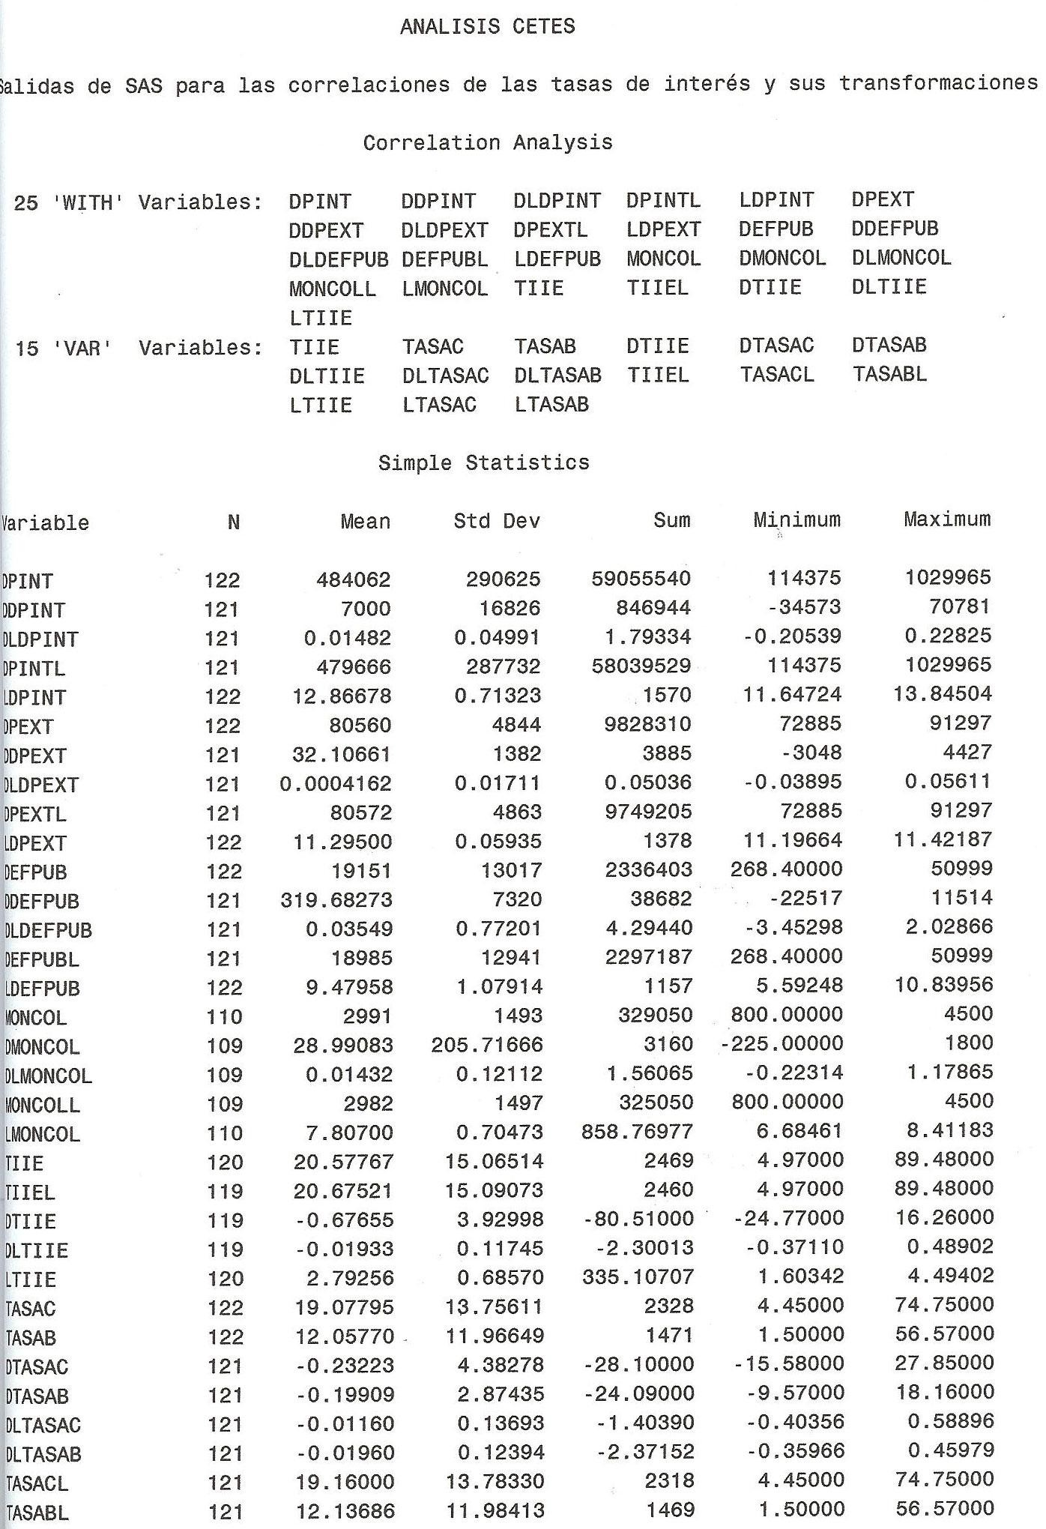

1

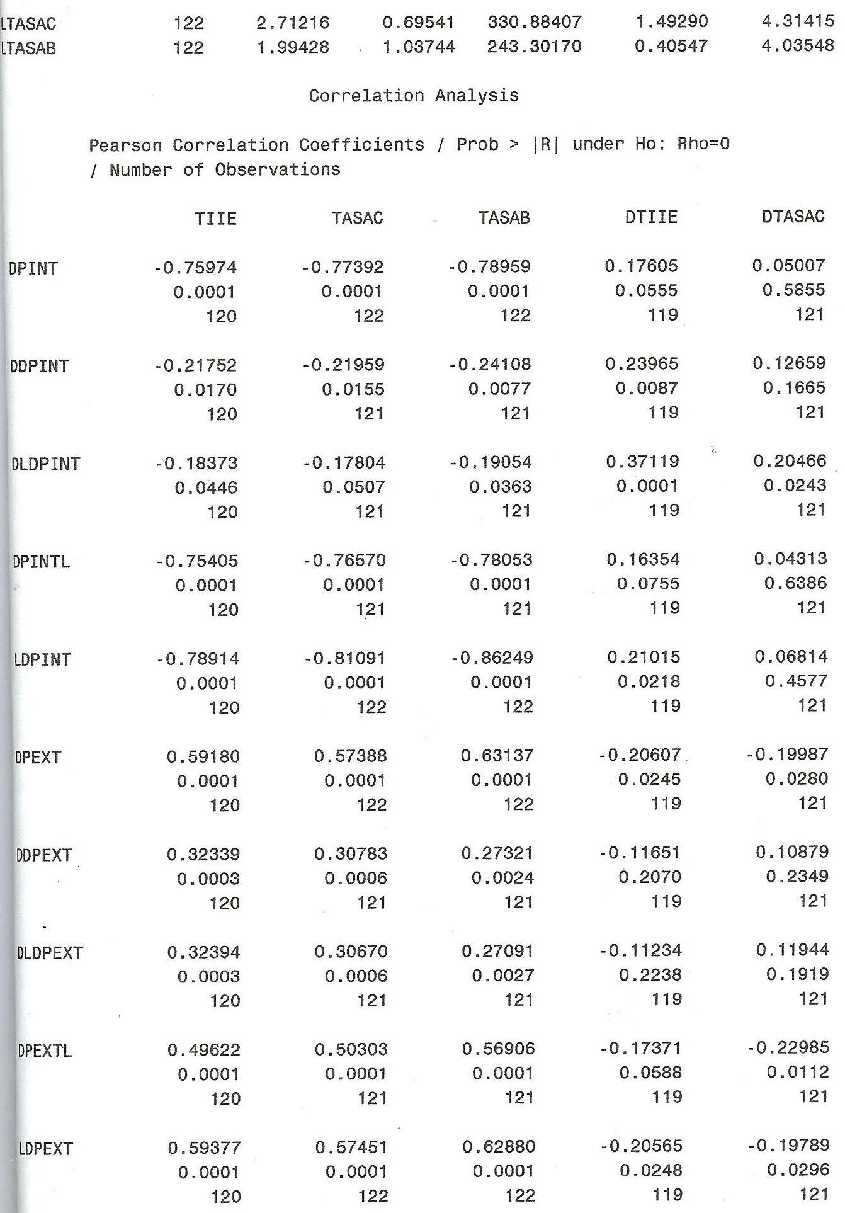

15

3

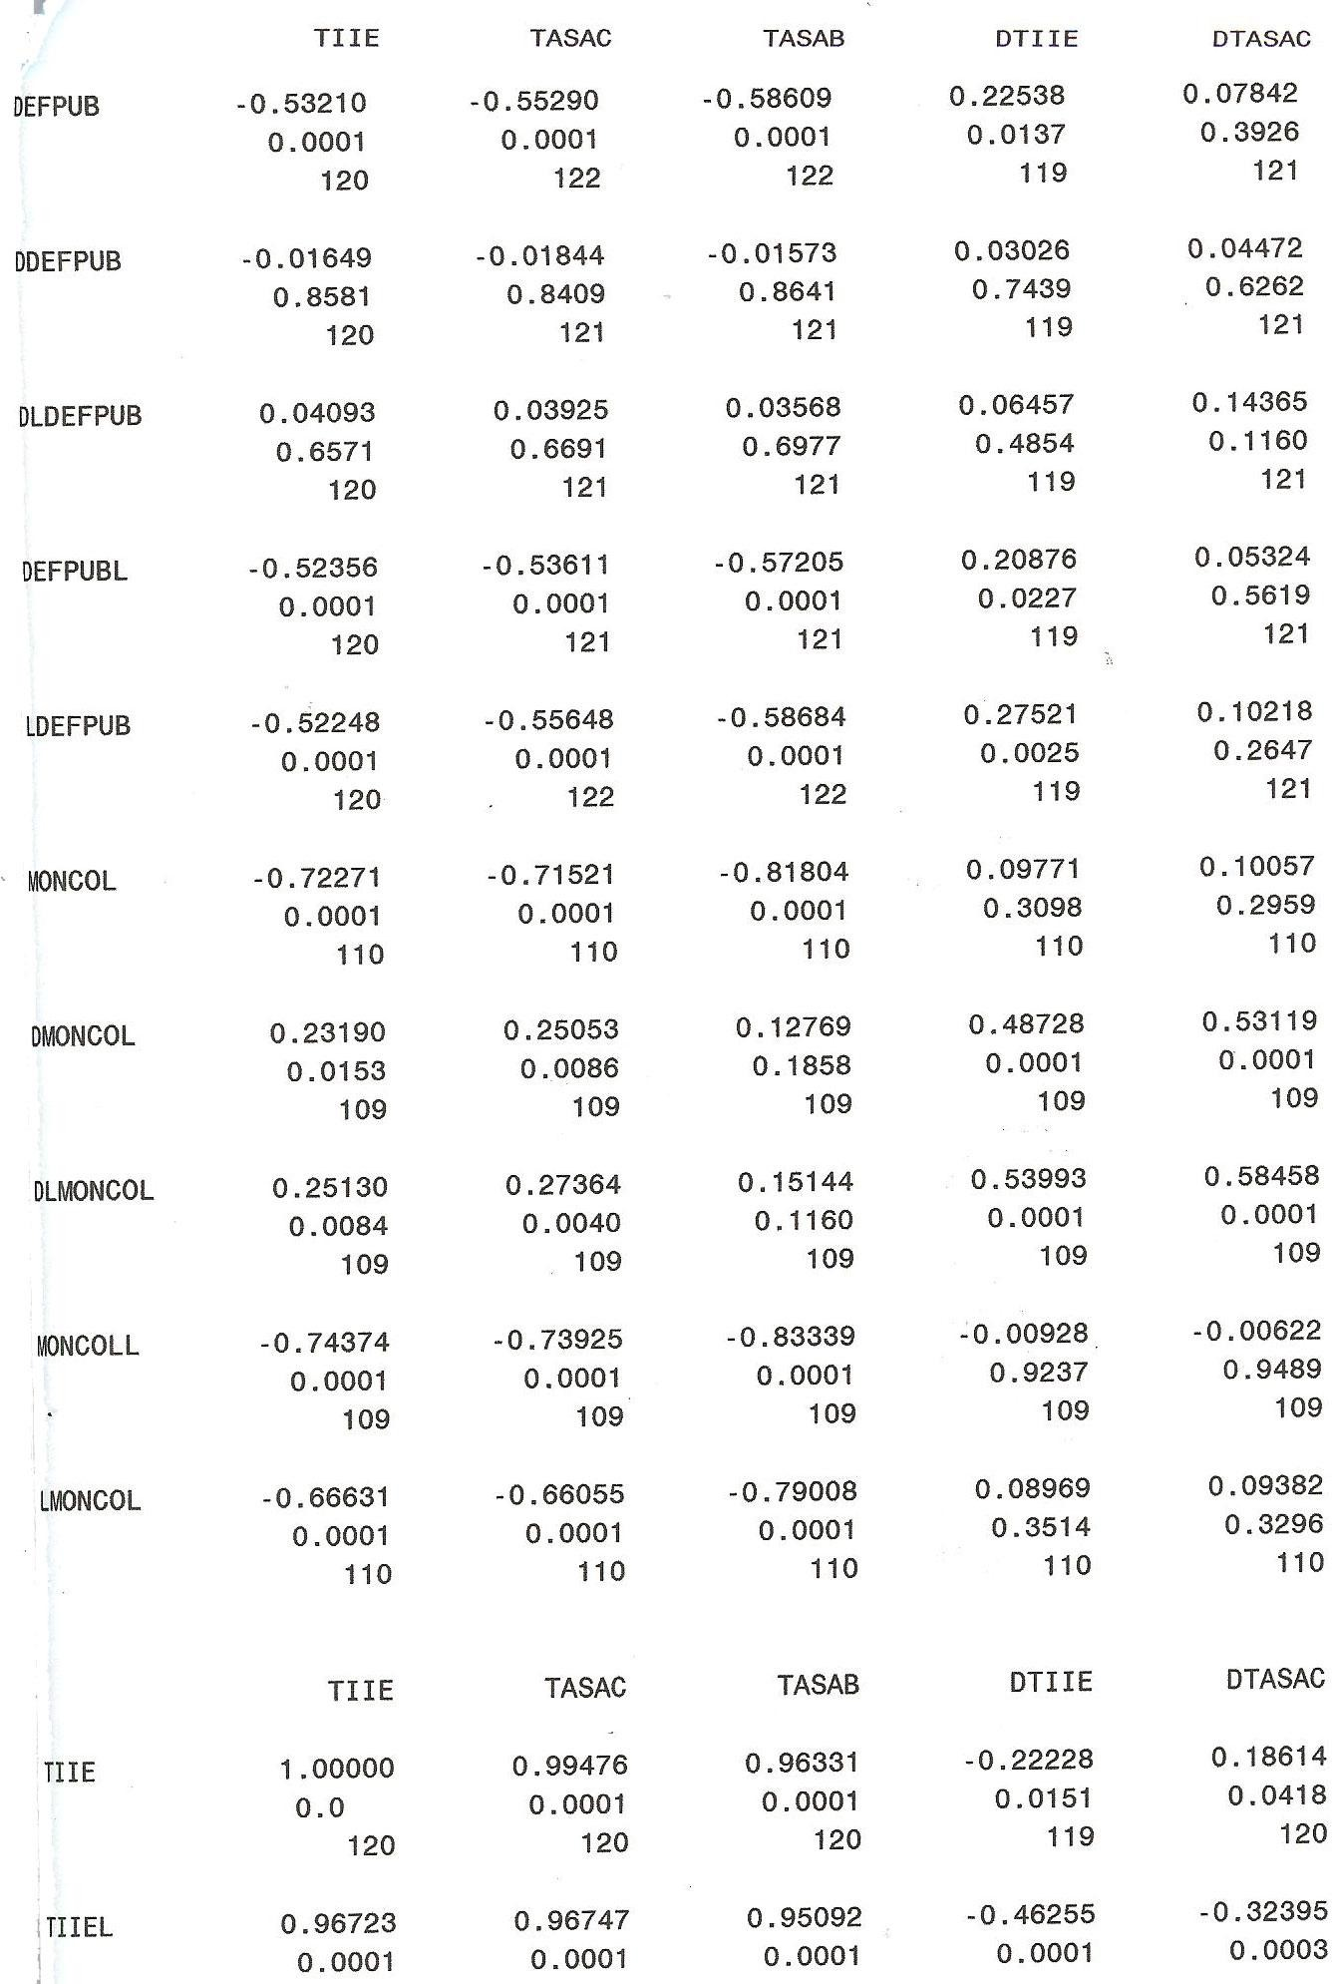

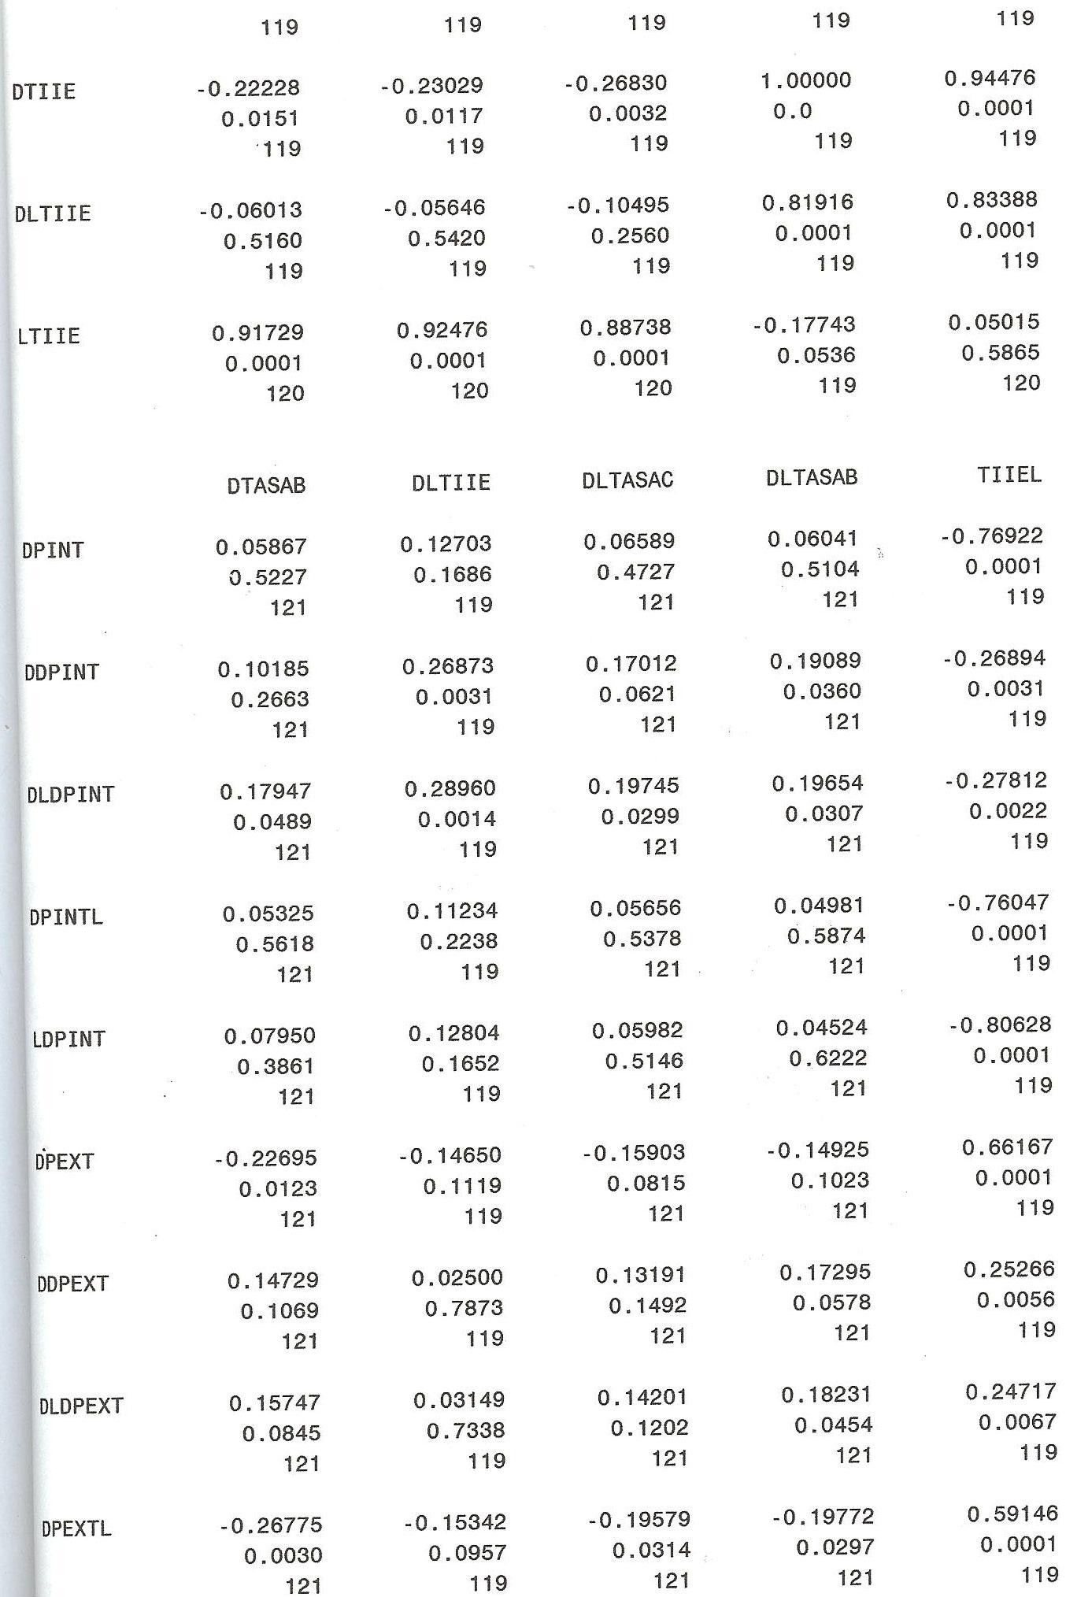

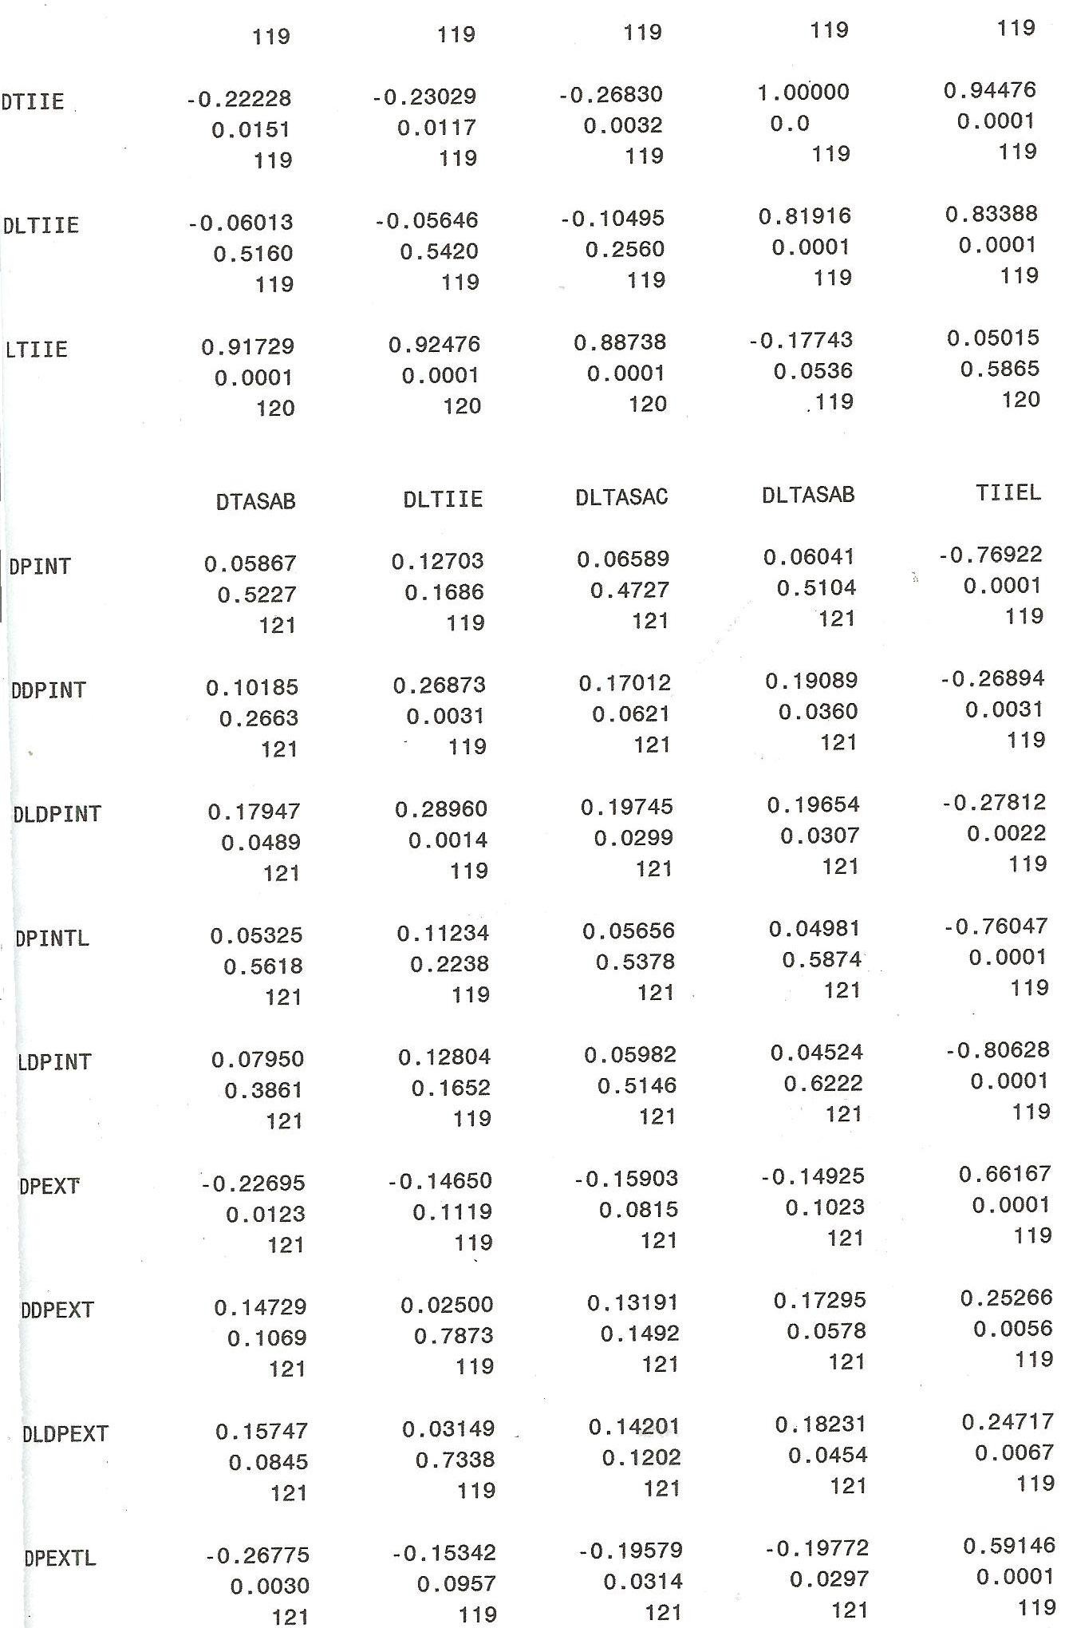

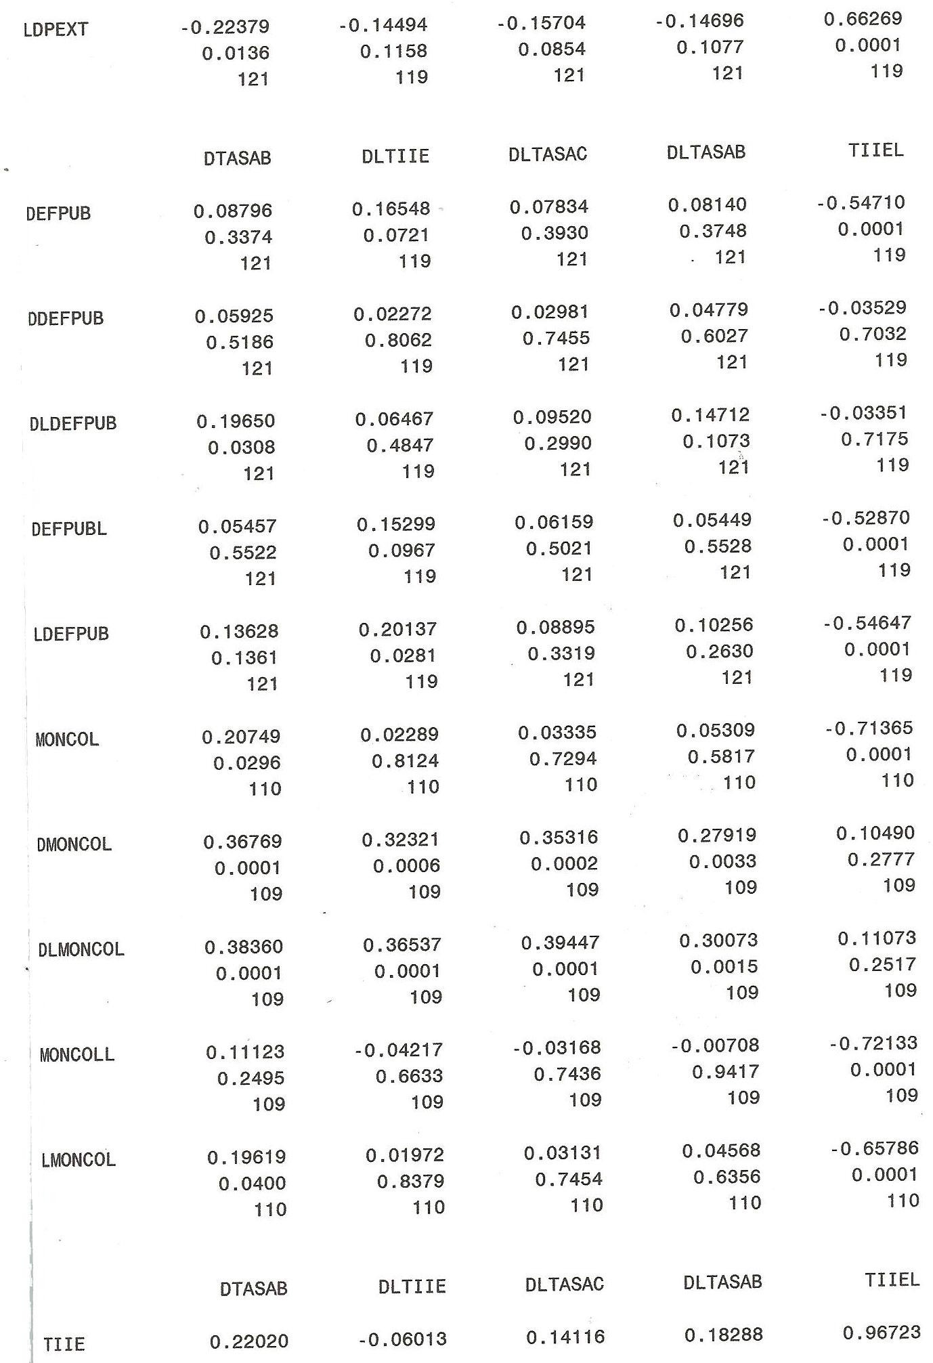

1

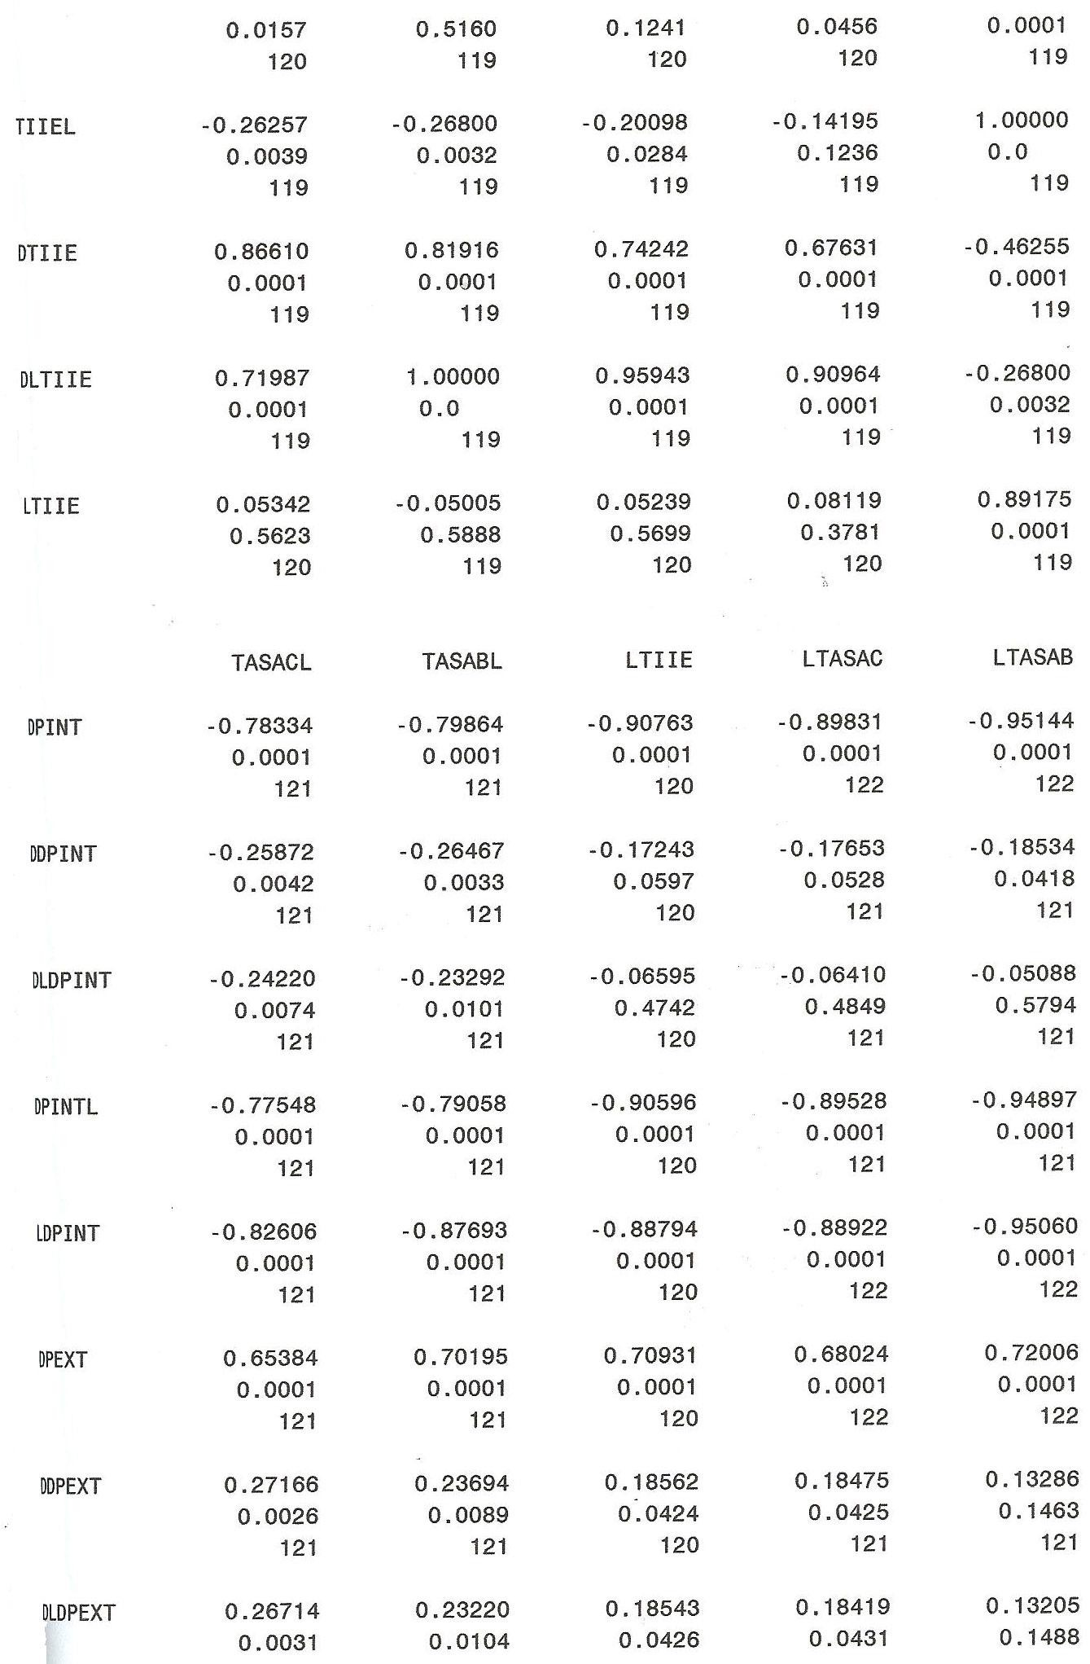

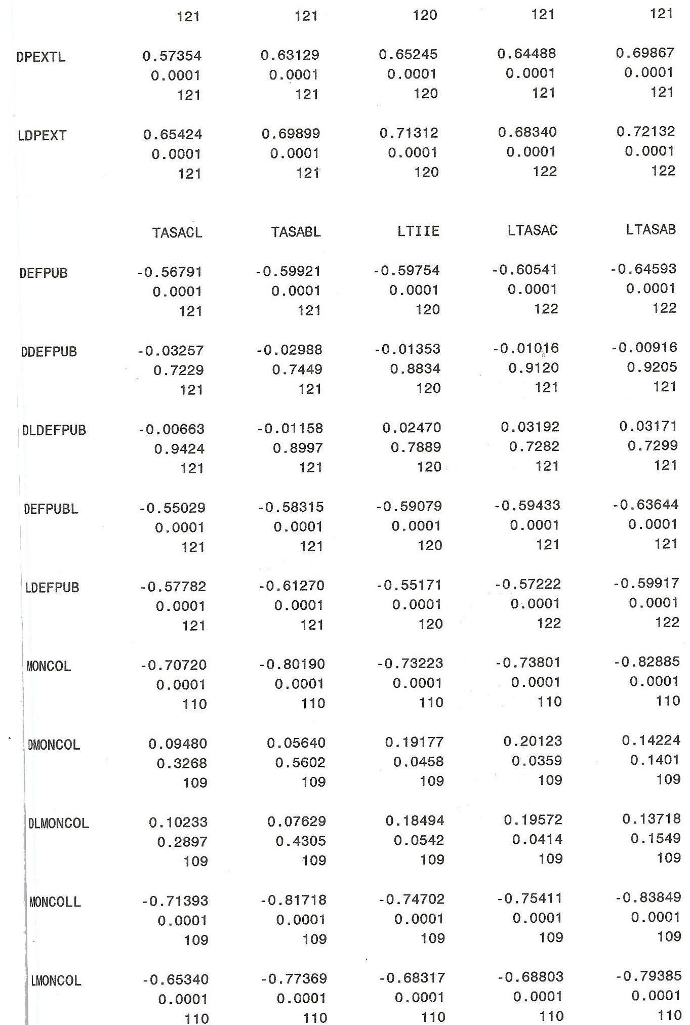

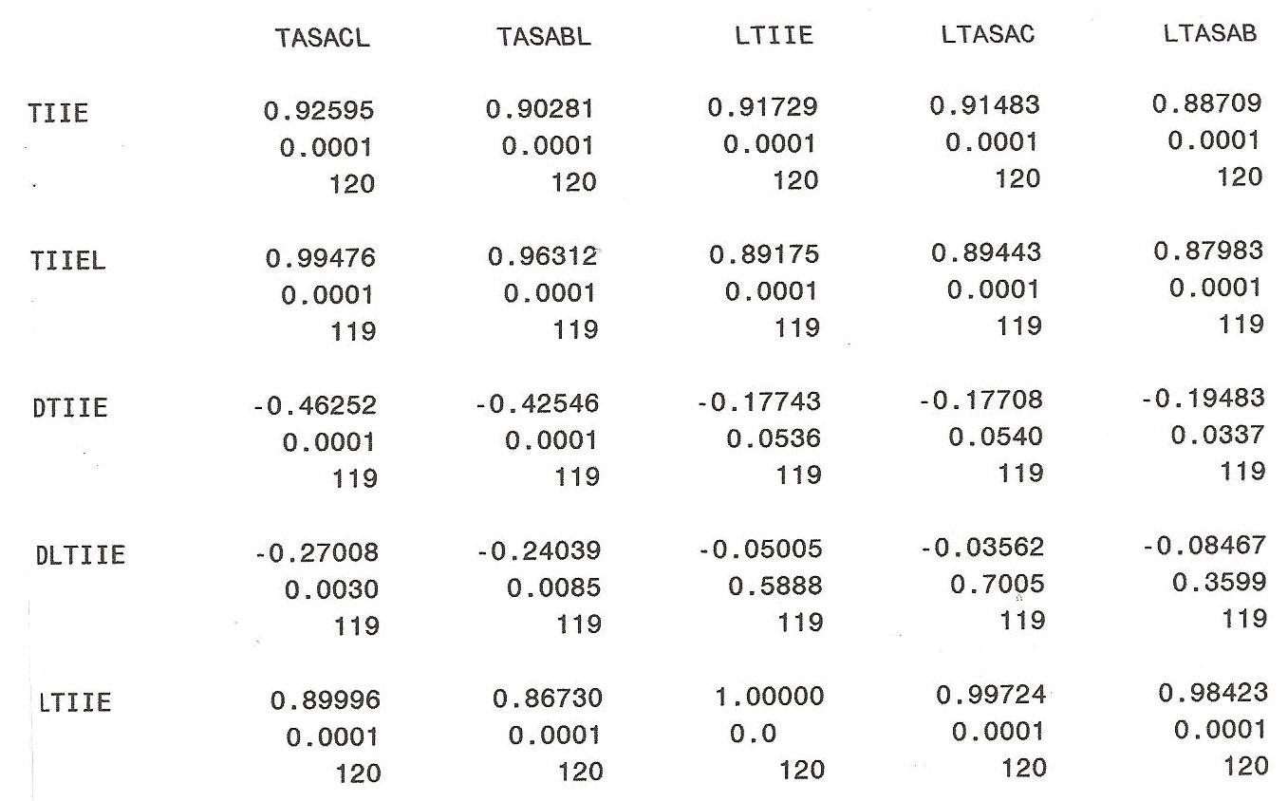

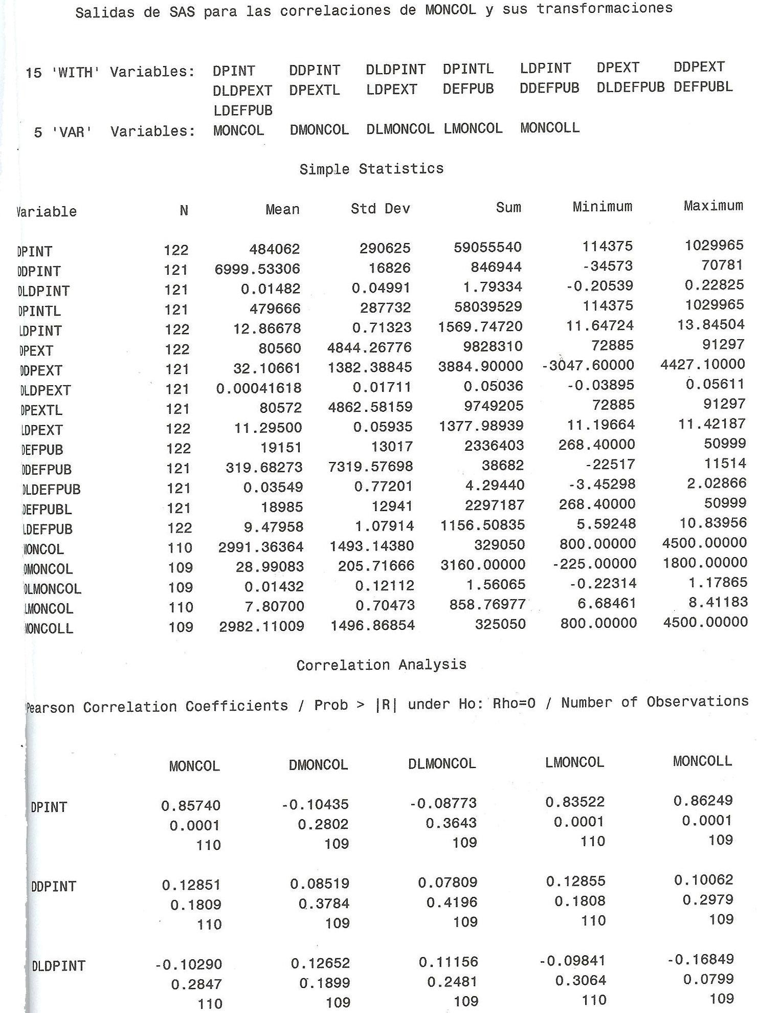

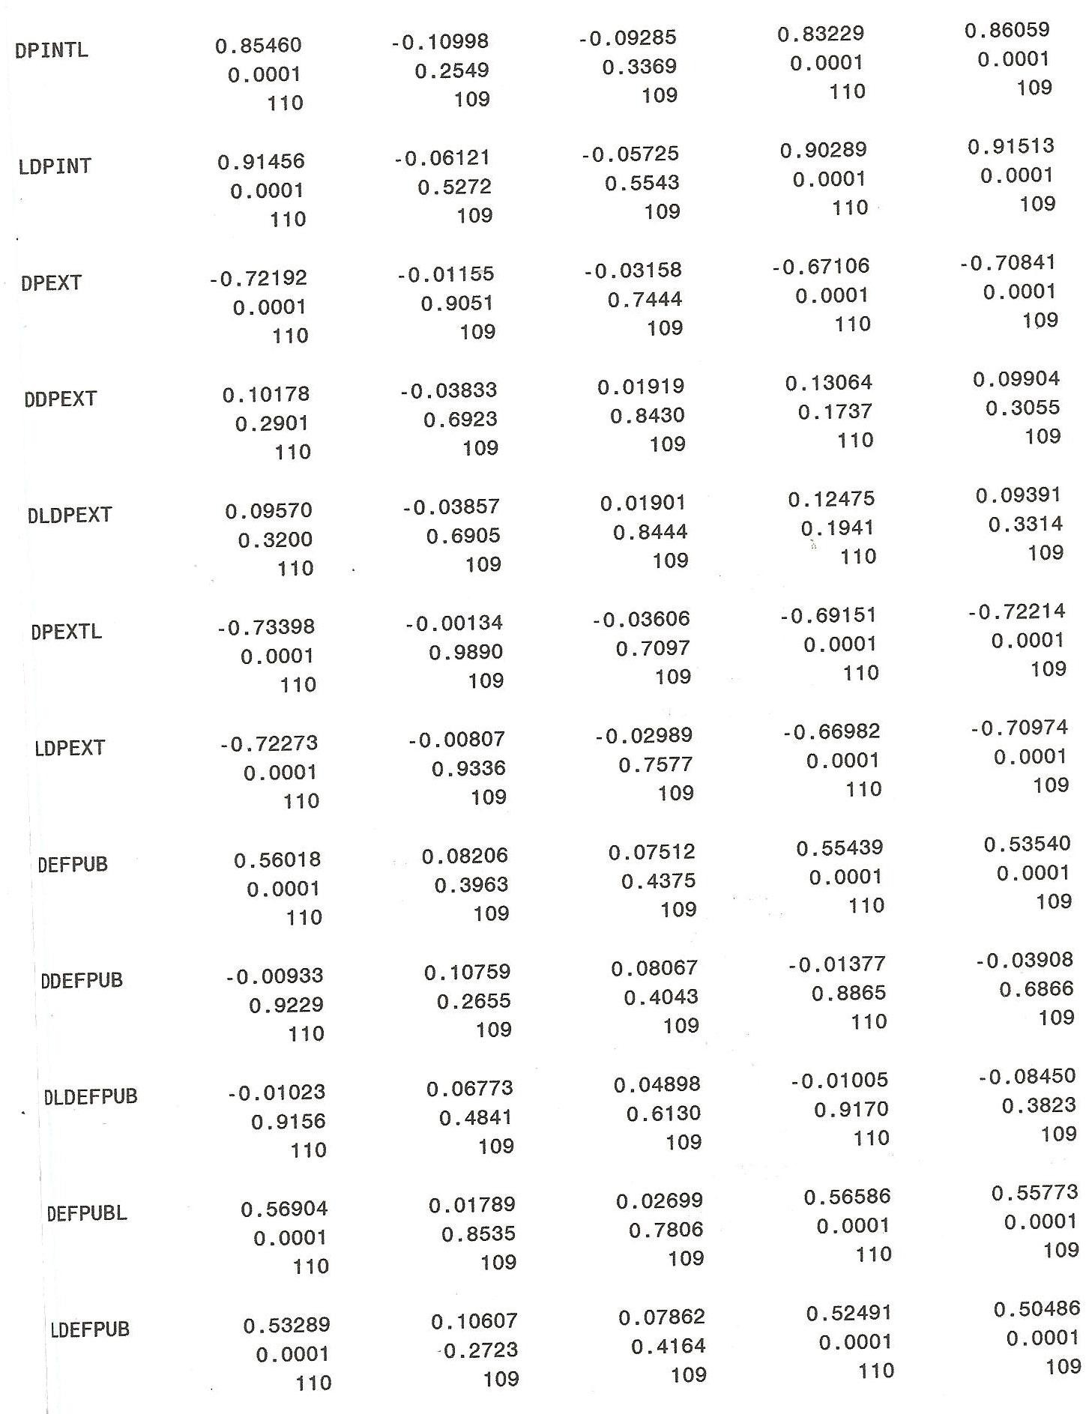

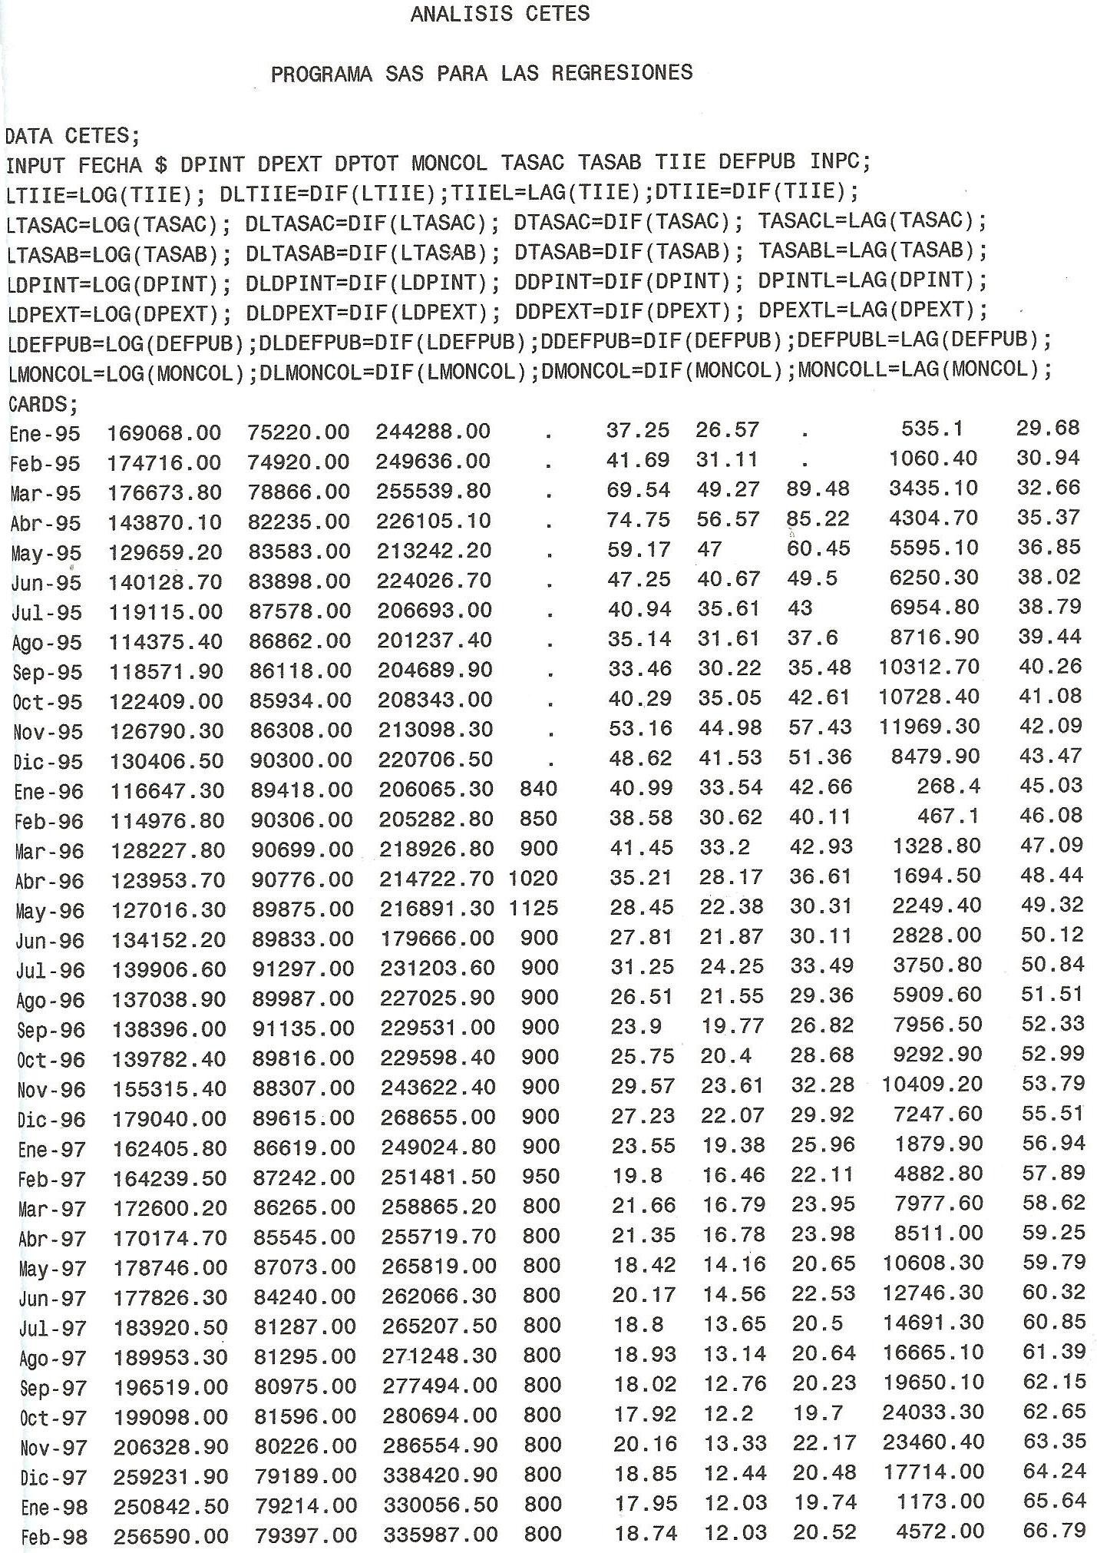

163

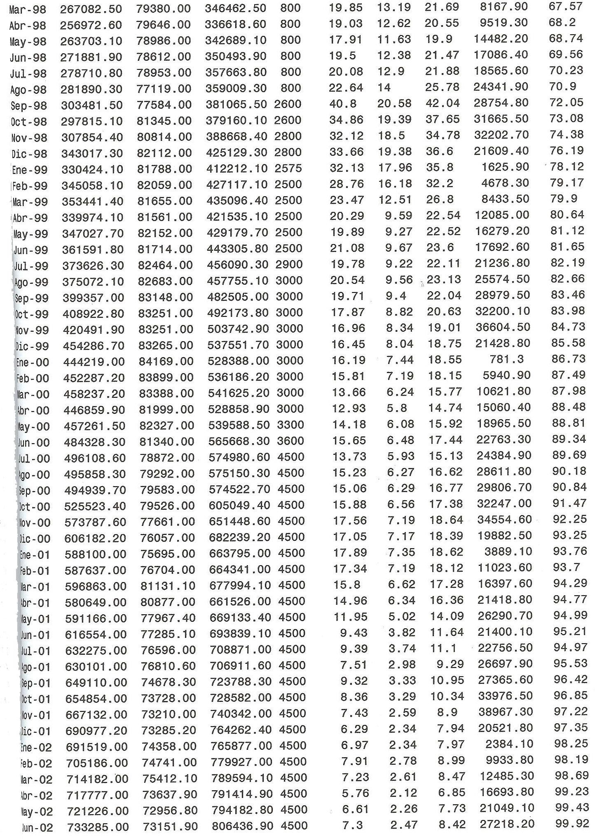

164

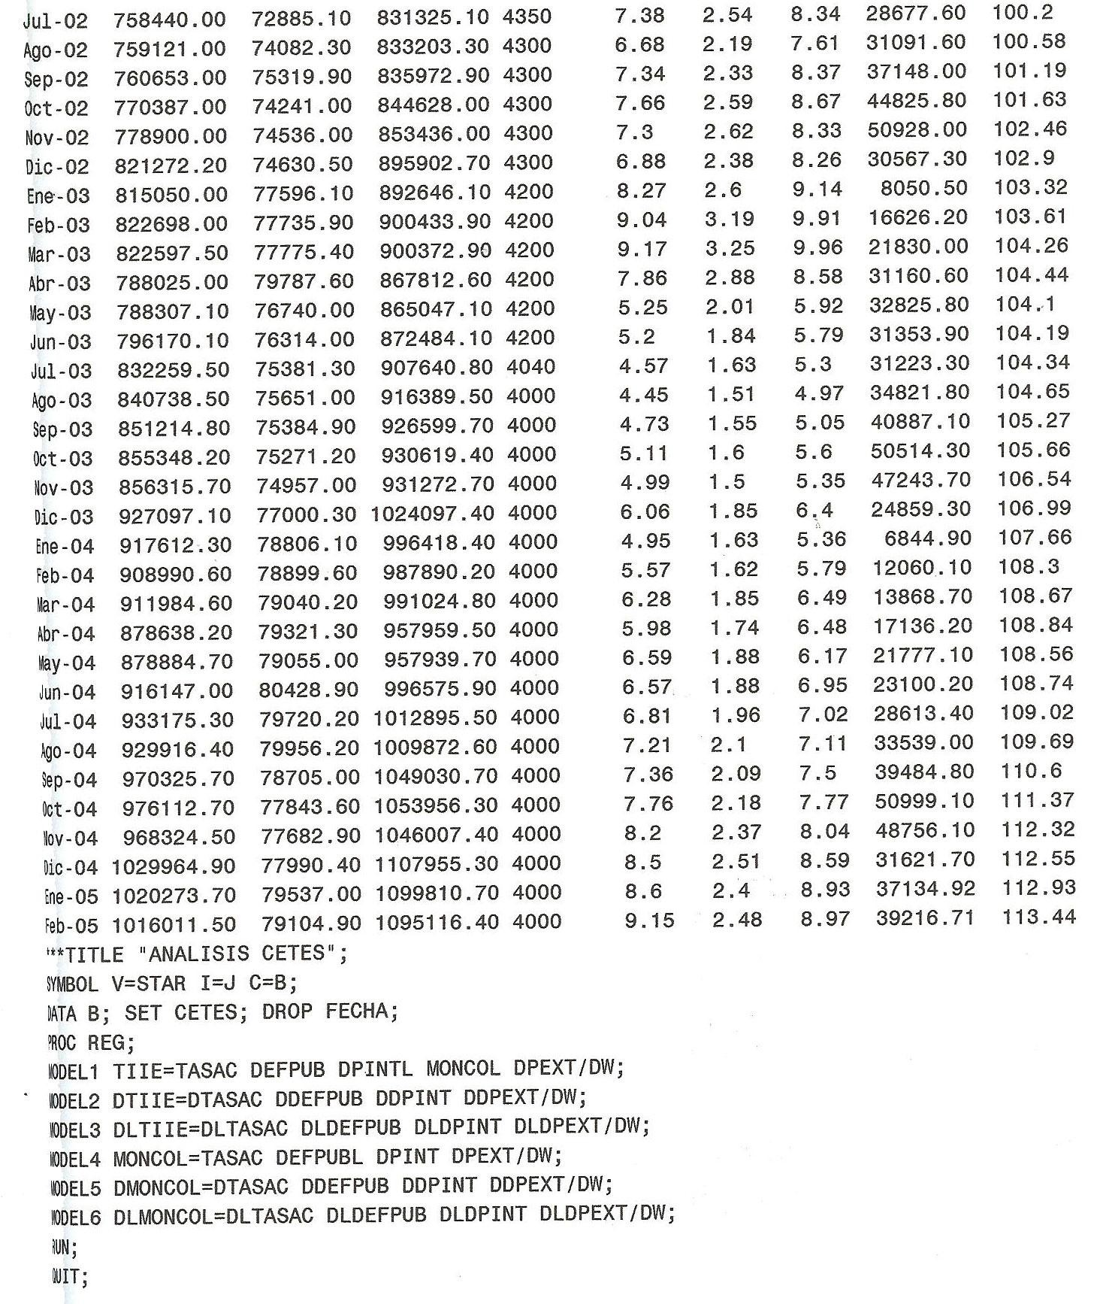

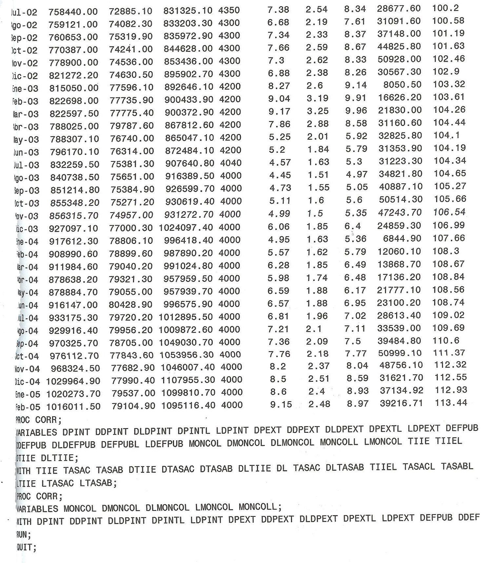

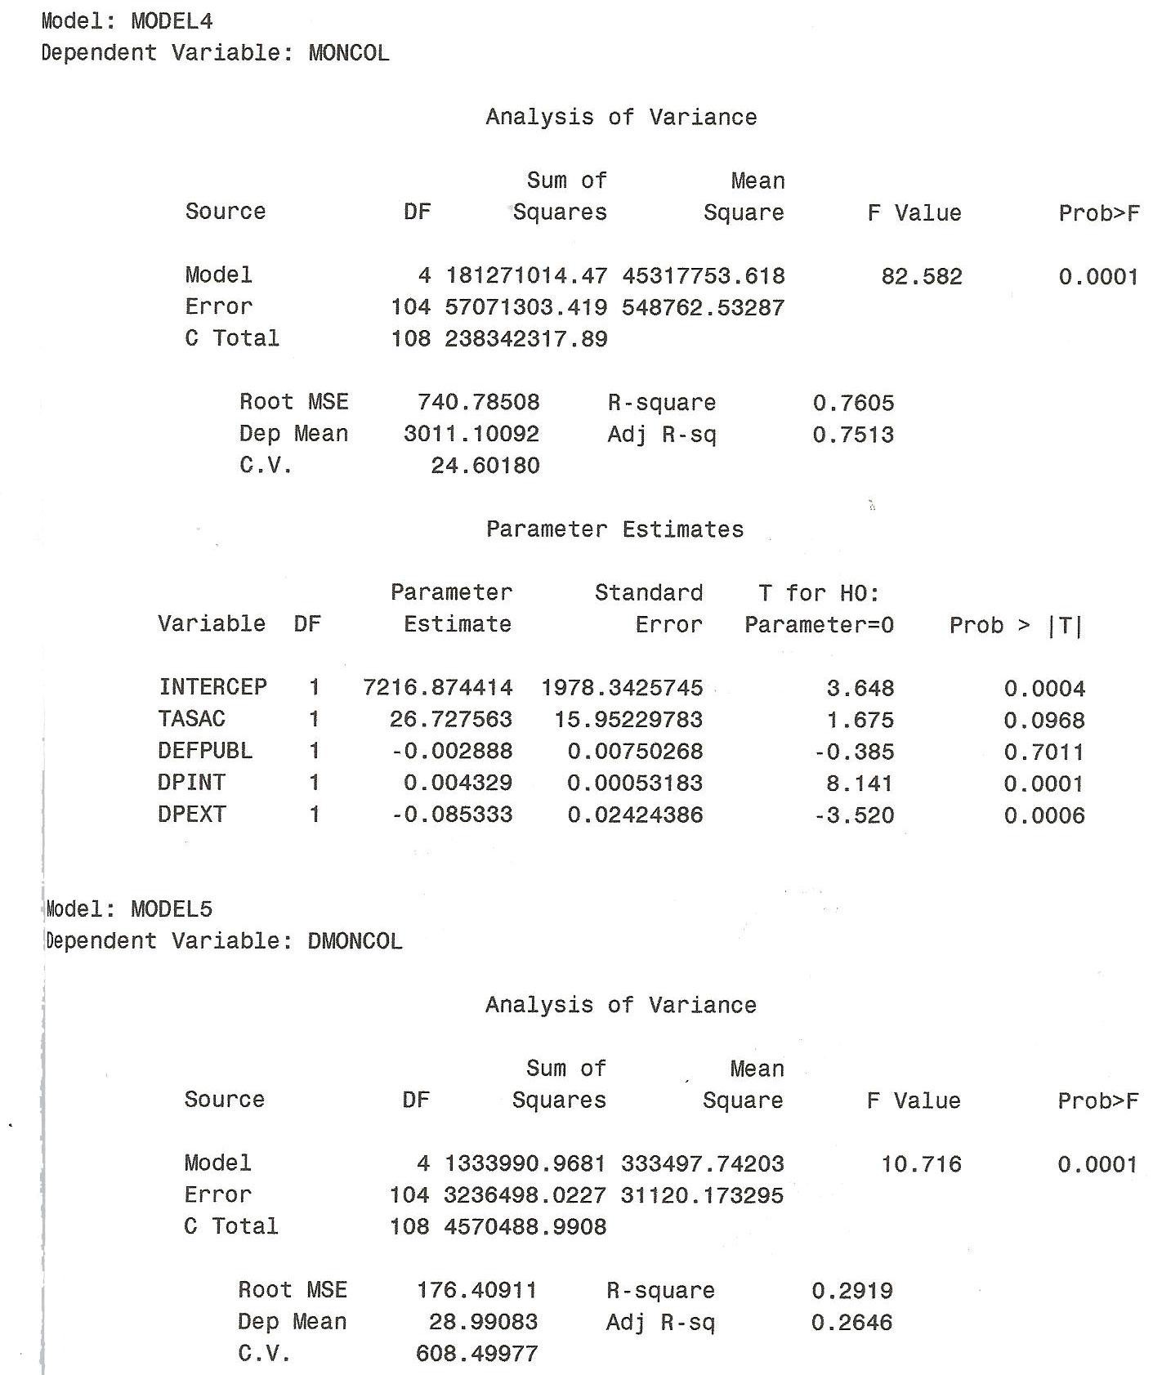

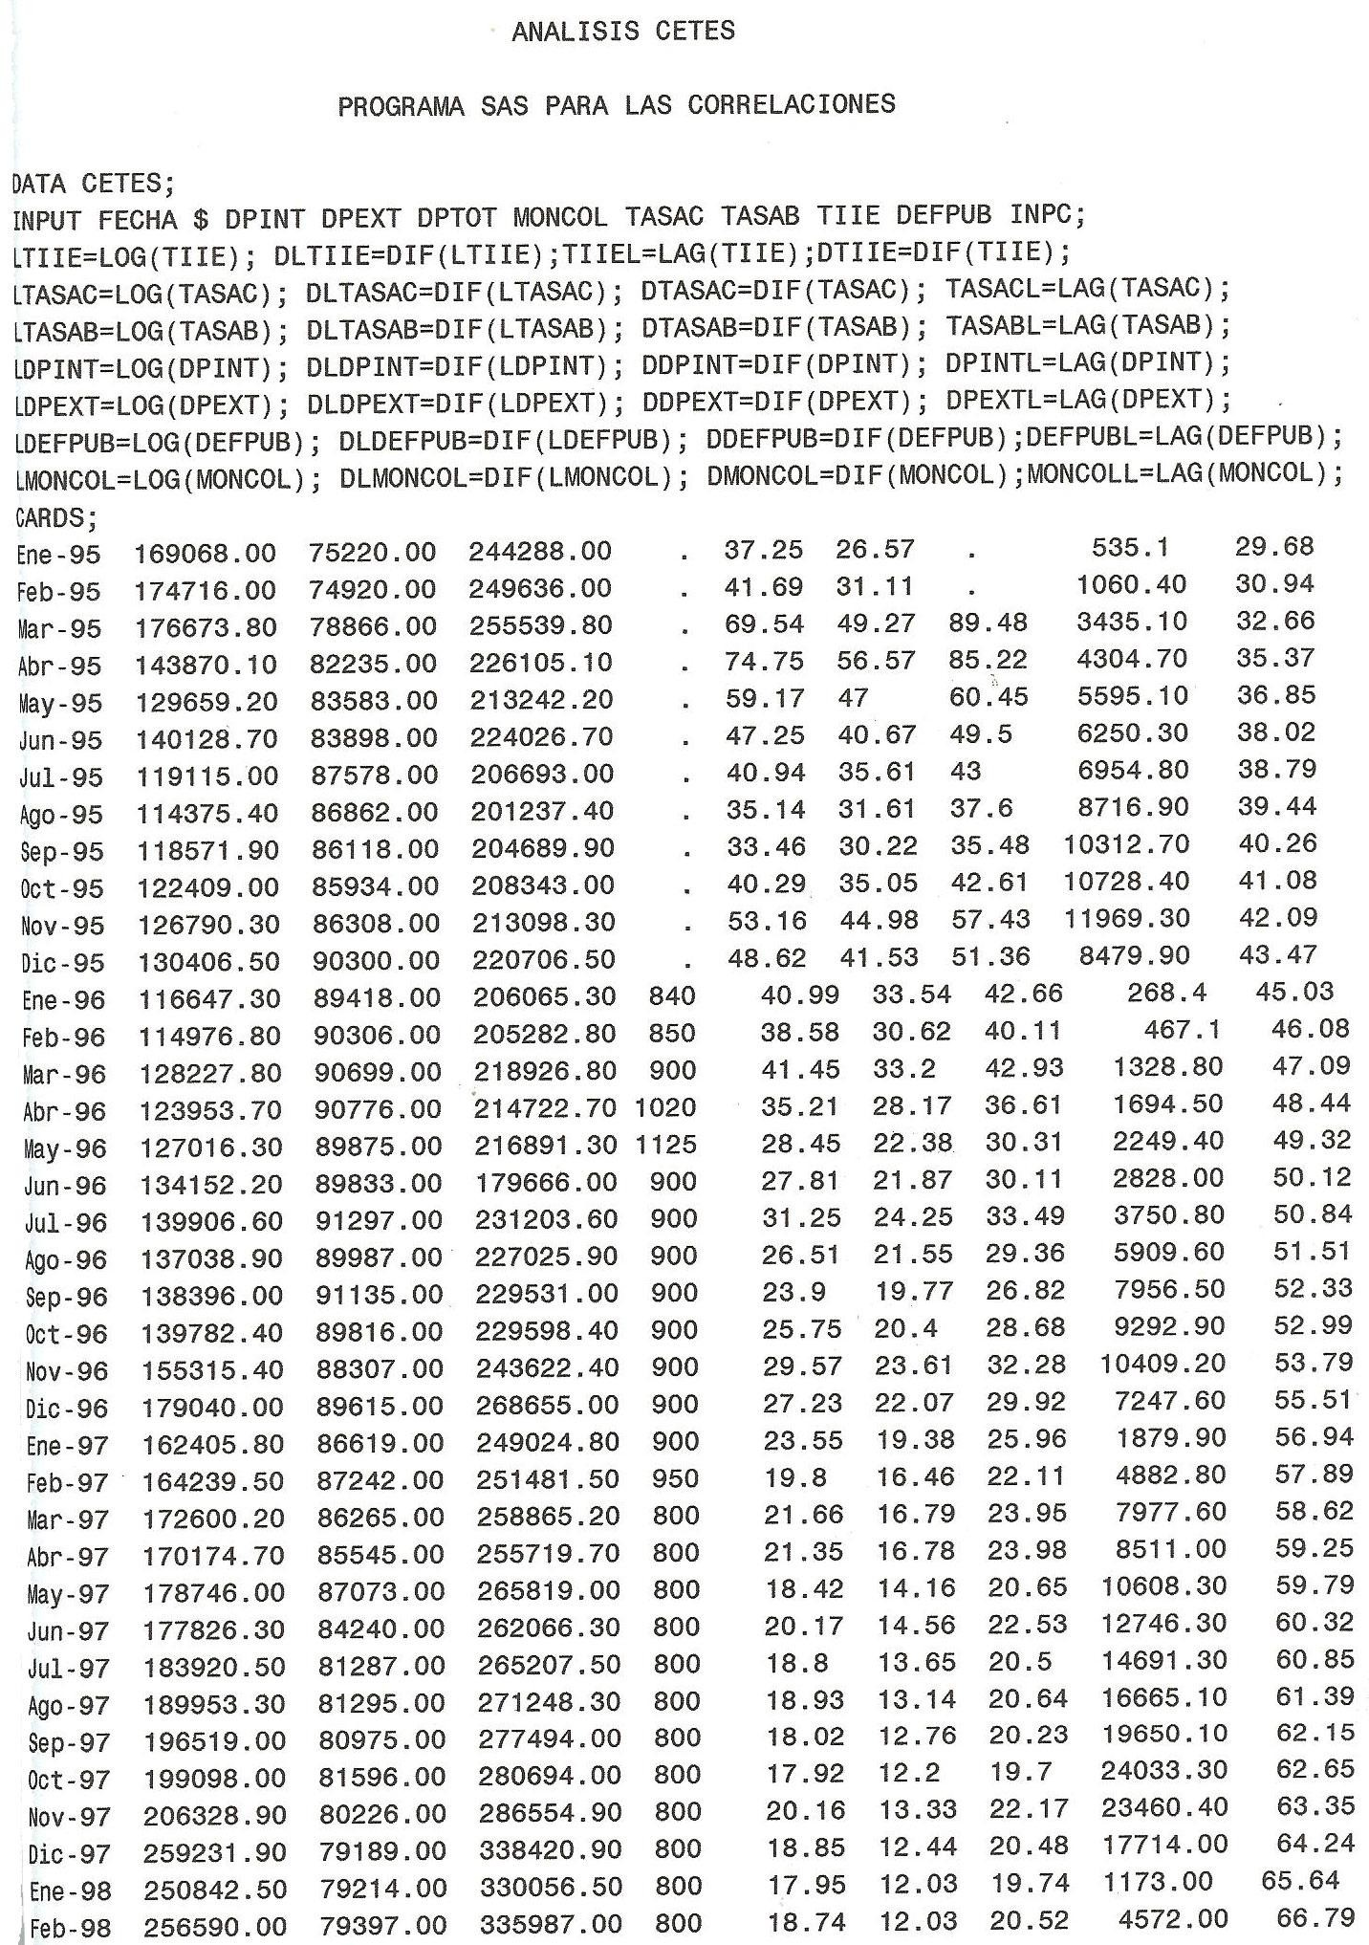

168



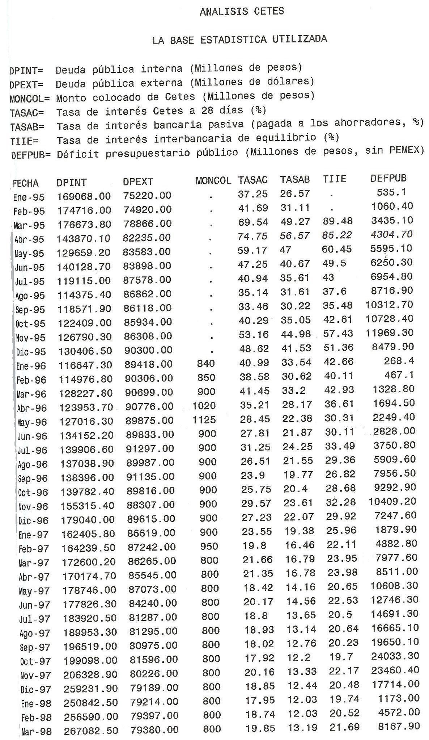

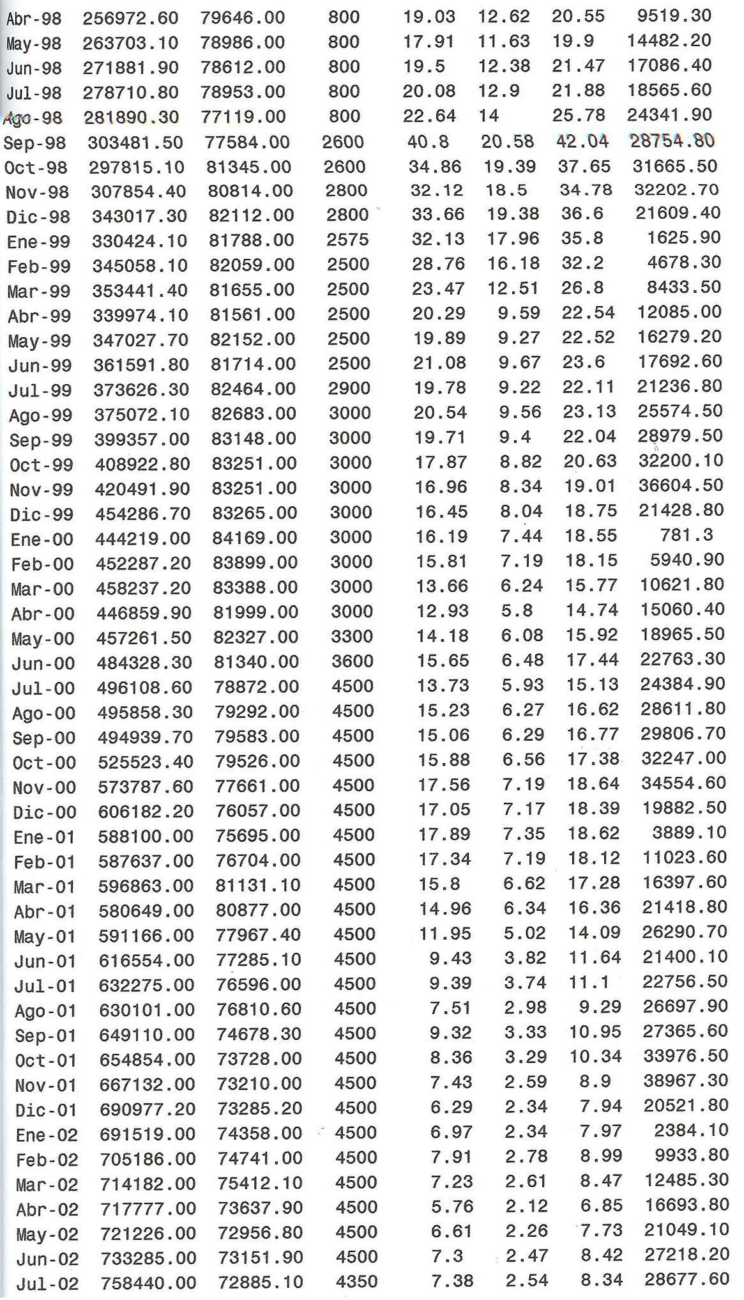

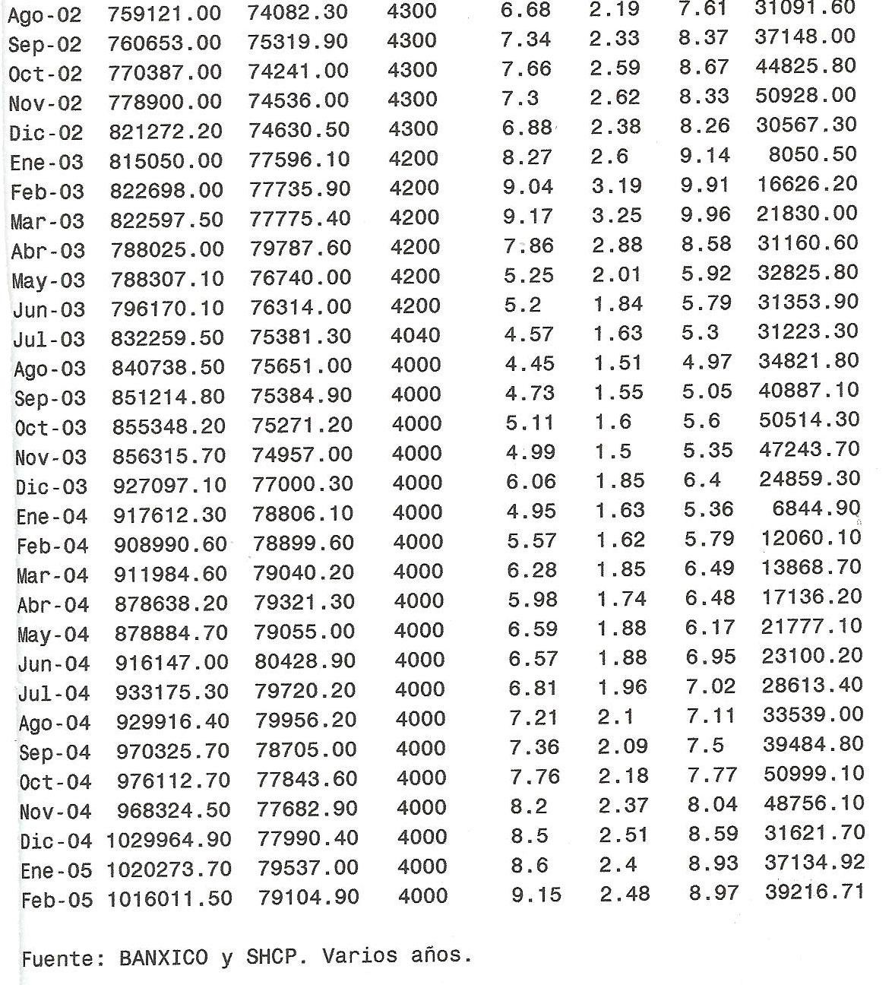



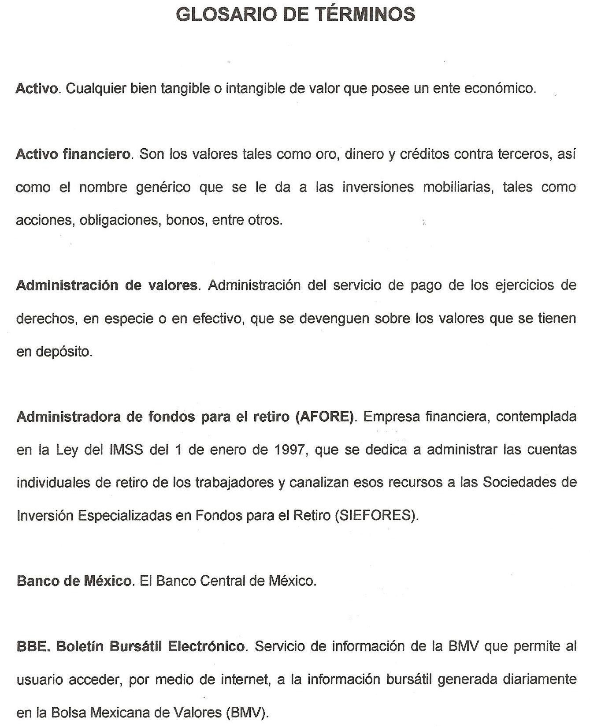

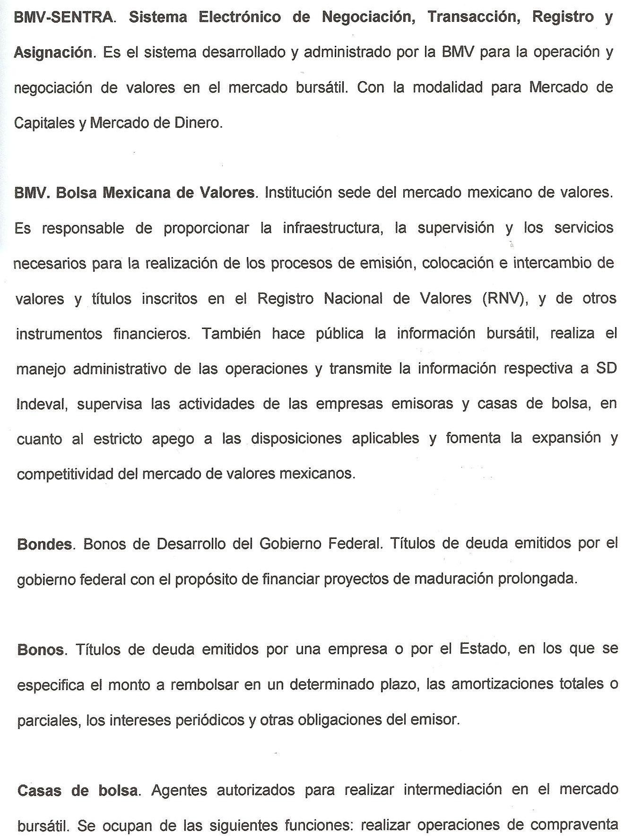



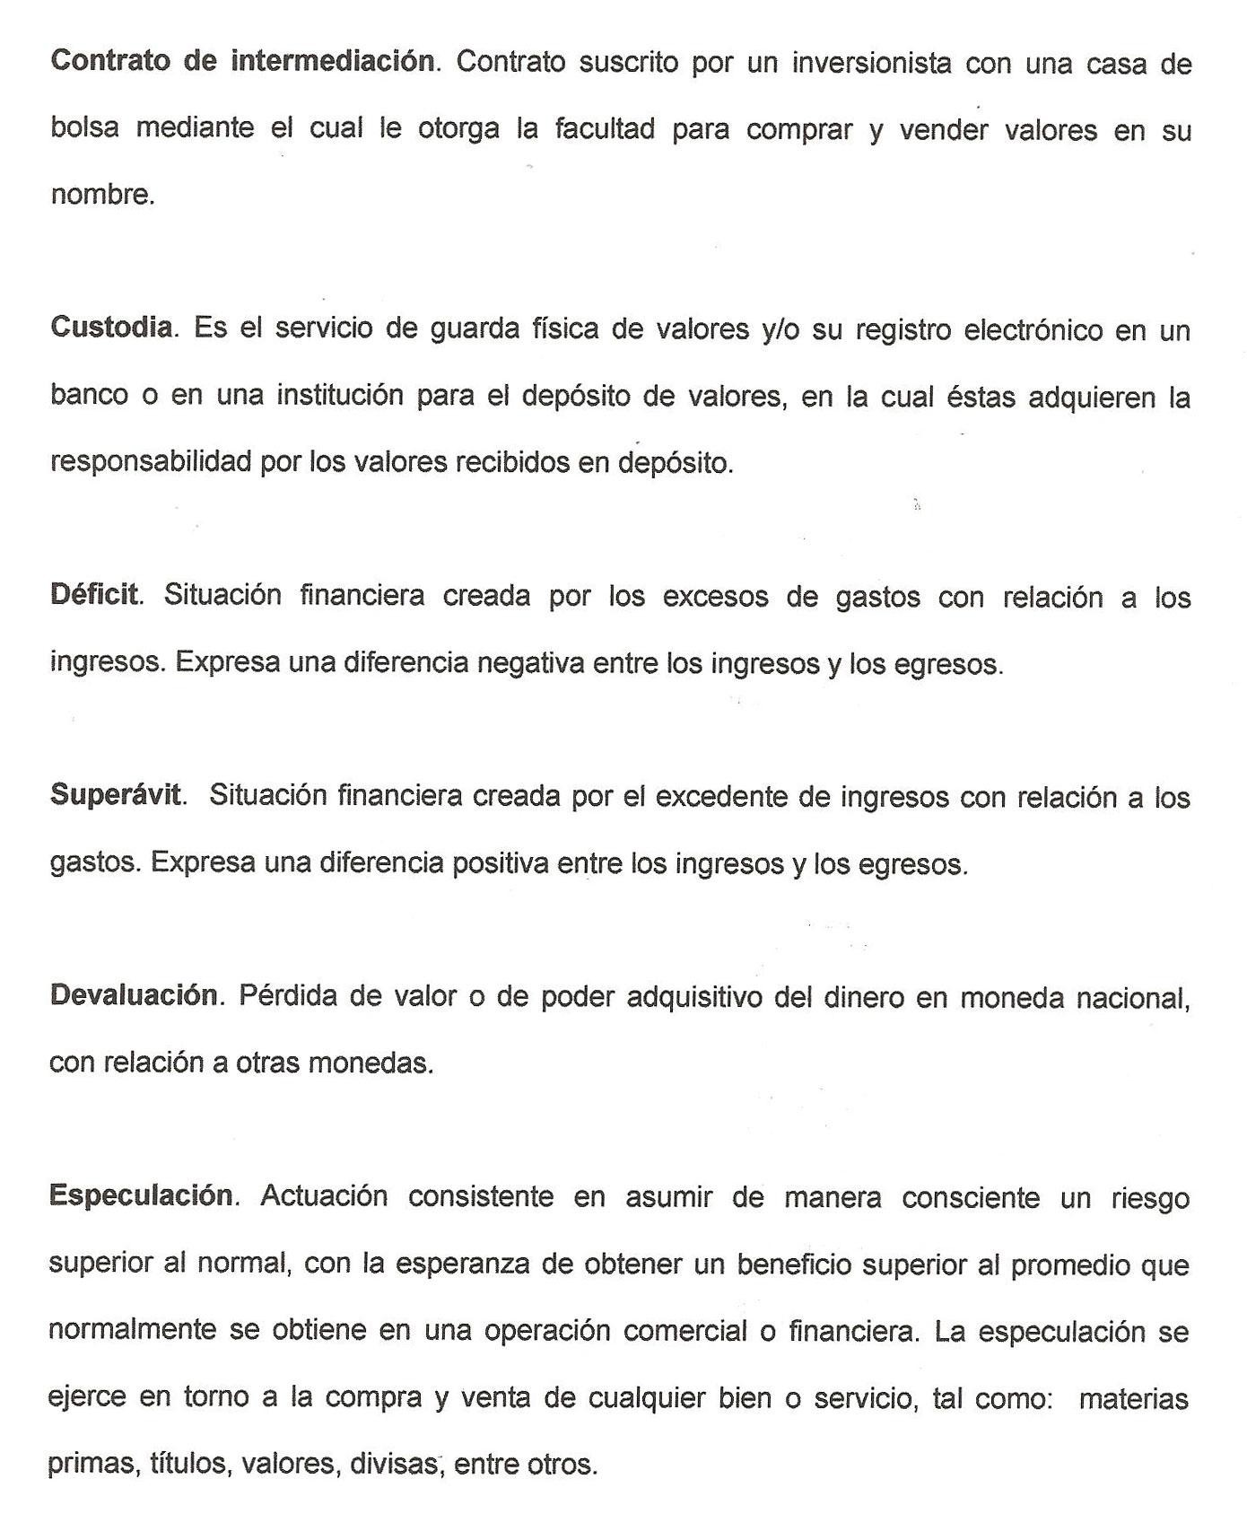



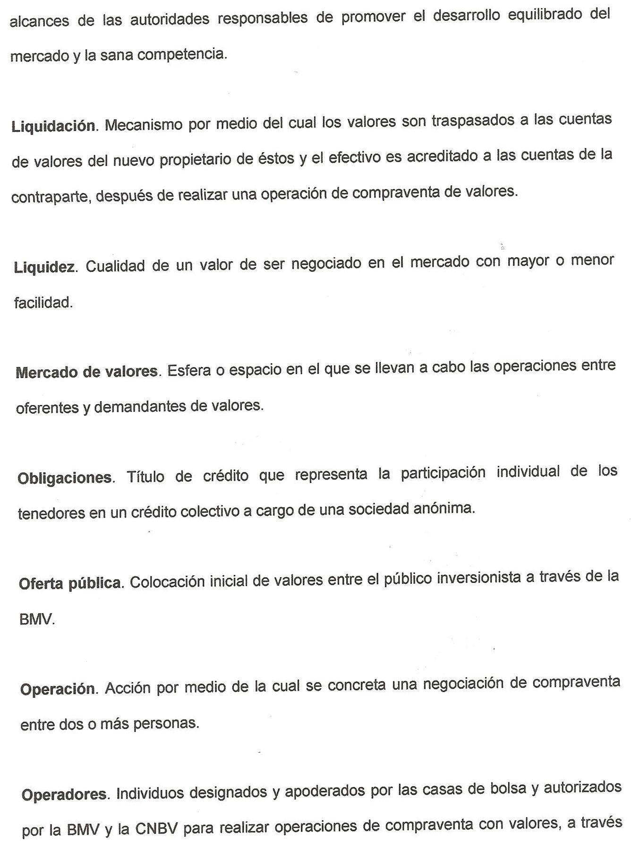

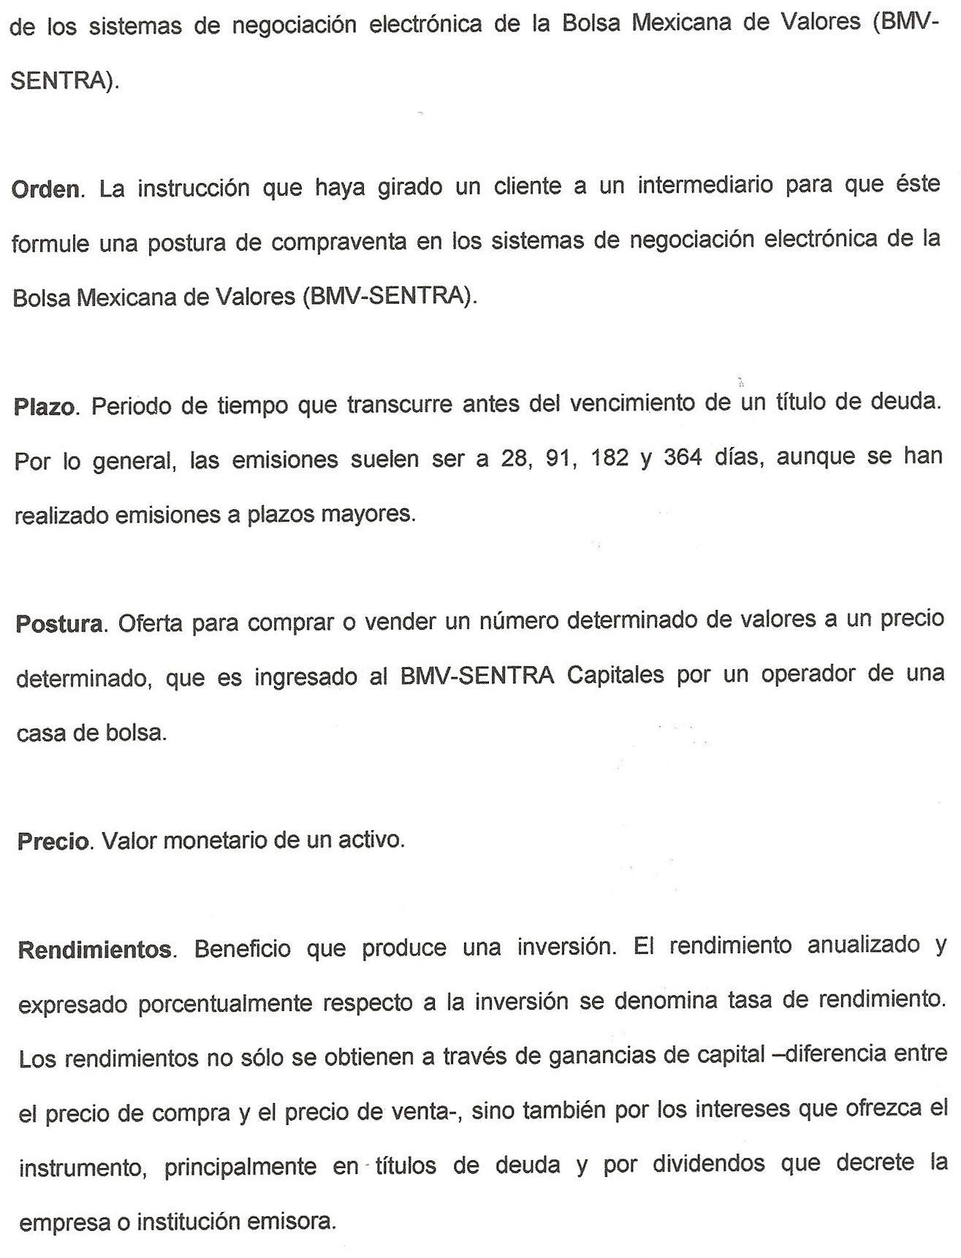

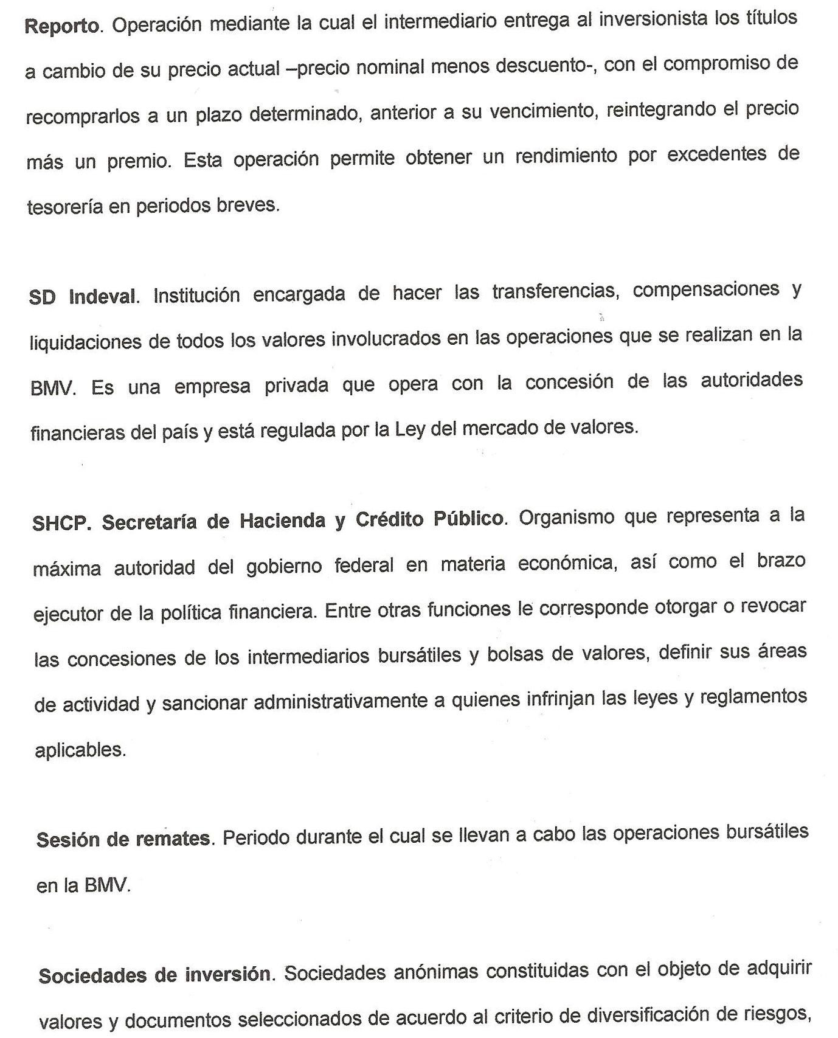

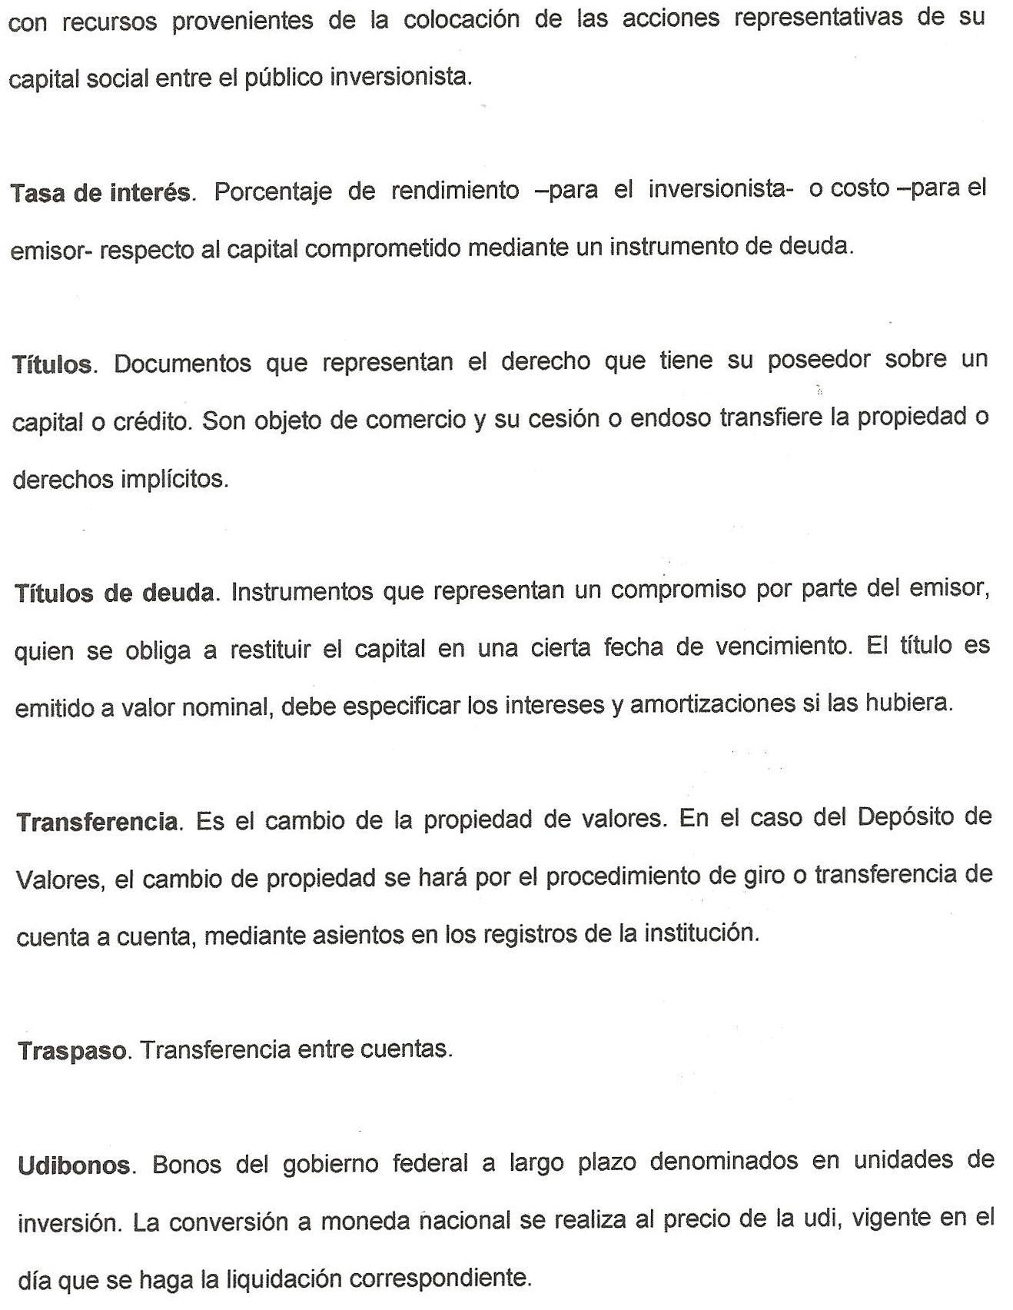

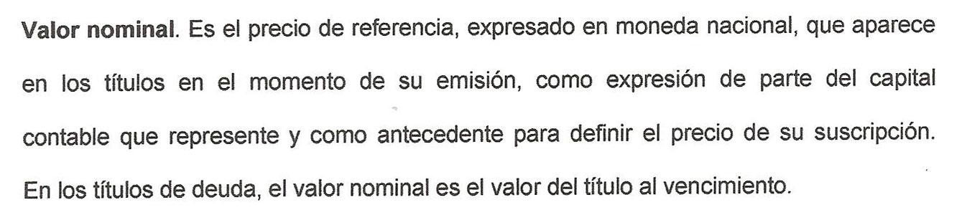

La subasta de Cetes es un mecanismo de intervención gubernamental en el mercado financiero mexicano, mediante el cual el gobierno federal, a través del Banco de México, obtiene recursos para financiar el déficit en su presupuesto de egresos; esta intervención tiene una influencia directa en la determinación de la tasa de interés en la economía. Si aumenta el déficit público, lo cual puede implicar un incremento de la deuda pública interna, aumenta en principio el monto colocado de Cetes en las subastas y aumentan también tanto la tasa Cetes así como la tasa de interés de mercado TIIE, por lo que existe una relación estadística positiva o directa entre esas variables.

Este trabajo se fundamenta teóricamente en un enfoque económico neokeynesiano, cuyo horizonte temporal de análisis es de corto plazo, en el cual el Estado puede y debe desempeñar un papel activo en la conducción de la economía. Ciertamente, esta es una postura teórica debatible, que no es compartida por otros enfoques macroeconómicos.

Sin embargo, y a pesar de la aplicación de una marcada tendencia neoliberal en la conducción de la política económica, en México el gobierno federal, a través del Banco Central, continúa desempeñando un activo papel intervencionista que influye en el rumbo de la economía nacional.

Con el enfoque teórico neokeynesiano utilizado en esta investigación, se fundamenta un modelo económico de equilibrio parcial, en el cual sólo se analiza la intervención gubernamental en la economía a través de la colocación de Cetes mediante las subastas, sin tener en cuenta la demanda y la oferta agregadas, ni las tasas de ahorro e inversión, entre otras variables. Pero se considera suficiente dicho modelo para identificar y analizar la influencia del gobierno federal en la economía nacional, a través de la subasta de Cetes que realiza el Banco de México cada semana, y su impacto en la tasa de interés del mercado financiero.

La relevancia del análisis expuesto radica en que la intervención que realiza el gobierno federal, a través del Banco de México, en el mercado financiero para colocar deuda y financiar su déficit presupuestal, propicia la elevación artificial de la tasa de interés y compite con las economías privadas por la obtención de los recursos en poder del público, presionando así la rentabilidad de las empresas que integran la planta productiva nacional.

Es decir, la necesidad que tiene el gobierno de pagar una tasa Cetes competitiva, eleva la tasa de interés de mercado, situación inadecuada desde la perspectiva de lograr un mayor crecimiento económico, ya que la presencia de altas tasas de interés internas encarece el capital para inversión y limita la buena marcha y capitalización de las empresas, sobre todo de aquellas con giros de rentabilidad baja, como es el caso de la mayoría de las actividades agropecuarias, ya que la tasa Cetes suele ser la tasa de interés de referencia para el otorgamiento de crédito agropecuario en México.

